BỘ GIÁO DỤC VÀ ĐÀO TẠO
TRƯỜNG ĐẠI HỌC MỎ - ĐỊA CHẤT
---------------------------------------



BÁO CÁO ĐỒ ÁN TỐT NGHIỆP
NGÀNH CÔNG NGHỆ THÔNG TIN

ĐỀ TÀI:
NGHIÊN CỨU VÀ XÂY DỰNG GAME NHẬP VAI 3D

Hà Nội - 2026
BỘ GIÁO DỤC VÀ ĐÀO TẠO
TRƯỜNG ĐẠI HỌC MỎ - ĐỊA CHẤT
---------------------------------------

BÁO CÁO ĐỒ ÁN TỐT NGHIỆP
CHUYÊN NGÀNH: CÔNG NGHỆ THÔNG TIN

GIÁO VIÊN HƯỚNG DẪN | SINH VIÊN THỰC HIỆN | SINH VIÊN THỰC HIỆN
(Chữ ký) | (Chữ ký) | (Chữ ký)
GVC.TS. Phạm Văn Đồng | Nguyễn Minh Đức | Nguyễn Minh Hiển

Hà Nội - 2026
PHÂN CÔNG THỰC HIỆN ĐỀ TÀI

Đề tài được thực hiện bởi nhóm gồm hai sinh viên. Trong quá trình thực hiện, cả hai thành viên cùng tham gia trao đổi ý tưởng, kiểm thử, sửa lỗi và hoàn thiện báo cáo. Nội dung phân công chính như sau:

Sinh viên | Công việc đã làm
Nguyễn Minh Hiển | Phụ trách thiết kế và phát triển các chức năng gameplay và hệ thống tương tác chính của game, bao gồm:  - Hệ thống mini game câu cá.  - Hệ thống mini game nấu ăn.  - Hệ thống thanh thể lực (Stamina).  - Hệ thống túi đồ (Inventory).  - Giao diện menu và cài đặt.  - Hệ thống âm thanh và hiệu ứng âm thanh trong game.  - Tích hợp UI gameplay liên quan đến các chức năng trên.
Nguyễn Minh Đức | Phụ trách xây dựng môi trường và các hệ thống gameplay còn lại của game, bao gồm:  - Xây dựng scene gameplay và môi trường 3D.  - Thiết kế nhân vật, chuyển động nhân vật, Các vật phẩm cho môi trường game 3D  - Điều khiển nhân vật và camera.  - Hệ thống tương tác môi trường.  - Cơ chế chặt cây và thu thập tài nguyên.  - Hệ thống lợn rừng và AI cơ bản.  - Hệ thống hội thoại và nhiệm vụ theo ngày.  - Thiết kế sơ đồ hệ thống, tổ chức dữ liệu và tích hợp gameplay tổng thể.

MỤC LỤC
DANH MỤC BẢNG BIỂU 7
DANH MỤC HÌNH VẼ 8
LỜI CẢM ƠN 8
LỜI NÓI ĐẦU 10
CHƯƠNG 1: TỔNG QUAN 11
1.1. Tổng quan đề tài 11
1.1.1. Lý do chọn đề tài 11
1.1.2. Mục tiêu nghiên cứu 11
1.1.3. Phạm vi nghiên cứu 12
1.2. Khảo sát thực trạng 13
1.2.1. Tổng quan dòng game nhập vai 3D 13
1.2.2. Phân tích một số cơ chế thường gặp 13
1.2.3. Đánh giá ưu điểm và hạn chế chung 13
1.2.4. Hướng đi của đề tài 14
1.3. Đề xuất phương pháp giải quyết 14
1.3.1. Giải pháp về công nghệ và nền tảng 14
1.3.2. Giải pháp thiết kế gameplay 14
1.3.3. Giải pháp kỹ thuật 15
1.4. Mô tả yêu cầu và mô hình bài toán 15
1.4.1. Yêu cầu chức năng 15
1.4.2. Yêu cầu phi chức năng 17
1.4.3. Mô hình bài toán tổng quát 18
1.4.4. Mô tả hoạt động của hệ thống 18
CHƯƠNG 2: MỘT SỐ KIẾN THỨC CƠ BẢN THỰC HIỆN ĐỀ TÀI 20
2.1. Ngôn ngữ lập trình C# 20
2.1.1. Tổng quan về C# 20
2.1.2. Ứng dụng C# trong đề tài 20
2.1.3. Lập trình hướng đối tượng trong project 21
2.1.4. Coroutine, Event và xử lý thời gian thực 21
2.2. Công cụ hỗ trợ lập trình 22
2.2.1. Unity Engine 22
2.2.2. Visual Studio và môi trường lập trình C# 22
2.2.3. Công nghệ và package sử dụng 23
2.3. Một số thành phần kỹ thuật nền tảng 23
2.3.1. GameObject và Component 23
2.3.2. Raycast và Collider trong tương tác 24
2.3.3. PlayerPrefs trong lưu trạng thái đơn giản 24
CHƯƠNG 3: PHÂN TÍCH VÀ THIẾT KẾ HỆ THỐNG 27
3.1. Use Case Diagram 31
3.1.1. Use Case tổng quan 31
3.1.2. Use Case chi tiết 31
3.2. Sequence Diagram 32
3.2.1. Luồng tương tác và nhặt vật phẩm 32
3.2.2. Luồng chặt cây 32
3.2.3. Luồng câu cá 33
3.2.4. Luồng hội thoại và nhiệm vụ 34
3.3. Activity Diagram 34
3.4. Class Diagram 35
3.4.1. Nhóm inventory và tương tác 35
3.4.2. Nhóm hội thoại và nhiệm vụ 37
3.4.3. Nhóm player, sinh vật và tài nguyên 37
CHƯƠNG 4: CÀI ĐẶT, THỬ NGHIỆM VÀ ĐÁNH GIÁ 38
4.1. Môi trường cài đặt và tổ chức project 38
4.2. Cài đặt các module chính 39
4.2.1. Module Main Menu và Settings 39
4.2.2. Module điều khiển người chơi 39
4.2.3. Module hành động và chặt cây 39
4.2.4. Module lợn rừng 40
4.2.5. Module câu cá 40
4.2.6. Module túi đồ và vật phẩm 41
4.2.7. Module bếp lửa và nấu ăn 41
4.2.8. Module hội thoại 42
4.2.9. Module nhiệm vụ theo ngày 42
4.2.10. Module clue vision, hint và môi trường theo ngày 42
4.2.11. Module âm thanh 43
4.3. Thử nghiệm và đánh giá 43
4.3.1. Kịch bản thử nghiệm 43
4.3.2. Đánh giá kết quả đạt được 45
4.3.3. Hạn chế 45
4.4. Minh họa sản phẩm thực tế 46
4.4.1. Giao diện Main Menu 46
4.4.2. Toàn cảnh scene gameplay 46
4.4.3. HUD và prompt tương tác 47
4.4.4. Inventory 48
4.4.5. Chặt cây và vật phẩm gỗ 49
4.4.6. Lợn rừng và vật phẩm thịt 50
4.4.7. Câu cá 51
4.4.8. Hội thoại 52
4.4.9. Nhiệm vụ theo ngày 52
4.4.10. Mini game nấu ăn 53
KẾT LUẬN 56
TÀI LIỆU THAM KHẢO 57
PHỤ LỤC 58

DANH MỤC BẢNG BIỂU

Bảng 1- 1. Danh sách yêu cầu chức năng chính 15
Bảng 1- 2. Danh sách yêu cầu phi chức năng 17
Bảng 2- 1. Công nghệ và package sử dụng trong project 23
Bảng 4- 1. Môi trường cài đặt 37
Bảng 4- 2. Kịch bản thử nghiệm chức năng 42

DANH MỤC HÌNH VẼ

Hình 1- 1. Mô hình hoạt động tổng quát của game 18
Hình 2- 1. Quy tình xây dựng asset 3D 26
Hình 2- 2. Dựng hình và tối ưu Polygon 27
Hình 2- 3. Trải UV 27
Hình 2- 4. Trải UV 2 28
Hình 2- 5. Gắn xương và tác động của xương lên nhân vật 28
Hình 2- 6. Tạo vật liệu PBR tô texture 29
Hình 2- 7. Import Asset sang unity 29
Hình 3- 1. Use Case tổng quan 30
Hình 3- 2. Sequence luồng tương tác và nhặt vật phẩm 31
Hình 3- 3 Sequence luồng chặt cây 32
Hình 3- 4. Sequence luồng câu cá 33
Hình 3- 5. Activity vòng lặp gameplay theo ngày 34
Hình 3- 6. Class Diagram nhóm inventory và tương tác 35
Hình 3- 7. Class Diagram nhóm hội thoại và nhiệm vụ 35
Hình 4- 1. Giao diện Main Menu 46
Hình 4- 2. Toàn cảnh scene gameplay Suml 47
Hình 4- 3. Giao diện HUD và prompt tương tác 48
Hình 4- 4. Giao diện inventory 49
Hình 4- 5. Cơ chế chặt cây và vật phẩm gỗ 50
Hình 4- 6. Ảnh lợn rừng 50
Hình 4- 7. Vật phẩm thịt 51
Hình 4- 8. Cơ chế câu cá 51
Hình 4- 9. Giao diện hội thoại 52
Hình 4- 10. HUD nhiệm vụ 52
Hình 4- 11. Mini game nấu ăn 53
Hình 4- 12. Ảnh ngày mưa 54
Hình 4- 13. Ảnh hiệu ứng nhiễu màn hình game 54
Hình 4- 14. Quang cảnh rừng 55
Hình 4- 15. Quanh cảnh trong nhà 55

LỜI CẢM ƠN
Em xin gửi lời cảm ơn chân thành đến quý thầy cô trong khoa Công nghệ thông tin đã truyền đạt cho em những kiến thức nền tảng về lập trình, phân tích thiết kế hệ thống, cơ sở dữ liệu, đồ họa máy tính và quy trình phát triển phần mềm trong suốt thời gian học tập.
Đặc biệt, em xin cảm ơn giảng viên hướng dẫn đã góp ý, định hướng và hỗ trợ em trong quá trình lựa chọn đề tài, xây dựng chức năng, hoàn thiện sản phẩm game và trình bày báo cáo. Những nhận xét của thầy cô giúp em nhìn rõ hơn cách tổ chức một project Unity, cách tách module chức năng và cách đánh giá một sản phẩm phần mềm có tương tác thời gian thực.
Em cũng xin cảm ơn gia đình, bạn bè và những người đã động viên, hỗ trợ em trong quá trình thực hiện đồ án. Do thời gian và kinh nghiệm còn hạn chế, sản phẩm chắc chắn vẫn còn những điểm cần tiếp tục hoàn thiện. Em rất mong nhận được ý kiến đóng góp từ thầy cô để phát triển đề tài tốt hơn trong thời gian tới.

LỜI NÓI ĐẦU
Trong những năm gần đây, game không chỉ là một sản phẩm giải trí mà còn là một lĩnh vực tổng hợp nhiều kiến thức của ngành công nghệ thông tin như lập trình hướng đối tượng, thiết kế hệ thống, xử lý đồ họa, xây dựng giao diện, xử lý âm thanh và tối ưu trải nghiệm người dùng. Với sự phát triển của các game engine hiện đại, sinh viên có thể tự xây dựng một sản phẩm game hoàn chỉnh ở mức đồ án, có gameplay thực tế và thể hiện được tư duy phát triển phần mềm.
Đề tài này tập trung xây dựng một game 3D góc nhìn thứ nhất trên nền tảng Unity. Người chơi vào vai nhân vật làm việc trong khu vực rừng, nhận liên lạc qua bộ đàm, thực hiện các nhiệm vụ điều tra và sinh tồn theo từng ngày. Trong quá trình chơi, người chơi có thể di chuyển, quan sát môi trường, mở cửa, tìm manh mối, phá bẫy, chặt cây, săn lợn rừng, câu cá, đặt campfire, nấu ăn, sử dụng inventory và theo dõi nhiệm vụ qua HUD.
[1], [2], [4] Project hiện tại được triển khai bằng Unity 6000.0.41f1, sử dụng ngôn ngữ C# và tổ chức mã nguồn theo các nhóm chức năng như Player, Interact, Inventory, Quest, Dialogue, Menu, AudioManager, Rendering và Walking Boar. Game có hai scene chính đang được bật trong Build Settings là MainMenu và Suml. Scene MainMenu đóng vai trò màn hình khởi động, còn scene Suml là màn chơi chính chứa nhân vật, môi trường rừng, nhà/cabin, nước, lợn rừng, vật phẩm, UI, dialogue, quest và các hệ thống gameplay.
Báo cáo được trình bày theo cấu trúc đồ án tốt nghiệp gồm bốn chương chính. Chương 1 trình bày tổng quan đề tài, lý do chọn đề tài, mục tiêu, phạm vi và yêu cầu hệ thống. Chương 2 trình bày cơ sở lý thuyết và công nghệ sử dụng. Chương 3 phân tích và thiết kế hệ thống bằng các sơ đồ use case, sequence, activity, component và class. Chương 4 mô tả quá trình cài đặt, thử nghiệm, đánh giá và minh họa sản phẩm thực tế.

CHƯƠNG 1: TỔNG QUAN

1.1. Tổng quan đề tài

1.1.1. Lý do chọn đề tài
Game 3D sinh tồn và điều tra là một thể loại phù hợp để vận dụng kiến thức đã học vào một sản phẩm cụ thể. Đề tài yêu cầu kết hợp nhiều mảng kỹ thuật: điều khiển nhân vật trong không gian 3D, camera góc nhìn thứ nhất, tương tác bằng raycast, quản lý vật phẩm, trí tuệ nhân tạo đơn giản cho sinh vật, hệ thống nhiệm vụ, hội thoại theo tiến trình, âm thanh, giao diện và lưu trạng thái bằng PlayerPrefs.
[1], [2], [4] Unity là công cụ phù hợp cho đề tài vì hỗ trợ đầy đủ editor trực quan, hệ thống scene, prefab, component, physics, animation, UI, audio, terrain, NavMesh và ScriptableObject. Ngoài ra, Unity sử dụng C#, một ngôn ngữ hướng đối tượng rõ ràng, giúp việc tách lớp, quản lý sự kiện và cài đặt gameplay thuận tiện hơn.
Đề tài được lựa chọn nhằm xây dựng một sản phẩm game có thể chơi được, không chỉ dừng ở mô phỏng giao diện. Sản phẩm thể hiện được vòng lặp gameplay cơ bản: nhận nhiệm vụ, khám phá môi trường, tương tác với đối tượng, thu thập tài nguyên, xử lý thử thách, cập nhật tiến độ và chuyển sang mốc ngày tiếp theo.

1.1.2. Mục tiêu nghiên cứu
Mục tiêu chính của đề tài là xây dựng một game 3D góc nhìn thứ nhất trên Unity với các chức năng cốt lõi sau:
Xây dựng màn hình chính để vào game và thoát game.
Xây dựng scene gameplay 3D có môi trường rừng, nước, nhà/cabin và các đối tượng tương tác.
Cài đặt điều khiển nhân vật bằng bàn phím và chuột, gồm di chuyển, chạy, cúi, quan sát và khóa/mở theo ngữ cảnh.
Xây dựng hệ thống tương tác bằng raycast từ camera, hiển thị prompt và xử lý thao tác.
Cài đặt cơ chế trang bị vũ khí, tấn công bằng chuột trái và phát sự kiện tấn công.
Cài đặt cơ chế chặt cây, loại bỏ cây và sinh ra vật phẩm gỗ.
Cài đặt lợn rừng di chuyển liên tục, nhận sát thương và rơi thịt khi bị hạ.
Cài đặt cơ chế câu cá gồm trạng thái bắt đầu, chờ cá cắn, mini game cá cắn câu và thêm cá vào túi đồ.
Xây dựng túi đồ có slot, icon, số lượng, thông tin vật phẩm, đặt bếp lửa và dùng nguyên liệu để nấu ăn.
Xây dựng hệ thống nhiệm vụ theo ngày, bảng nhiệm vụ, điều kiện hoàn thành và chuyển ngày.
Xây dựng hệ thống hội thoại theo ngày và sự kiện ngày và khóa chuyển động khi cần.
Tích hợp âm thanh âm thanh hiệu ứng, âm nhạc cho game.

1.1.3. Phạm vi nghiên cứu
Phạm vi của đồ án tập trung vào phiên bản game chạy trên PC trong môi trường Unity Editor hoặc bản build Windows. Đồ án không đi sâu vào multiplayer, hệ thống tài khoản trực tuyến hoặc tối ưu hóa chuyên sâu cho nhiều nền tảng.
Các chức năng được đưa vào báo cáo là những chức năng đã thể hiện rõ trong project hiện tại, gồm Main Menu, điều khiển người chơi, tương tác, túi đồ, chặt cây, lợn rừng, câu cá, nấu ăn, nhiệm vụ ngày, hội thoại, mưa theo ngày, âm thanh và cài đặt cơ bản.
Một số phần vẫn có thể phát triển thêm trong tương lai như cốt truyện hoàn chỉnh, trạng thái môi trường, hệ thống combat mở rộng, nhiều loại sinh vật hơn, mini game đa dạng hơn, nhiều vật phẩm chế tạo hơn và giao diện cài đặt thống nhất hơn.

1.1.4. Nội dung thực hiện
Trong quá trình thực hiện đồ án, nhóm chia công việc thành các giai đoạn nhỏ để dễ kiểm soát phạm vi, kiểm thử từng chức năng và hoàn thiện sản phẩm theo hướng có thể chơi thử. Nội dung thực hiện không chỉ bao gồm lập trình gameplay mà còn gồm thiết kế scene, chuẩn bị asset, cấu hình dữ liệu, kiểm thử, chụp hình minh họa và hoàn thiện báo cáo.
Bảng 1- 3. Nội dung thực hiện theo giai đoạn
Giai đoạn | Nội dung chính | Kết quả đạt được
Khảo sát và xác định phạm vi | Lựa chọn hướng game nhập vai 3D kết hợp điều tra và sinh tồn; xác định các chức năng cốt lõi phù hợp với thời gian đồ án. | Có ý tưởng tổng thể, vòng lặp gameplay và danh sách chức năng ưu tiên.
Xây dựng nền tảng project | Thiết lập Unity, scene chính, terrain, camera, nhân vật, hệ thống input và cấu trúc thư mục script. | Tạo được môi trường chơi cơ bản và khung kỹ thuật ban đầu.
Cài đặt gameplay cốt lõi | Phát triển điều khiển người chơi, raycast interaction, chặt cây, săn lợn rừng, câu cá, inventory và nấu ăn. | Hình thành vòng lặp thu thập tài nguyên và xử lý thử thách.
Cài đặt tiến trình nhiệm vụ | Xây dựng hội thoại theo ngày, quest HUD, điều kiện hoàn thành nhiệm vụ, clue vision và thay đổi môi trường theo ngày. | Game có tiến trình chơi rõ ràng, người chơi được định hướng bằng nhiệm vụ và hội thoại.
Hoàn thiện và đánh giá | Bổ sung âm thanh, menu, settings, loading, save/load ở mức demo; playtest các luồng chính và ghi nhận hạn chế. | Có bản demo có thể trình bày, kèm báo cáo mô tả phân tích, thiết kế, cài đặt và đánh giá.
Việc chia giai đoạn như trên giúp nhóm kiểm soát rủi ro của đề tài 3D. Những chức năng có độ phụ thuộc cao như inventory, quest, dialogue và save/load được phát triển sau khi các thao tác cơ bản đã ổn định, nhờ đó quá trình tích hợp ít phát sinh lỗi dây chuyền hơn.

1.2. Khảo sát thực trạng

1.2.1. Tổng quan dòng game nhập vai 3D
Các game nhập vai thường tập trung vào việc quan sát môi trường, tìm manh mối, đọc thông tin và kết nối các dữ kiện để mở tiến trình cốt truyện, quản lý tài nguyên, săn bắt, chế tạo, ăn uống, theo dõi trạng thái và thích nghi với môi trường.
Đề tài này ở quy mô vừa phải: người chơi không chỉ thu thập tài nguyên mà còn nhận thông tin qua hội thoại, quan sát các điểm nghi vấn, thực hiện nhiệm vụ theo từng ngày. Cách làm này phù hợp với đồ án vì không yêu cầu một hệ thống chiến đấu quá lớn nhưng vẫn đủ đa dạng để thể hiện nhiều kỹ thuật phát triển game.

1.2.2. Phân tích một số cơ chế thường gặp
Các cơ chế thường xuất hiện trong game cùng hướng gồm:
Góc nhìn thứ nhất để tăng cảm giác nhập vai.
Tương tác trực tiếp với vật thể bằng raycast từ camera.
Hội thoại hoặc radio để dẫn dắt nhiệm vụ.
Túi đồ để lưu vật phẩm thu thập.
Nhiệm vụ theo giai đoạn để định hướng người chơi.
Hiệu ứng ánh sáng để hỗ trợ tìm manh mối.
Sinh vật hoặc mối nguy môi trường để tạo áp lực sinh tồn.
Project hiện tại đã triển khai được nhiều cơ chế trong số này. Cách triển khai còn ở mức đồ án, nhưng đã hình thành được một khung gameplay rõ ràng và có khả năng mở rộng.

1.2.3. Đánh giá ưu điểm và hạn chế chung
Ưu điểm của hướng đề tài là dễ minh họa bằng sản phẩm thật, có thể chia nhỏ thành các module độc lập và phù hợp với cách tổ chức component trong Unity. Mỗi chức năng như player, inventory, dialogue, quest hoặc fishing có thể được phát triển, kiểm thử và trình bày riêng.
Hạn chế là game 3D dễ phát sinh nhiều vấn đề về asset, animation, collider, camera, UI, âm thanh và hiệu năng. Nếu phạm vi quá rộng, project có thể khó hoàn thiện. Vì vậy, đồ án tập trung vào các chức năng cốt lõi và tránh mở rộng sang multiplayer, thế giới mở lớn hoặc AI phức tạp.

1.2.4. Hướng đi của đề tài
Hướng đi của đề tài là xây dựng một bản game demo có vòng lặp chơi rõ ràng, gồm:
Người chơi vào game từ Main Menu.
Nhân vật xuất hiện trong scene Suml.
Hệ thống hội thoại mở đầu dẫn dắt bối cảnh.
Người chơi nhận nhiệm vụ theo ngày.
Người chơi khám phá môi trường, tương tác, thu thập tài nguyên.
Hệ thống túi đồ và quest cập nhật tiến độ.
Khi hoàn thành mục tiêu, game chuyển sang mốc ngày tiếp theo.

1.2.5. Phân tích đối tượng người chơi và bối cảnh sử dụng
Đối tượng người chơi mà đề tài hướng tới là nhóm người dùng quen với game góc nhìn thứ nhất, có thể thao tác bằng bàn phím và chuột, đồng thời chấp nhận trải nghiệm khám phá theo nhiệm vụ. Vì đây là sản phẩm đồ án, mục tiêu không phải cạnh tranh trực tiếp với các game thương mại quy mô lớn mà là xây dựng một bản prototype đủ rõ để minh họa kỹ thuật, gameplay và hướng phát triển.
Người chơi cần được dẫn dắt bằng các tín hiệu dễ hiểu: nhiệm vụ hiện tại, prompt tương tác, hội thoại, âm thanh phản hồi và thay đổi môi trường. Nếu thiếu các tín hiệu này, game 3D rất dễ khiến người chơi bị lạc mục tiêu, đặc biệt khi scene có nhiều cây, vật thể trang trí và khu vực nước. Do đó, hệ thống HUD nhiệm vụ, dialogue theo ngày và prompt tương tác đóng vai trò quan trọng trong trải nghiệm tổng thể.
Trong bối cảnh trình bày đồ án, người xem thường cần quan sát nhanh các chức năng tiêu biểu. Vì vậy, game được thiết kế theo các vòng chơi ngắn: nhận nhiệm vụ, di chuyển đến vị trí, tương tác, nhận phản hồi, cập nhật tiến độ và chuyển sang nhiệm vụ tiếp theo. Cấu trúc này giúp sản phẩm dễ demo, đồng thời vẫn có đủ chiều sâu để giải thích các module kỹ thuật như inventory, quest, dialogue và save/load.

1.2.6. Tiêu chí thành công của sản phẩm demo
Một bản demo game trong phạm vi đồ án được xem là thành công khi người chơi có thể đi qua các luồng chính mà không cần can thiệp trực tiếp từ Unity Editor. Các luồng này gồm vào game từ menu, điều khiển nhân vật, tương tác với object, hoàn thành ít nhất một nhiệm vụ, thu thập vật phẩm, mở inventory, trải nghiệm mini game và nhận phản hồi từ hệ thống.
Ngoài tiêu chí chạy được, sản phẩm còn cần có tính giải thích. Mỗi chức năng trong game nên có thể liên hệ với một phần kiến thức đã học: lập trình hướng đối tượng, cấu trúc dữ liệu, xử lý sự kiện, tương tác vật lý, quản lý giao diện, âm thanh, dữ liệu cấu hình hoặc kiểm thử. Nhờ vậy, báo cáo không chỉ mô tả kết quả cuối cùng mà còn làm rõ giá trị học thuật của quá trình thực hiện.
Bảng 1- 4. Tiêu chí thành công của bản demo
Tiêu chí | Mô tả | Biểu hiện trong project
Luồng chơi hoàn chỉnh | Người chơi có thể bắt đầu, chơi và hoàn thành nhiệm vụ cơ bản. | Main Menu, scene Suml, quest theo ngày, dialogue và HUD.
Tương tác rõ ràng | Object có thể tương tác cần có tín hiệu và phản hồi. | Prompt, raycast, âm thanh, cập nhật inventory hoặc quest.
Dữ liệu có tổ chức | Các dữ liệu dễ thay đổi nên tách khỏi logic xử lý. | Item definition, quest database, dialogue database, save data.
Có thể kiểm thử | Chức năng được chia thành các tình huống kiểm thử cụ thể. | Bảng kịch bản kiểm thử, đánh giá kết quả, ghi nhận hạn chế.
Có hướng mở rộng | Bản demo còn dư địa phát triển thành sản phẩm lớn hơn. | Save/load, prefab UI, ending, thêm item, thêm sinh vật và story.
Các tiêu chí trên được dùng làm cơ sở khi lựa chọn phạm vi triển khai. Những chức năng có giá trị minh họa cao và liên kết với nhiều module khác được ưu tiên hơn các tính năng trang trí. Ví dụ, câu cá và nấu ăn được đưa vào vì chúng yêu cầu input, UI, inventory, quest và âm thanh phối hợp với nhau; trong khi đó multiplayer hoặc hệ thống tài khoản trực tuyến không được đưa vào vì vượt quá phạm vi đồ án.

1.3. Đề xuất phương pháp giải quyết

1.3.1. Giải pháp về công nghệ và nền tảng
[1], [2], [4] Đề tài sử dụng Unity 6000.0.41f1 làm nền tảng phát triển chính. Unity hỗ trợ đầy đủ các thành phần cần thiết cho game 3D như scene, prefab, GameObject, component, Animator, Rigidbody, Collider, Terrain, NavMesh, UI Canvas, TextMeshPro, AudioSource và ScriptableObject.
Ngôn ngữ lập trình chính là C#. Các chức năng được chia thành nhiều script nhỏ theo nhóm thư mục. Ví dụ, nhóm Player phụ trách di chuyển và hành động, nhóm Interact phụ trách tương tác môi trường, nhóm Inventory phụ trách vật phẩm và túi đồ, nhóm Dialogue phụ trách hội thoại, nhóm Quest phụ trách nhiệm vụ theo ngày.

1.3.2. Giải pháp thiết kế gameplay
Gameplay được thiết kế theo hướng dễ hiểu, thao tác cơ bản:
W, A, S, D để di chuyển.
Shift để chạy.
Ctrl để cúi.
Chuột để quan sát.
E để tương tác.
F để trang bị hoặc cất rìu.
Chuột trái để tấn công, đặt vật phẩm hoặc xử lý mini game theo ngữ cảnh.
B để mở túi đồ.
Q để thoát chế độ câu cá/nấu ăn hoặc bật clue vision tùy trạng thái.
Thiết kế này giúp người chơi có thể nhanh chóng nắm được cách chơi, đồng thời vẫn tạo đủ điểm tương tác để báo cáo được nhiều module kỹ thuật.

1.3.3. Giải pháp kỹ thuật
[1], [2] Project sử dụng mô hình component của Unity. Mỗi đối tượng trong scene được gắn các component phù hợp, ví dụ:
Player có PlayerMovement, ActionScript, PlayerInventory, InventoryUIController, Stamina, FishingRob.
Camera có PlayerLook, PickUpScript, CuttingTreeSystem, CameraEffect.
Vật phẩm trong scene kế thừa hoặc sử dụng Interactable để phản hồi khi người chơi nhìn vào và bấm E.
Lợn rừng dùng Boar, NavMeshAgent, Animator và collider.
Quest dùng DailyQuestManager kết hợp DailyQuestDatabase.
Dialogue dùng DialogueController kết hợp DialogueDatabase.
Các dữ liệu có khả năng thay đổi như vật phẩm, nhiệm vụ và hội thoại được tách thành asset trong Resources, giúp giảm hard-code và thuận tiện mở rộng.

1.4. Mô tả yêu cầu và mô hình bài toán

1.4.1. Yêu cầu chức năng
Bảng 1- 1. Danh sách yêu cầu chức năng chính
Mã | Chức năng | Mô tả
01 | Main Menu | Người chơi có thể bắt đầu game và thoát game
02 | Điều khiển nhân vật | Người chơi di chuyển, chạy, cúi và quan sát trong môi trường 3D
03 | Tương tác môi trường | Camera raycast phát hiện object tương tác và hiển thị prompt
04 | Cửa và trigger | Người chơi có thể mở cửa, kích hoạt hội thoại hoặc cutscene
05 | Trang bị rìu | Người chơi bấm F để trang bị/cất rìu, chuột trái để tấn công
06 | Chặt cây | Cây hợp lệ bị đếm hit, bị loại khỏi terrain và sinh vật phẩm gỗ
07 | Lợn rừng | Lợn rừng đi lang thang, nhận sát thương và rơi thịt khi bị hạ
08 | Câu cá | Người chơi vào chế độ câu cá, chờ cá cắn và chơi mini game
09 | Túi đồ | Lưu vật phẩm theo slot, stack, hiển thị icon, số lượng và thông tin
10 | Bếp lửa và nấu ăn | Dùng gỗ đặt bếp lửa, đưa cá/thịt vào bếp lửa và chơi mini game nấu ăn
11 | Thể lực | Thể lực giảm theo di chuyển, chặt cây, săn lợn, câu cá và hồi khi ăn
12 | Hội thoại | Hội thoại theo ngày/sự kiện, typewriter effect và khóa input khi cần
13 | Quest | Nhiệm vụ theo ngày, tiến độ, điều kiện hoàn thành và chuyển ngày
14 | Góc nhìn manh mối | Bật/tắt chế độ phát hiện manh mối bằng highlight và hiệu ứng camera
15 | Âm thanh | Phát nhạc, SFX một lần và SFX dạng loop theo hành động
F16 | Cài đặt | Lưu một số thông số âm lượng, tiến độ game

1.4.2. Yêu cầu phi chức năng
Bảng 1- 2. Danh sách yêu cầu phi chức năng
Nhóm | Yêu cầu
Tính dễ dùng | Prompt cần ngắn gọn, rõ thao tác; túi đồ và giao diện quest phải dễ đọc
Tính mở rộng | Module gameplay cần tách theo chức năng để thêm item, quest, dialogue mới
Tính ổn định | Khi mở dialogue, túi đồ, fishing hoặc cooking, input phải được khóa/mở đúng trạng thái
Tính bảo trì | Dữ liệu item, quest, dialogue nên nằm trong ScriptableObject hoặc asset cấu hình
Hiệu năng | Không tạo/destroy UI liên tục nếu không cần; các loop âm thanh phải được dừng đúng lúc
Tính nhất quán | Các phím thao tác và phản hồi âm thanh/hình ảnh phải thống nhất theo ngữ cảnh

1.4.3. Mô hình bài toán tổng quát
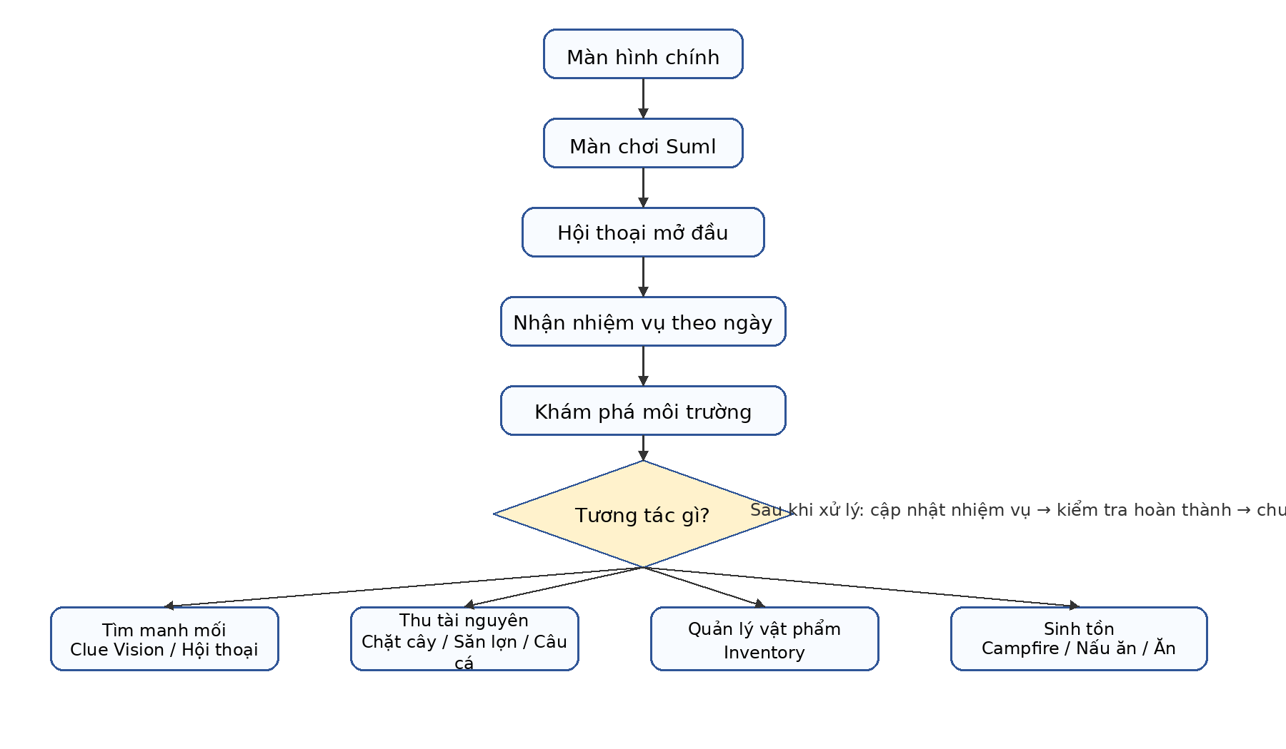
Hình 1- 1. Mô hình hoạt động tổng quát của game

1.4.4. Mô tả hoạt động của hệ thống
Khi người chơi bấm NewGame trong scene MainMenu, game chuyển sang scene Game. Tại đây, các script khởi tạo dữ liệu, tìm reference cần thiết và chuẩn bị UI. PlayerMovement khởi tạo trạng thái di chuyển, PlayerLook khóa con trỏ và áp dụng độ nhạy chuột đã lưu, DialogueController tải DialogueDatabase, DailyQuestManager tải DailyQuestDatabase.
Trong gameplay, camera dùng PickUpScript để raycast về phía trước. Nếu nhìn vào object có Interactable, UI sẽ hiển thị prompt. Khi người chơi bấm phím “E”, object tương tác thực thi logic riêng như mở cửa, nhặt vật phẩm, kích hoạt dialogue, đặt gỗ, mở gói dữ liệu hoặc vào chế độ nấu ăn.
Tiến trình nhiệm vụ được điều phối bởi DailyQuestManager. Tùy ngày hiện tại, nhiệm vụ có thể yêu cầu đếm số lần tương tác, đếm vật phẩm trong túi đồ hoặc xử lý chuỗi nhiệm vụ ngày 5. Khi hoàn thành, hệ thống gọi hội thoại hoàn thành, tăng ngày thông qua DialogueSaveService và có thể reload scene bằng LoadingManager.

CHƯƠNG 2: MỘT SỐ KIẾN THỨC CƠ BẢN THỰC HIỆN ĐỀ TÀI

2.1. Ngôn ngữ lập trình C#

2.1.1. Tổng quan về C#
[2], [4] C# là ngôn ngữ lập trình hướng đối tượng do Microsoft phát triển, được sử dụng rộng rãi trong phát triển phần mềm desktop, web, mobile và game. Trong Unity, C# là ngôn ngữ chính để xây dựng các script điều khiển hành vi của GameObject.
C# hỗ trợ các khái niệm quan trọng như class, object, property, event, enum, interface, generic collection, coroutine và delegate. Những thành phần này rất phù hợp để tổ chức logic gameplay theo module.

2.1.2. Ứng dụng C# trong đề tài
[2] Trong project, C# được dùng để cài đặt toàn bộ logic gameplay. Mỗi script thường kế thừa MonoBehaviour để có thể gắn vào GameObject và tham gia vòng đời của Unity như Awake, Start, Update, FixedUpdate, OnEnable, OnDisable, OnTriggerEnter hoặc OnValidate.
Một số ví dụ trong project:
PlayerMovement xử lý di chuyển bằng Rigidbody, animation state và cutscene.
ActionScript xử lý trạng thái tay, trang bị rìu, đánh và phát event AttackPerformed.
PickUpScript xử lý raycast tương tác.
PlayerInventory quản lý slot, stack, thêm/xóa/dùng item.
InventoryUIController xây dựng UI inventory và xử lý đặt campfire/nguyên liệu.
DialogueController quản lý hàng đợi hội thoại, typewriter effect và khóa input.
DailyQuestManager quản lý nhiệm vụ theo ngày và HUD tiến độ.

2.1.3. Lập trình hướng đối tượng trong project
[2], [4] Project sử dụng lập trình hướng đối tượng ở nhiều vị trí. Interactable đóng vai trò lớp cơ sở cho các object có thể tương tác. Các lớp con như Door, InventoryPickup, DialogueTrigger, CampingCookingInteractable, Day5DataCubeInteractable, GatherWoodTurnInInteractable ghi đè hành vi Interact() hoặc các thuộc tính như CanInteract, PromptText.
Hệ thống inventory sử dụng InventoryItemDefinition làm lớp dữ liệu vật phẩm, kết hợp PlayerInventory.InventorySlot để lưu item và số lượng. Cách tổ chức này giúp cùng một logic inventory có thể làm việc với nhiều loại vật phẩm khác nhau như gỗ, thịt, cá.
Hệ thống dialogue dùng các lớp dữ liệu DialogueEntry, DialogueLineData, DialogueDatabase, kết hợp enum DialogueDay và DialogueEventId. Cách tách này giúp mỗi đoạn hội thoại được xác định bằng cặp ngày - sự kiện thay vì hard-code trực tiếp trong script gameplay.

2.1.4. Coroutine, Event và xử lý thời gian thực
[2], [4] Game hoạt động theo thời gian thực nên nhiều hành động cần diễn ra theo chuỗi thời gian. Project sử dụng coroutine cho các tình huống như:
Chạy cutscene, khóa input và đổi camera trong PlayerMovement.
Hiển thị dialogue typewriter trong DialogueController.
Chờ cá cắn, mở mini game và đóng UI câu cá trong FishingRob.
[5] Fade loading overlay trong LoadingManager.
Đóng mini game nấu ăn sau khi hiển thị kết quả trong MiniGameCookingController.
.

2.2. Công cụ hỗ trợ lập trình

2.2.1. Unity Engine
[1], [2] Unity là engine chính của project. Project đang dùng Unity 6000.0.41f1. Các scene, prefab, model, texture, material, animation, UI, audio và script đều được tổ chức trong thư mục Assets.
Unity cung cấp các hệ thống quan trọng được dùng trong đề tài:
Scene Management để chuyển giữa MainMenu và Suml.
Physics để raycast, trigger, collider và xử lý Rigidbody.
Terrain để dựng môi trường rừng và cây.
NavMesh để hỗ trợ lợn rừng đi lang thang.
Animator để điều khiển animation nhân vật, tay, rìu, câu cá và lợn rừng.
UI Canvas, UGUI và TextMeshPro để hiển thị prompt, inventory, quest HUD, dialogue và mini game.
AudioSource để phát nhạc và hiệu ứng âm thanh.
ScriptableObject để cấu hình item, quest và dialogue.

2.2.2. Visual Studio và môi trường lập trình C#
[2], [4] Visual Studio hoặc IDE tương thích được sử dụng để viết, kiểm tra và chỉnh sửa mã C#. Unity tự tạo các file .csproj giúp IDE nhận diện class, namespace, package và API của Unity.
Trong quá trình phát triển, việc tách script theo thư mục giúp quản lý mã nguồn rõ ràng hơn. Các nhóm script chính trong project gồm:
Assets/scripts/Player
Assets/scripts/Interact
Assets/scripts/Inventory
Assets/scripts/Quest
Assets/scripts/Dialogue
Assets/scripts/Menu
Assets/scripts/AudioManager
Assets/scripts/Rendering
Assets/scripts/Walking Boar

2.2.3. Công nghệ và package sử dụng

Bảng 2- 1. Công nghệ và package sử dụng trong project
Thành phần | Vai trò
Unity 6000.0.41f1 | Nền tảng phát triển game
C# | Ngôn ngữ lập trình gameplay
Universal Render Pipeline 17.0.4 | Render pipeline cho scene 3D
TextMeshPro | Hiển thị chữ trong UI
Unity UI/UGUI | Button, Slider, Canvas, Image, panel
Unity AI Navigation 2.0.6 | Hỗ trợ NavMesh cho lợn rừng
Cinemachine 2.10.3 | Hỗ trợ camera nếu cần mở rộng
Timeline 1.8.7 | Hỗ trợ cutscene/animation sequence
[5] DOTween | Fade overlay loading
Shader Graph | Tạo shader/hiệu ứng hình ảnh
Terrain Tools/Worldbuilding | Hỗ trợ dựng môi trường tự nhiên

2.3. Một số thành phần kỹ thuật nền tảng

2.3.1. GameObject và Component
[1], [2] Trong Unity, GameObject là đơn vị cơ bản của scene. Mỗi GameObject có thể gắn nhiều component để tạo ra hành vi. Ví dụ, nhân vật player có các component về chuyển động, animation, inventory, stamina và hành động tay. Camera có component nhìn, raycast tương tác và hiệu ứng clue vision.
Mô hình component giúp project dễ mở rộng. Khi cần thêm chức năng cho một object, chỉ cần gắn thêm script hoặc component tương ứng mà không cần viết lại toàn bộ class.

2.3.2. Raycast và Collider trong tương tác
[1], [2] Hệ thống tương tác sử dụng raycast từ camera. Khi raycast chạm vào object có Interactable, prompt được hiển thị. Khi người chơi bấm E, object xử lý logic riêng.
Raycast cũng được dùng trong chặt cây, săn lợn và đặt campfire. Với chặt cây, camera kiểm tra cây trong terrain theo khoảng cách và góc ngắm. Với lợn rừng, ray từ giữa màn hình được kiểm tra với bounds/collider của lợn. Với đặt campfire, ray từ vị trí chuột xuống mặt đất để xác định điểm đặt hợp lệ.

2.3.3. PlayerPrefs trong lưu trạng thái đơn giản
[2] Project dùng PlayerPrefs để lưu một số trạng thái nhẹ:
Ngày hiện tại của dialogue qua dialogue.currentDay.
Cài đặt âm lượng, độ nhạy chuột, fullscreen và quality.
Trạng thái một số sự kiện nhiệm vụ như gói dữ liệu ngày 5, bó gỗ ngày 3.
PlayerPrefs phù hợp với dữ liệu nhỏ và dễ dùng trong đồ án. Tuy nhiên, nếu mở rộng game thành sản phẩm lớn hơn, cần một hệ thống save/load riêng cho inventory, vị trí nhân vật, trạng thái scene và tiến trình nhiệm vụ.

2.3.4. Thiết kế đồ họa và xây dựng vật phẩm 3D
Trong quá trình phát triển game, phần thiết kế đồ họa 3D giữ vai trò quan trọng vì ảnh hưởng trực tiếp đến tính thẩm mỹ, khả năng nhận diện vật phẩm và trải nghiệm nhập vai của người chơi. Đối với đề tài này, các vật phẩm và đối tượng môi trường như rìu, gỗ, thịt, cá, campfire, bàn, máy tính, các đạo cụ trong cabin và một số chi tiết trang trí được xây dựng theo quy trình thiết kế asset 3D gồm các bước: dựng hình khối cơ bản, điêu khắc chi tiết, tối ưu mô hình, tô vật liệu và đưa vào Unity để sử dụng trong scene gameplay.
Blender được sử dụng làm công cụ chính để dựng mô hình cơ bản (blocking và low-poly modeling). Ở giai đoạn này, các vật thể được tạo ra từ những khối hình học đơn giản, sau đó chỉnh sửa bằng các thao tác extrude, inset, bevel, loop cut và chỉnh sửa vertex để tạo nên hình dáng tổng quát. Blender cũng được dùng để kiểm soát tỉ lệ mô hình, căn chỉnh pivot, đặt đúng kích thước tương đối với nhân vật và môi trường trong game. Ngoài ra, đây cũng là công cụ thuận tiện để thực hiện retopology, tối ưu số lượng polygon và trải UV cho mô hình trước khi chuyển sang các bước xử lý chi tiết hơn.
Đối với các tài sản cần bề mặt có nhiều chi tiết nhỏ hoặc hình khối hữu cơ, ZBrush được sử dụng để điêu khắc mô hình high-poly. Công cụ này hỗ trợ bổ sung các vết nứt, độ gồ ghề bề mặt, nếp gấp, vết mòn và những đặc điểm hình học khó thể hiện nếu chỉ dựng bằng low-poly thông thường. Việc điêu khắc trong ZBrush giúp mô hình có chiều sâu thị giác tốt hơn, đặc biệt phù hợp với các vật thể như thân cây, đá, xương, vật phẩm cũ kỹ hoặc những chi tiết mang tính sinh tồn trong bối cảnh rừng núi. Sau khi hoàn thiện bản high-poly, mô hình được đưa trở lại quy trình tối ưu hóa để phục vụ cho game thời gian thực.
Sau bước dựng hình và điêu khắc, Substance 3D Painter được sử dụng để tạo chất liệu và texture theo chuẩn PBR. Tại đây, nhóm thực hiện bake các bản đồ cần thiết như Normal Map, Ambient Occlusion, Curvature và World Space Normal từ mô hình high-poly sang low-poly. Dựa trên các dữ liệu đó, vật liệu của từng vật phẩm được xây dựng bằng cách kết hợp màu nền, độ nhám, độ phản sáng, vết bẩn, vết trầy xước và lớp phủ bề mặt nhằm tăng độ chân thực. Substance 3D Painter đặc biệt hữu ích trong việc mô phỏng các loại chất liệu như gỗ, kim loại, vải, da, đá hoặc bề mặt bị phong hóa, từ đó giúp các vật phẩm trong game có cảm giác trực quan và thống nhất hơn với bối cảnh sinh tồn.
Quy trình tổng quát để xây dựng một vật phẩm 3D trong đề tài có thể mô tả như sau: đầu tiên, mô hình được phác thảo và dựng khối cơ bản trong Blender; tiếp theo, nếu cần tăng chi tiết hình học thì mô hình được đưa sang ZBrush để sculpt; sau đó quay lại Blender để retopology, giảm số polygon và trải UV; cuối cùng, mô hình low-poly cùng UV được đưa vào Substance 3D Painter để bake và tô texture. Sau khi hoàn thiện, asset được xuất dưới dạng FBX và các texture map tương ứng để import vào Unity, tạo material và gán vào prefab hoặc object trong scene.
Việc áp dụng kết hợp Blender, ZBrush và Substance 3D Painter giúp đề tài xây dựng được quy trình sản xuất tài sản 3D tương đối đầy đủ, gần với cách làm trong thực tế phát triển game. Blender phù hợp cho phần dựng hình và tối ưu mô hình, ZBrush hỗ trợ xử lý các chi tiết hình khối phức tạp, còn Substance 3D Painter cho phép hoàn thiện phần chất liệu theo hướng trực quan và có độ chân thực cao. Nhờ đó, các vật phẩm trong game không chỉ đáp ứng yêu cầu sử dụng trong gameplay mà còn góp phần nâng cao chất lượng hình ảnh tổng thể của sản phẩm.
[1], [3] Bên cạnh yếu tố thẩm mỹ, nhóm cũng chú ý đến yêu cầu tối ưu để các asset có thể vận hành ổn định trong Unity. Các mô hình sau khi hoàn thiện đều được kiểm soát số lượng polygon ở mức hợp lý, hạn chế các chi tiết hình học không cần thiết và ưu tiên thể hiện chi tiết thông qua normal map và texture. Cách tiếp cận này giúp giảm chi phí xử lý khi hiển thị nhiều đối tượng trong scene, đồng thời vẫn giữ được chất lượng hình ảnh phù hợp với phạm vi của một đồ án tốt nghiệp.

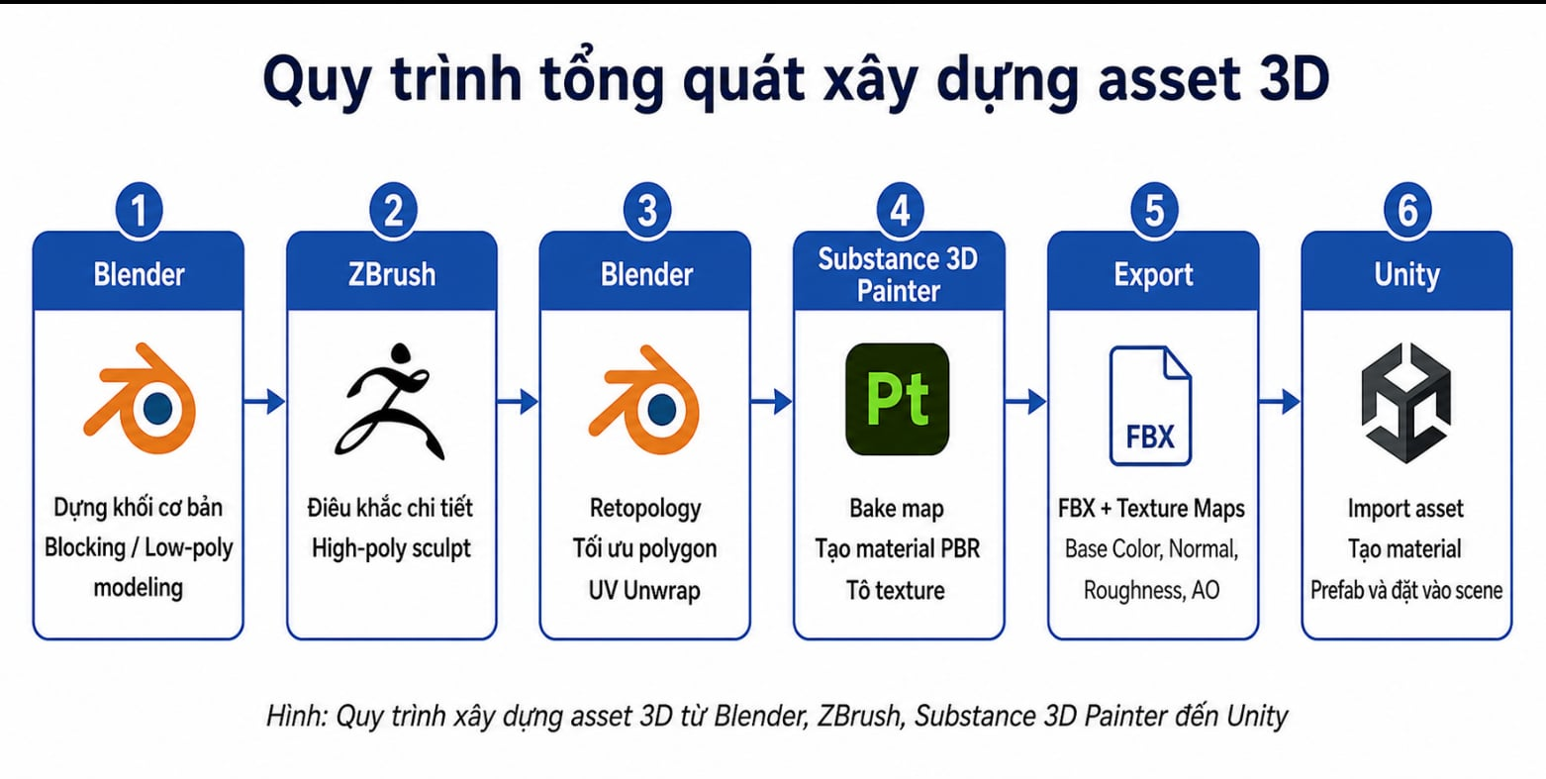
Hình 2- 1. Quy tình xây dựng asset 3D

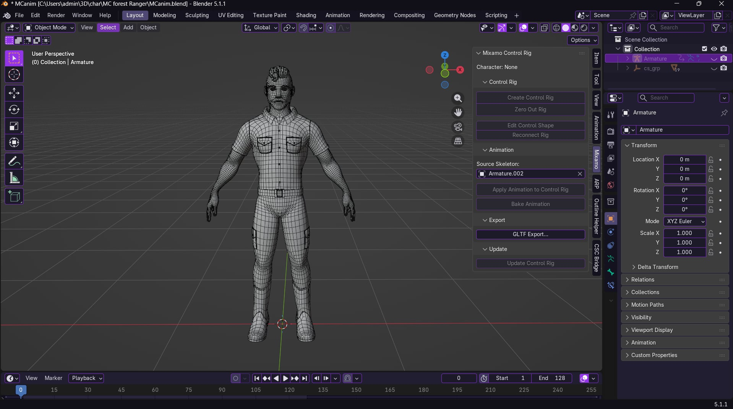
Hình 2- 2. Dựng hình và tối ưu Polygon

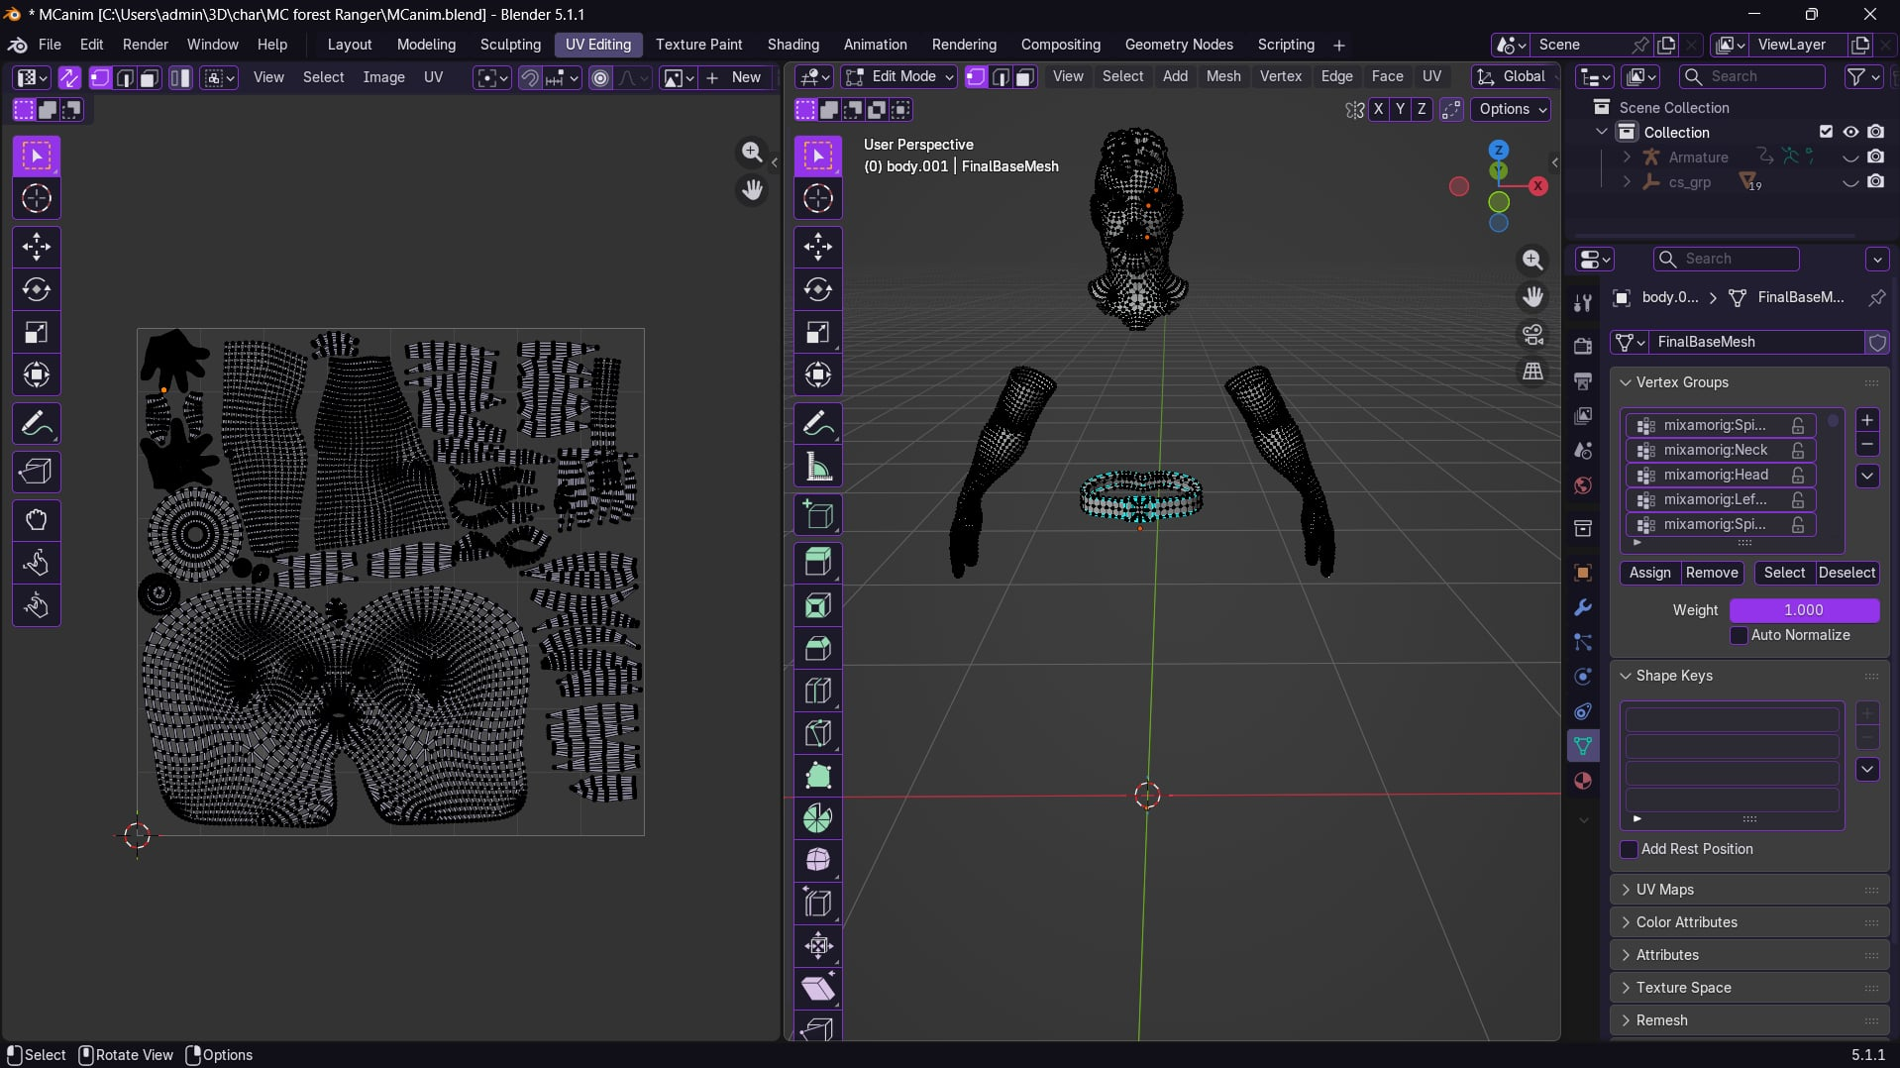
Hình 2- 3. Trải UV

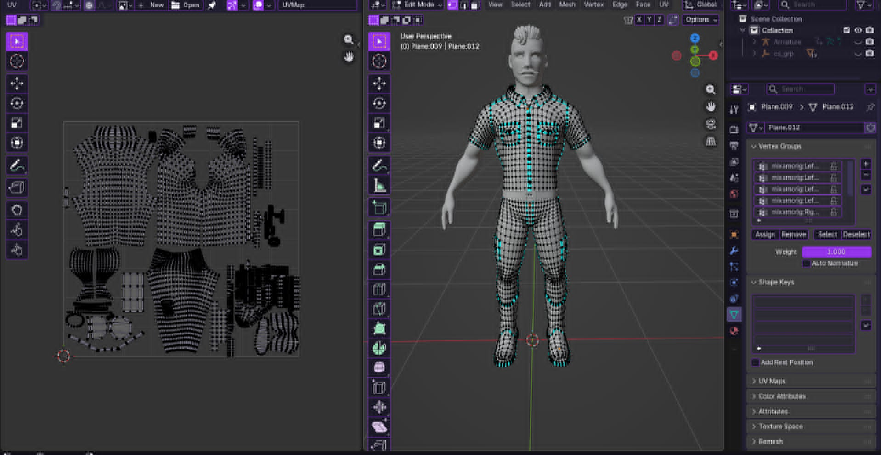
Hình 2- 4. Trải UV 2

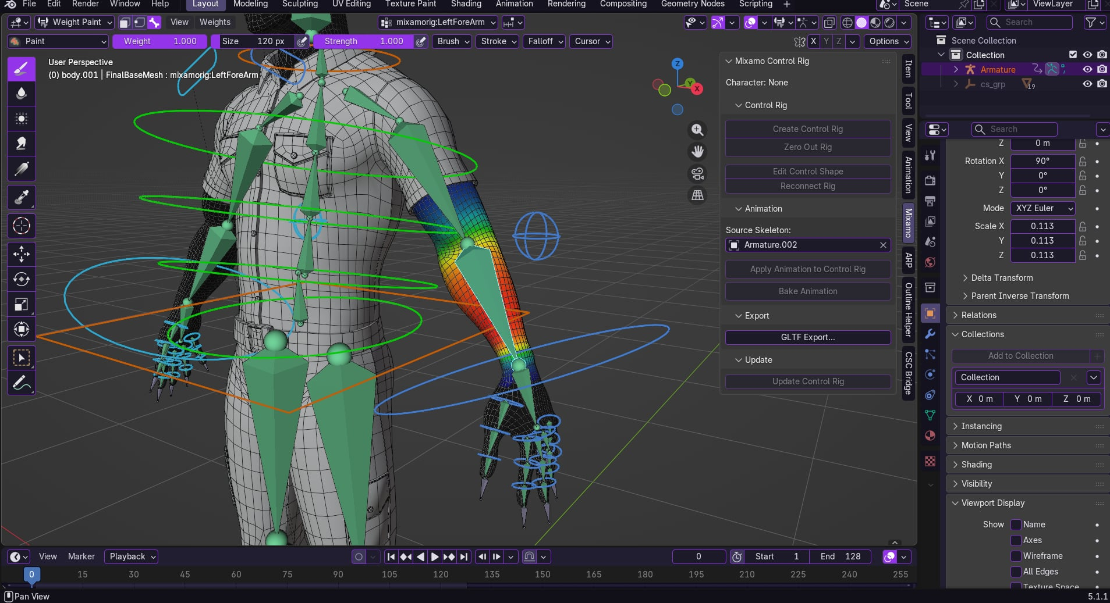
Hình 2- 5. Gắn xương và tác động của xương lên nhân vật

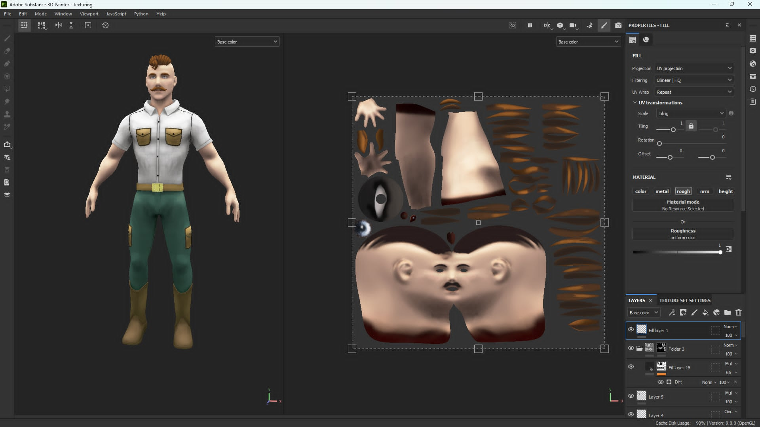
Hình 2- 6. Tạo vật liệu PBR tô texture

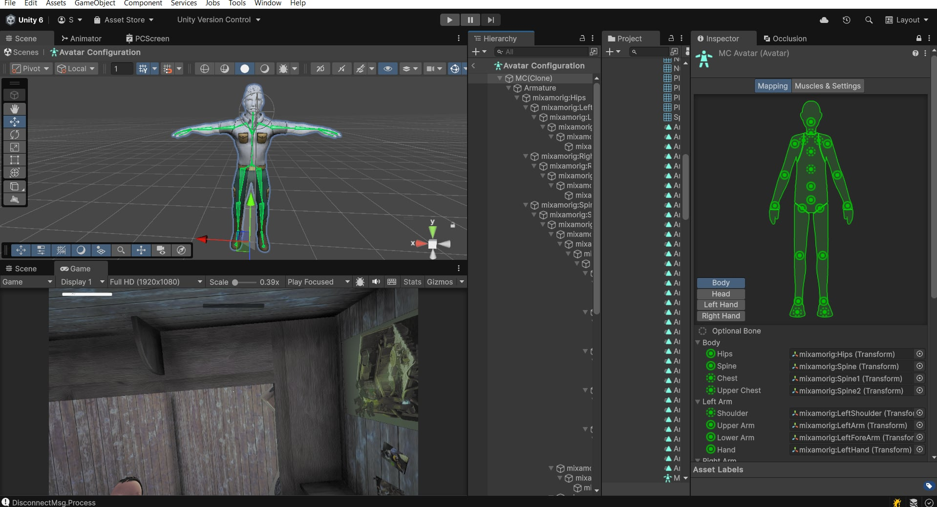
Hình 2- 7. Import Asset sang unity

2.4. Cơ sở thiết kế gameplay trong game nhập vai 3D
Thiết kế gameplay trong đề tài được xây dựng dựa trên nguyên tắc vòng lặp ngắn và phản hồi rõ ràng. Một vòng lặp gameplay cơ bản gồm: người chơi nhận mục tiêu, quan sát môi trường, thực hiện thao tác, nhận phản hồi và thấy tiến độ được cập nhật. Với game nhập vai 3D, vòng lặp này cần diễn ra trong không gian ba chiều nên các yếu tố như camera, khoảng cách tương tác, collider, prompt UI và âm thanh trở nên rất quan trọng.
Game không nên yêu cầu người chơi đoán quá nhiều thao tác. Khi người chơi nhìn vào một object hợp lệ, hệ thống cần hiển thị prompt ngắn gọn. Khi người chơi bấm phím tương tác, object cần phản hồi ngay bằng animation, âm thanh, thay đổi trạng thái, vật phẩm rơi ra hoặc cập nhật nhiệm vụ. Nhờ đó, người chơi hiểu rằng hành động của mình có tác động đến thế giới game.

2.4.1. Vòng lặp nhiệm vụ
Vòng lặp nhiệm vụ theo ngày là xương sống của project. Thay vì để người chơi tự do hoàn toàn trong scene, hệ thống đưa ra mục tiêu cụ thể theo từng ngày. Cách làm này giảm độ phức tạp thiết kế thế giới mở, đồng thời giúp demo có nhịp rõ ràng: ngày đầu làm quen, các ngày sau mở thêm hành động sinh tồn và điều tra, ngày cuối hướng tới kết thúc câu chuyện.
DailyQuestManager giữ vai trò điều phối tiến độ. Khi một hành động xảy ra, ví dụ nhặt vật phẩm, phá bẫy, hạ lợn rừng, câu được cá hoặc nấu ăn thành công, module gameplay tương ứng báo về quest manager. Quest manager kiểm tra điều kiện, cập nhật HUD và quyết định nhiệm vụ đã hoàn thành hay chưa. Cách này giúp các module gameplay không phải tự xử lý logic tiến trình tổng thể.

2.4.2. Thiết kế phản hồi người chơi
Phản hồi trong game được chia thành nhiều lớp. Lớp đầu tiên là phản hồi thị giác như prompt, HUD, panel inventory, dialogue UI và mini game. Lớp thứ hai là phản hồi âm thanh như tiếng chặt cây, âm thanh câu cá, âm thanh thắng/thua, âm thanh ăn hoặc mở cửa. Lớp thứ ba là phản hồi trạng thái như vật phẩm tăng trong inventory, stamina giảm hoặc nhiệm vụ được cập nhật.
Một thao tác quan trọng nên có ít nhất hai loại phản hồi để người chơi dễ nhận biết. Ví dụ, khi chặt cây thành công, cây biến mất hoặc thay đổi, vật phẩm gỗ xuất hiện và âm thanh chặt/cây đổ được phát. Khi câu cá thành công, UI mini game báo kết quả, cá được thêm vào inventory và nhiệm vụ liên quan được cập nhật. Điều này làm trải nghiệm rõ ràng hơn so với chỉ thay đổi dữ liệu ngầm.

2.5. Cơ sở tổ chức mã nguồn trong Unity
Đối với mô hình component của Unity, phần quan trọng không chỉ là cài đặt được chức năng mà còn phải xác định rõ ranh giới trách nhiệm giữa GameObject và script. Trong project, nội dung này được xử lý theo hướng chia nhỏ trách nhiệm, ưu tiên các thành phần có thể kiểm thử độc lập và hạn chế để một script đảm nhiệm quá nhiều vai trò. Mỗi GameObject trong scene nên chứa những component phục vụ trực tiếp cho hành vi của nó; ví dụ player chứa movement, look, inventory và stamina, còn object tương tác chứa Interactable hoặc script con tương ứng. Cách trình bày này giúp báo cáo thể hiện được mối liên hệ giữa yêu cầu, thiết kế và mã nguồn thực tế, đồng thời cho thấy quá trình phát triển game là một chuỗi quyết định kỹ thuật có căn cứ chứ không đơn thuần là ghép các chức năng rời rạc.
Đối với ScriptableObject và dữ liệu cấu hình, phần quan trọng không chỉ là cài đặt được chức năng mà còn phải xác định rõ cách tách dữ liệu khỏi logic xử lý. Trong project, nội dung này được xử lý theo hướng chia nhỏ trách nhiệm, ưu tiên các thành phần có thể kiểm thử độc lập và hạn chế để một script đảm nhiệm quá nhiều vai trò. Các item, quest và dialogue có nhiều khả năng thay đổi theo nội dung game, vì vậy việc tách thành asset cấu hình giúp giảm sửa code khi cần đổi tên, mô tả, số lượng hoặc điều kiện hoàn thành. Cách trình bày này giúp báo cáo thể hiện được mối liên hệ giữa yêu cầu, thiết kế và mã nguồn thực tế, đồng thời cho thấy quá trình phát triển game là một chuỗi quyết định kỹ thuật có căn cứ chứ không đơn thuần là ghép các chức năng rời rạc.
Đối với event và lời gọi giữa module, phần quan trọng không chỉ là cài đặt được chức năng mà còn phải xác định rõ cách giảm phụ thuộc cứng giữa các hệ thống. Trong project, nội dung này được xử lý theo hướng chia nhỏ trách nhiệm, ưu tiên các thành phần có thể kiểm thử độc lập và hạn chế để một script đảm nhiệm quá nhiều vai trò. Những hành động như tấn công, nhặt vật phẩm hoặc hoàn thành mini game nên phát tín hiệu rõ ràng để module khác xử lý tiếp, thay vì để một script biết quá nhiều chi tiết nội bộ của script khác. Cách trình bày này giúp báo cáo thể hiện được mối liên hệ giữa yêu cầu, thiết kế và mã nguồn thực tế, đồng thời cho thấy quá trình phát triển game là một chuỗi quyết định kỹ thuật có căn cứ chứ không đơn thuần là ghép các chức năng rời rạc.
Đối với coroutine trong gameplay thời gian thực, phần quan trọng không chỉ là cài đặt được chức năng mà còn phải xác định rõ cách xử lý các khoảng chờ và hiệu ứng theo thời gian. Trong project, nội dung này được xử lý theo hướng chia nhỏ trách nhiệm, ưu tiên các thành phần có thể kiểm thử độc lập và hạn chế để một script đảm nhiệm quá nhiều vai trò. Các luồng như chờ cá cắn câu, typewriter dialogue, loading hoặc hiệu ứng chuyển trạng thái phù hợp với coroutine vì chúng không chặn toàn bộ game loop. Cách trình bày này giúp báo cáo thể hiện được mối liên hệ giữa yêu cầu, thiết kế và mã nguồn thực tế, đồng thời cho thấy quá trình phát triển game là một chuỗi quyết định kỹ thuật có căn cứ chứ không đơn thuần là ghép các chức năng rời rạc.
Đối với UI Canvas và TextMeshPro, phần quan trọng không chỉ là cài đặt được chức năng mà còn phải xác định rõ cách trình bày thông tin trên màn hình. Trong project, nội dung này được xử lý theo hướng chia nhỏ trách nhiệm, ưu tiên các thành phần có thể kiểm thử độc lập và hạn chế để một script đảm nhiệm quá nhiều vai trò. HUD nhiệm vụ, prompt tương tác, dialogue, inventory và mini game đều cần chữ rõ ràng, cập nhật theo trạng thái runtime và không gây cản trở tầm nhìn chính của người chơi. Cách trình bày này giúp báo cáo thể hiện được mối liên hệ giữa yêu cầu, thiết kế và mã nguồn thực tế, đồng thời cho thấy quá trình phát triển game là một chuỗi quyết định kỹ thuật có căn cứ chứ không đơn thuần là ghép các chức năng rời rạc.

2.6. Nguyên tắc kiểm thử trong game thời gian thực
Kiểm thử game khác với kiểm thử một chương trình nhập xuất đơn giản vì nhiều trạng thái xảy ra đồng thời: input người chơi, physics, animation, UI, âm thanh, collider và dữ liệu nhiệm vụ. Do đó, kiểm thử cần tập trung vào các kịch bản thao tác thực tế thay vì chỉ kiểm tra hàm riêng lẻ.
Với project này, mỗi chức năng chính được kiểm thử theo ba mức: kiểm thử chức năng đơn lẻ, kiểm thử tích hợp với module liên quan và kiểm thử theo luồng chơi. Ví dụ, inventory không chỉ được kiểm tra bằng việc thêm item vào slot mà còn cần kiểm tra khi nhặt item từ scene, dùng item để đặt campfire, đưa nguyên liệu vào cooking mode và cập nhật nhiệm vụ ngày 5.
Bảng 2- 2. Liên hệ giữa kiến thức nền tảng và chức năng trong project
Kiến thức | Ứng dụng trong project | Ý nghĩa
Lập trình hướng đối tượng | Tách script theo vai trò như PlayerInventory, DialogueController, DailyQuestManager. | Giúp mã nguồn dễ đọc và dễ mở rộng.
Physics và Collider | Raycast, vùng tương tác, object pickup, va chạm với môi trường. | Tạo tương tác trực tiếp trong không gian 3D.
UI runtime | Inventory, quest HUD, dialogue UI, prompt và mini game. | Cung cấp phản hồi và hướng dẫn người chơi.
Dữ liệu cấu hình | Item, quest, dialogue và save data. | Giảm hard-code, dễ thay đổi nội dung.
Coroutine | Chờ cá cắn, hiệu ứng hội thoại, loading và chuỗi hành động theo thời gian. | Xử lý logic kéo dài qua nhiều frame.
Âm thanh | SFX chặt cây, câu cá, nấu ăn, ăn, thắng/thua. | Tăng cảm giác phản hồi và nhập vai.
Việc liên hệ lý thuyết với chức năng cụ thể giúp chương cơ sở không bị tách rời khỏi sản phẩm. Mỗi khái niệm kỹ thuật đều được dùng để giải quyết một nhu cầu thực tế của game, từ điều khiển nhân vật cho tới quản lý nhiệm vụ và phản hồi người chơi.

CHƯƠNG 3: PHÂN TÍCH VÀ THIẾT KẾ HỆ THỐNG

3.1. Use Case Diagram

3.1.1. Use Case tổng quan
Tác nhân chính của hệ thống là người chơi. Người chơi thao tác qua bàn phím và chuột để điều khiển nhân vật, tương tác với môi trường, quản lý vật phẩm và hoàn thành nhiệm vụ.
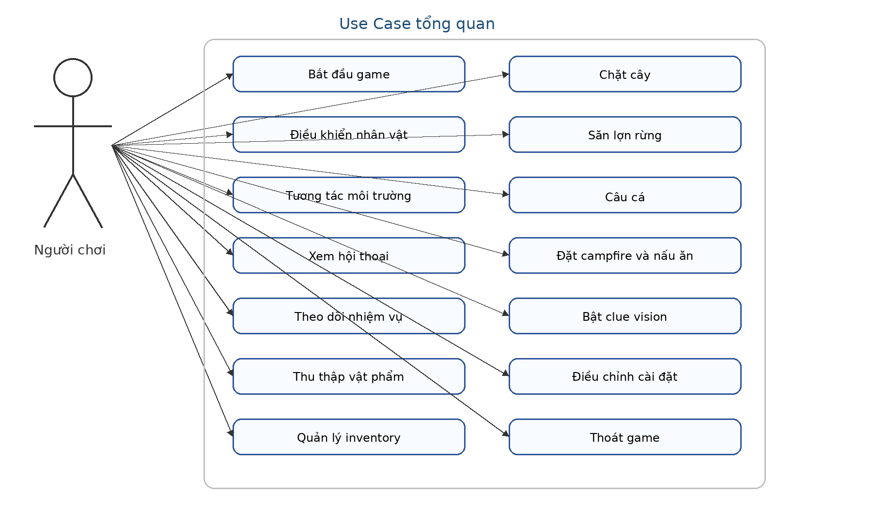
Hình 3- 1. Use Case tổng quan

3.1.2. Use Case chi tiết
Use case "Thu thập tài nguyên" gồm ba nhánh chính. Người chơi có thể chặt cây để lấy gỗ, săn lợn rừng để lấy thịt, hoặc câu cá để lấy cá. Cả ba loại vật phẩm đều được thêm vào túi đồ, sau đó UI túi đồ cập nhật thông qua event InventoryChanged.
Use case "Hoàn thành nhiệm vụ" phụ thuộc vào hệ thống quản lý nhiệm vụ. Tùy loại objective, hệ thống có thể đếm interaction key, đếm số lượng vật phẩm trong túi đồ hoặc kiểm tra chuỗi nhiệm vụ. Khi đạt yêu cầu, hệ thống gọi hội thoại hoàn thành và chuyển ngày.

3.2. Sequence Diagram

3.2.1. Luồng tương tác và nhặt vật phẩm
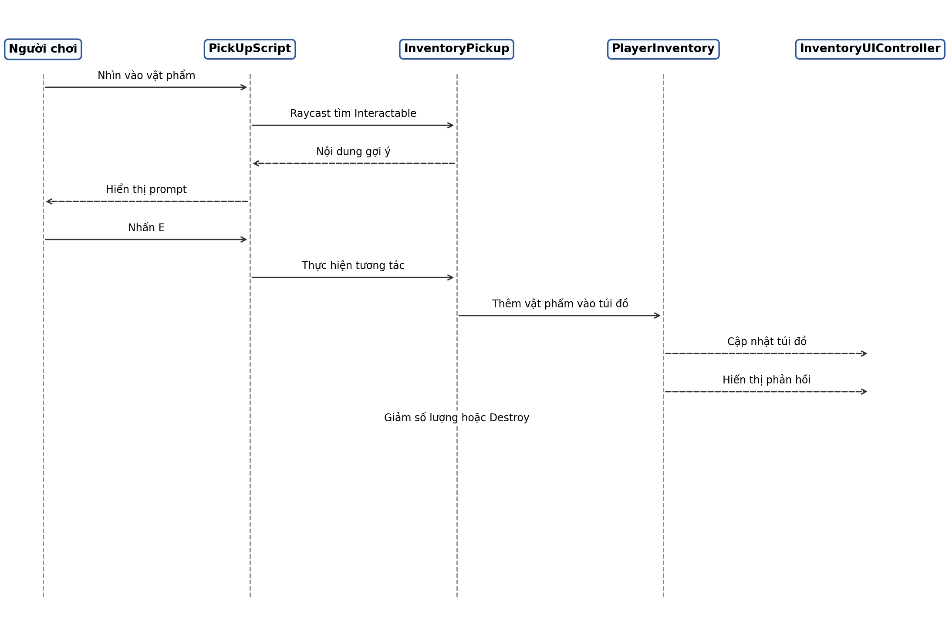
Hình 3- 2. Sequence luồng tương tác và nhặt vật phẩm

3.2.2. Luồng chặt cây

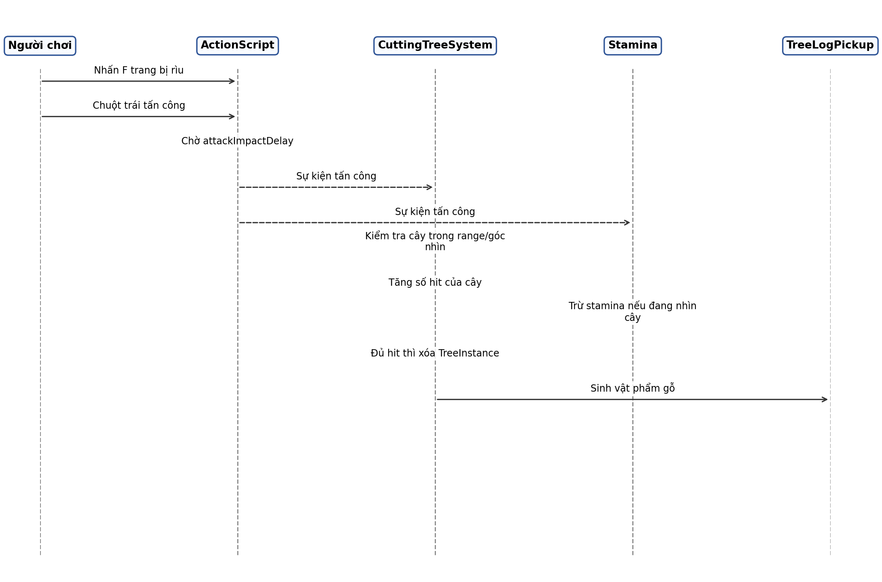
Hình 3- 3 Sequence luồng chặt cây

3.2.3. Luồng câu cá

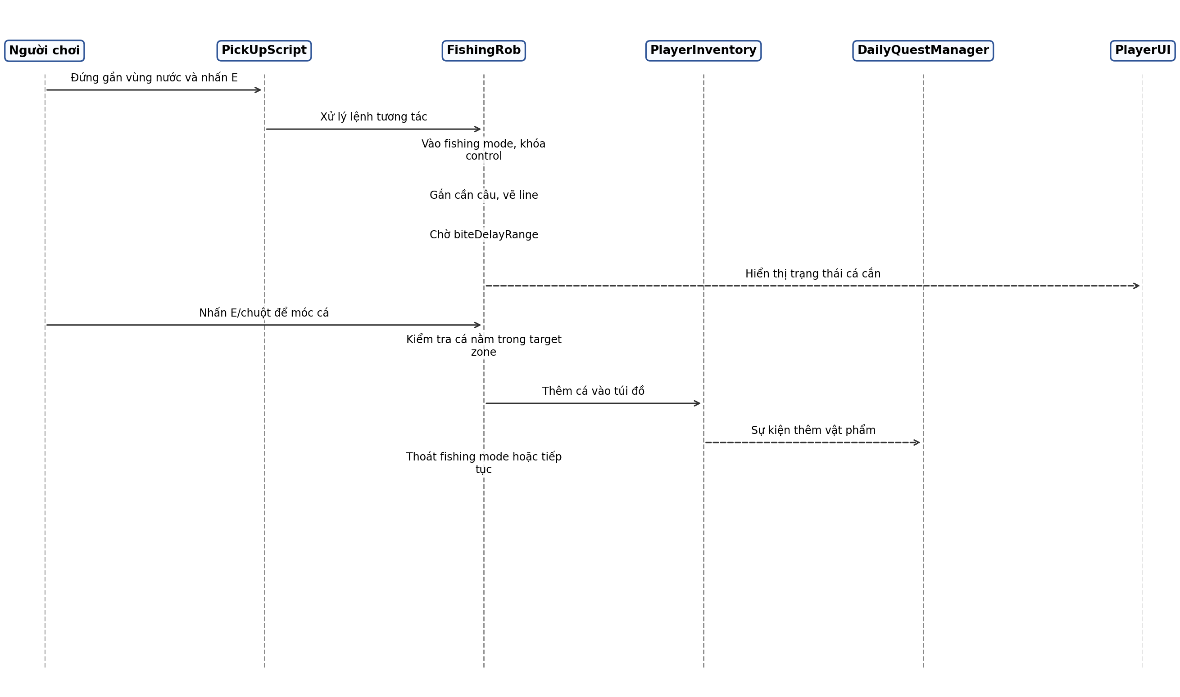
Hình 3- 4. Sequence luồng câu cá

3.2.4. Luồng hội thoại và nhiệm vụ
Hệ thống hội thoại không hard-code trực tiếp nội dung trong script. Script gameplay chỉ gọi DialogueController.RequestDialogue(eventId). Controller tự lấy ngày hiện tại từ DialogueSaveService, tìm entry trong DialogueDatabase, hiển thị từng dòng và thông báo hoàn thành qua event DialogueFinished. DailyQuestManager nghe sự kiện này để kích hoạt hoặc hoàn tất nhiệm vụ.

3.3. Activity Diagram

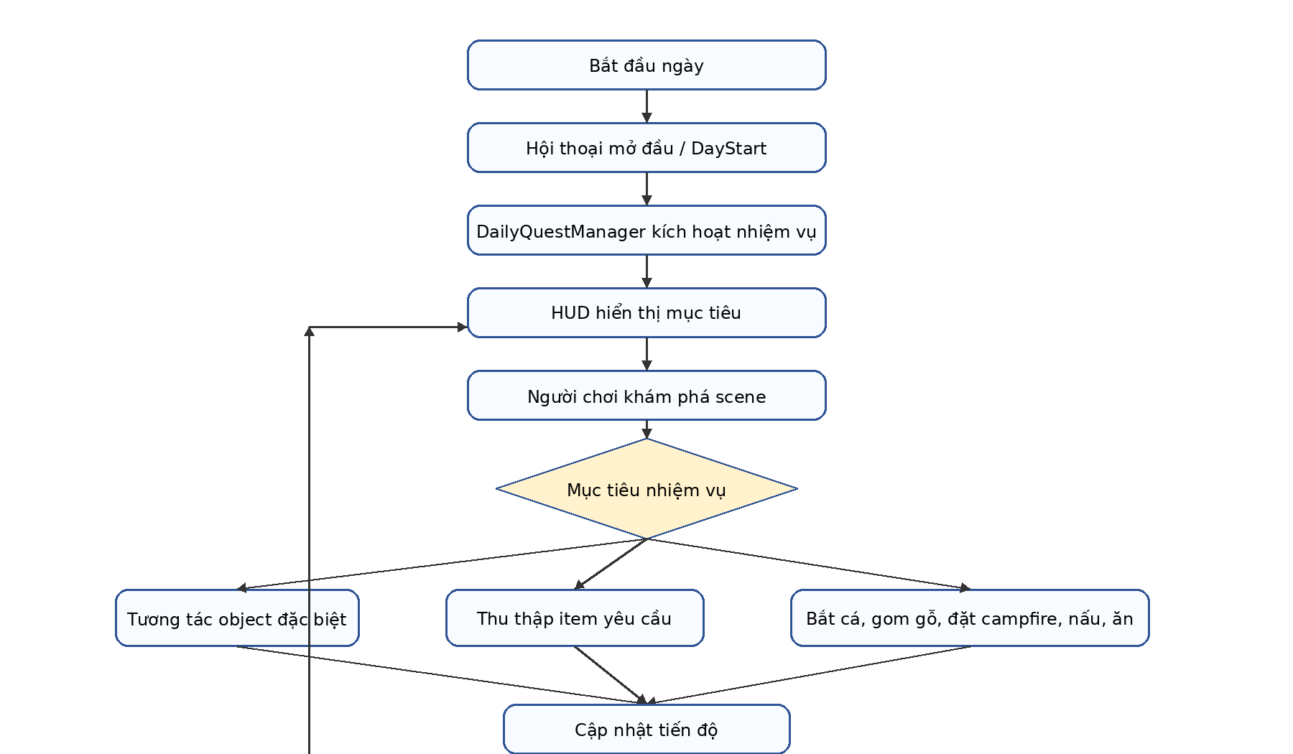
Hình 3- 5. Activity vòng lặp gameplay theo ngày

3.4. Class Diagram

3.4.1. Nhóm inventory và tương tác

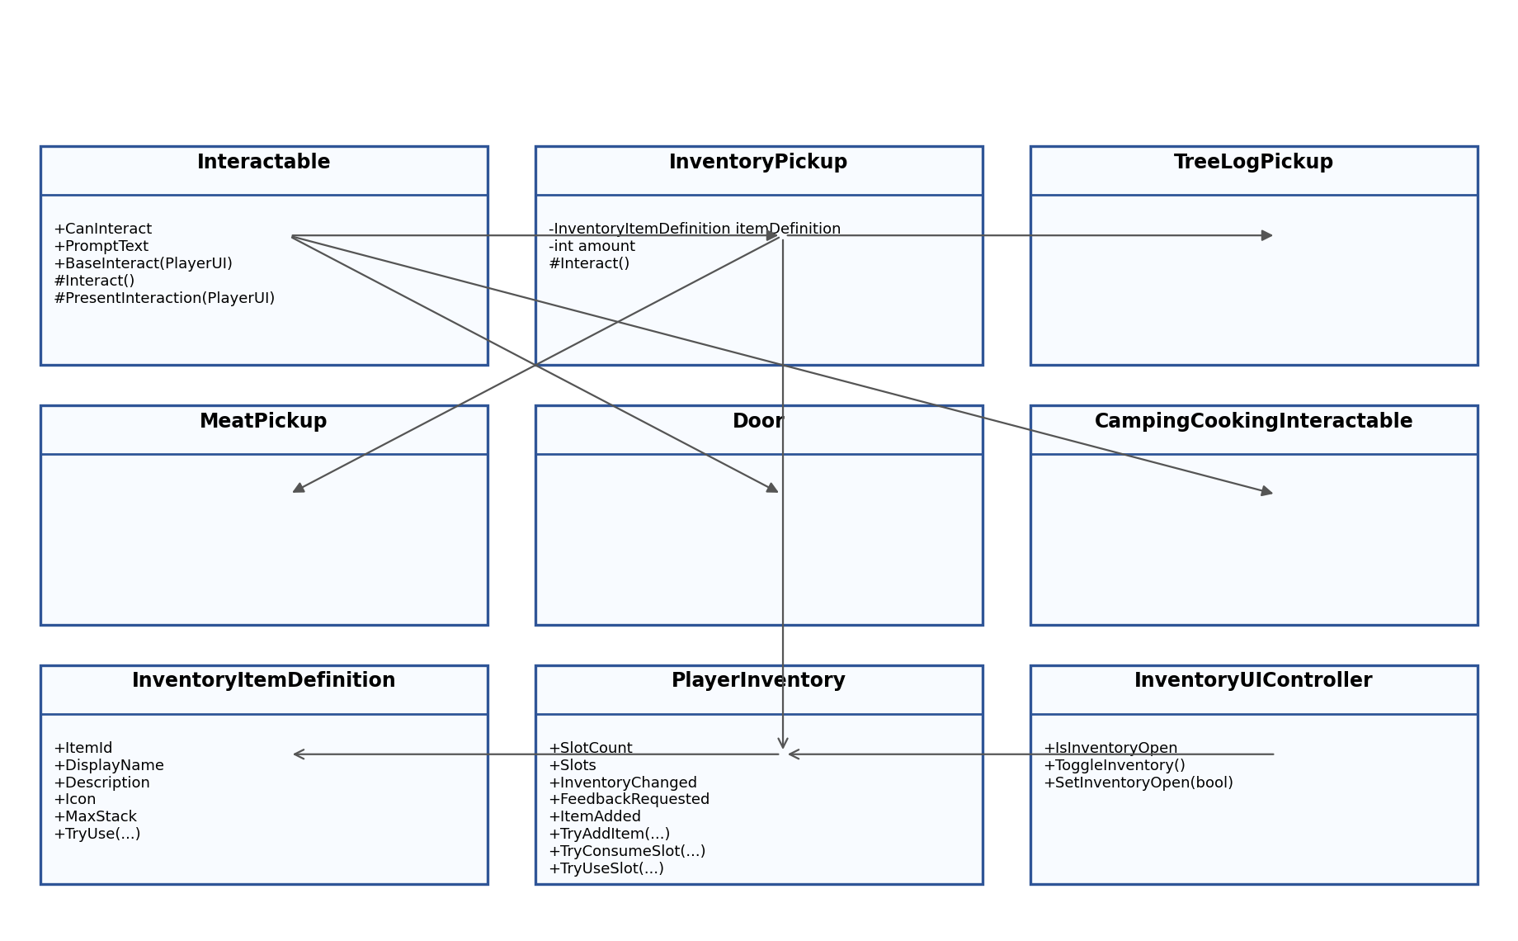
Hình 3- 6. Class Diagram nhóm inventory và tương tác

3.4.2. Nhóm hội thoại và nhiệm vụ
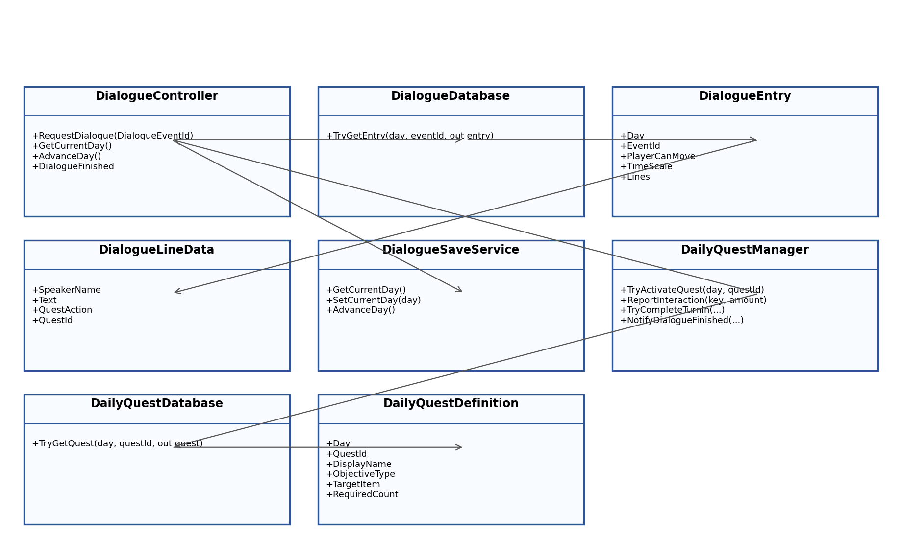
Hình 3- 7. Class Diagram nhóm hội thoại và nhiệm vụ

3.4.3. Nhóm player, sinh vật và tài nguyên
Nhóm player gồm PlayerMovement, PlayerLook, MouseMovement, Crouch, ActionScript và Stamina. PlayerMovement xử lý vận tốc Rigidbody, trạng thái chạy, animation di chuyển và một số cutscene. PlayerLook xử lý xoay camera và thân nhân vật theo chuột, đồng thời đọc độ nhạy chuột từ MenuSettingsService. ActionScript quản lý trạng thái tay, rìu và phát event tấn công. Stamina trừ thể lực theo di chuyển và hành động.
Nhóm tài nguyên gồm CuttingTreeSystem, Boar, FishingRob, InventoryPickup, TreeLogPickup, MeatPickup. Các module này không trực tiếp chỉnh UI inventory mà thông qua PlayerInventory, giúp dữ liệu vật phẩm được quản lý tập trung.

3.5. Thiết kế lưu trữ dữ liệu và trạng thái game
Bên cạnh các sơ đồ use case, sequence và class, project còn cần một lớp thiết kế dữ liệu để phục vụ lưu tiến trình chơi. Trong game có nhiều trạng thái thay đổi theo thời gian như vị trí người chơi, chỉ số sinh tồn, inventory, ngày hiện tại, nhiệm vụ, hội thoại đã kích hoạt và các cài đặt âm thanh/độ nhạy chuột. Nếu các trạng thái này chỉ tồn tại trong scene runtime, người chơi sẽ mất toàn bộ tiến trình khi thoát game hoặc chuyển scene.
Thiết kế lưu trữ được tổ chức theo hướng gom dữ liệu vào các lớp có khả năng serialize. AllGameData đóng vai trò gói dữ liệu tổng, bên trong gồm dữ liệu người chơi, inventory, story, quest và dialogue. PlayerData lưu các thông tin liên quan trực tiếp đến nhân vật như vị trí, hướng nhìn, stamina và các chỉ số sinh tồn. Cách tổ chức này giúp SaveManager không phụ thuộc quá sâu vào từng component riêng lẻ mà có thể thu thập dữ liệu qua một điểm điều phối chung.
Luồng lưu game được thiết kế theo các bước chính:
- Người chơi chọn slot lưu hoặc hệ thống gọi yêu cầu lưu.
- SaveManager đọc trạng thái hiện tại từ player, inventory, quest, dialogue và các service liên quan.
- Dữ liệu được đóng gói vào AllGameData và ghi ra file tương ứng với slot.
- UI slot cập nhật thông tin để người chơi biết slot nào đã có dữ liệu.
Luồng tải game được thiết kế theo chiều ngược lại:
- Người chơi chọn slot có dữ liệu hợp lệ.
- SaveManager đọc file lưu, kiểm tra dữ liệu và nạp scene cần thiết.
- Sau khi scene sẵn sàng, hệ thống khôi phục vị trí người chơi, inventory, nhiệm vụ, hội thoại và các trạng thái liên quan.
- Các UI như HUD nhiệm vụ, inventory và menu được đồng bộ lại để phản ánh dữ liệu vừa tải.
Trong phạm vi đồ án, thiết kế save/load ưu tiên chứng minh khả năng lưu tiến trình demo và khôi phục các dữ liệu quan trọng. Một số trạng thái scene phức tạp như toàn bộ object đã bị phá hủy, trạng thái animation chi tiết hoặc lịch sử tương tác nhỏ vẫn cần tiếp tục chuẩn hóa nếu phát triển thành sản phẩm hoàn chỉnh.

3.6. Thiết kế kiến trúc module tổng thể
Kiến trúc project được định hướng theo các nhóm module tương đối độc lập. Mỗi nhóm module có một nhiệm vụ chính và giao tiếp với các nhóm khác thông qua dữ liệu, lời gọi hàm hoặc sự kiện. Cách tổ chức này phù hợp với Unity vì mỗi hành vi thường được gắn vào GameObject dưới dạng component, nhưng vẫn cần một tầng điều phối để tránh việc các component phụ thuộc lẫn nhau quá chặt.
Bảng 3- 1. Nhóm module và trách nhiệm thiết kế
Nhóm module | Trách nhiệm | Dữ liệu/đầu ra chính
Player | Xử lý di chuyển, quan sát, cúi, chạy, hành động và stamina. | Vị trí, hướng nhìn, trạng thái input, stamina.
Interact | Phát hiện object tương tác, xử lý pickup, cửa, cây, hint và trigger. | Prompt, sự kiện tương tác, vật phẩm hoặc trạng thái object.
Inventory | Lưu vật phẩm, stack item, hiển thị slot, dùng vật phẩm và đặt campfire. | Danh sách slot, itemId, số lượng, trạng thái UI.
Quest | Quản lý nhiệm vụ theo ngày, điều kiện hoàn thành và HUD tiến độ. | Ngày hiện tại, objective, tiến độ, trạng thái hoàn thành.
Dialogue | Hiển thị hội thoại, quản lý event theo ngày và khóa input khi cần. | DialogueDay, DialogueEventId, line, trạng thái đang thoại.
Audio | Phát nhạc nền, SFX 2D/3D và loop âm thanh. | Sound id, music track, AudioSource runtime.
Menu/Save | Bắt đầu game, tạm dừng, settings, save/load theo slot. | AllGameData, PlayerData, file save, cấu hình người chơi.
Các module không tồn tại độc lập hoàn toàn. Ví dụ, khi người chơi câu cá thành công, module Fishing cập nhật Inventory, trừ stamina, phát âm thanh và báo tiến độ cho Quest. Khi người chơi mở Dialogue, module Dialogue cần khóa input của Player để tránh người chơi vừa di chuyển vừa đọc hội thoại. Vì vậy, điểm quan trọng trong thiết kế là xác định rõ module nào giữ trạng thái gốc và module nào chỉ phản ánh trạng thái đó lên UI.

3.7. Thiết kế dữ liệu chi tiết
Dữ liệu trong project được chia thành dữ liệu cấu hình và dữ liệu runtime. Dữ liệu cấu hình là phần được chuẩn bị sẵn trong project, ví dụ định nghĩa vật phẩm, nhiệm vụ hoặc hội thoại. Dữ liệu runtime là phần thay đổi khi chơi, ví dụ số lượng item trong inventory, ngày hiện tại, nhiệm vụ đã hoàn thành hoặc vị trí player.
Cách phân chia này giúp hệ thống rõ ràng hơn. Khi muốn thêm một item mới, nhóm phát triển ưu tiên thêm dữ liệu định nghĩa item thay vì sửa nhiều script. Khi muốn lưu game, SaveManager chỉ cần lấy dữ liệu runtime quan trọng và đóng gói lại. Nếu trộn hai loại dữ liệu này, project sẽ khó mở rộng và dễ phát sinh lỗi khi thay đổi nội dung.

3.7.1. Dữ liệu vật phẩm
Vật phẩm trong game cần có mã định danh ổn định, tên hiển thị, mô tả, icon, số lượng stack tối đa và hành vi khi sử dụng. Mã định danh như wood_log, boar_meat hoặc river_fish không nên thay đổi tùy tiện vì có thể được quest, save/load hoặc UI sử dụng để đối chiếu. Tên hiển thị và mô tả có thể thay đổi dễ hơn vì chủ yếu phục vụ giao diện.

3.7.2. Dữ liệu nhiệm vụ
Mỗi nhiệm vụ cần xác định ngày, tên nhiệm vụ, mô tả, loại mục tiêu, số lượng yêu cầu và hành động hoàn thành. Một nhiệm vụ đơn giản có thể chỉ yêu cầu nhặt đủ item, nhưng nhiệm vụ phức tạp như ngày 5 cần nhiều điều kiện song song: bắt cá, gom gỗ, đặt campfire, nấu ăn và ăn. Vì vậy, thiết kế quest cần hỗ trợ cả mục tiêu đơn và mục tiêu tổng hợp.

3.7.3. Dữ liệu hội thoại
Dialogue được gắn với ngày và sự kiện. Cùng một eventId có thể có ý nghĩa khác nhau theo ngày, hoặc một ngày có nhiều event tương ứng với nhiều tình huống trong game. Mỗi dòng hội thoại nên có người nói, nội dung, tốc độ hiển thị và tùy chọn khóa input nếu đoạn thoại cần người chơi tập trung. Thiết kế này giúp story có thể mở rộng mà không phải sửa trực tiếp vào logic gameplay.

3.8. Thiết kế luồng xử lý chi tiết

Luồng nhặt vật phẩm
- Camera raycast phát hiện object có thể nhặt.
- Prompt hiển thị phím tương tác.
- Người chơi bấm E.
- Script pickup kiểm tra item definition.
- PlayerInventory thêm item vào slot phù hợp.
- Quest manager nhận báo cáo nếu item liên quan nhiệm vụ.
- Object pickup bị ẩn hoặc bị hủy khỏi scene.
Luồng luồng nhặt vật phẩm cho thấy một chức năng trong game thường cần nhiều module cùng tham gia. Khi thiết kế, cần xác định điểm bắt đầu, điều kiện hợp lệ, trạng thái thay đổi và phản hồi cuối cùng để tránh trường hợp người chơi thực hiện thao tác nhưng hệ thống không cập nhật đầy đủ.

Luồng chặt cây
- Người chơi trang bị rìu bằng phím F.
- ActionScript phát sự kiện tấn công khi bấm chuột trái.
- CuttingTreeSystem kiểm tra cây hợp lệ bằng raycast/collider.
- Số hit của cây được cập nhật.
- Khi đủ hit, cây bị loại bỏ và prefab gỗ được sinh ra.
- Âm thanh chặt cây/cây đổ được phát.
- Inventory có thể nhận gỗ khi người chơi nhặt pickup.
Luồng luồng chặt cây cho thấy một chức năng trong game thường cần nhiều module cùng tham gia. Khi thiết kế, cần xác định điểm bắt đầu, điều kiện hợp lệ, trạng thái thay đổi và phản hồi cuối cùng để tránh trường hợp người chơi thực hiện thao tác nhưng hệ thống không cập nhật đầy đủ.

Luồng câu cá
- Người chơi đứng gần vùng nước.
- FishingRob xác định vị trí thả câu và khóa input không cần thiết.
- LineRenderer hiển thị dây câu.
- Coroutine chờ thời gian cá cắn.
- Mini game mở khi cá cắn.
- Nếu thành công, cá được thêm vào inventory và quest cập nhật.
- Nếu thất bại, game phát phản hồi thua và cho phép thử lại.
Luồng luồng câu cá cho thấy một chức năng trong game thường cần nhiều module cùng tham gia. Khi thiết kế, cần xác định điểm bắt đầu, điều kiện hợp lệ, trạng thái thay đổi và phản hồi cuối cùng để tránh trường hợp người chơi thực hiện thao tác nhưng hệ thống không cập nhật đầy đủ.

Luồng nấu ăn
- Người chơi đặt campfire bằng gỗ.
- Tương tác với campfire để vào cooking mode.
- Inventory mở ở chế độ chọn nguyên liệu.
- Người chơi chọn cá hoặc thịt.
- Mini game cooking xử lý thao tác đúng thời điểm.
- Nếu thắng, campfire tăng số món đã nấu và quest ngày 5 cập nhật.
- Người chơi có thể ăn món đã nấu để hồi phục chỉ số.
Luồng luồng nấu ăn cho thấy một chức năng trong game thường cần nhiều module cùng tham gia. Khi thiết kế, cần xác định điểm bắt đầu, điều kiện hợp lệ, trạng thái thay đổi và phản hồi cuối cùng để tránh trường hợp người chơi thực hiện thao tác nhưng hệ thống không cập nhật đầy đủ.

Luồng save/load
- Người chơi chọn slot save hoặc load.
- SaveManager gom dữ liệu runtime thành AllGameData.
- Dữ liệu được ghi hoặc đọc từ file slot.
- Khi load, scene được nạp nếu cần.
- Player, inventory, quest và dialogue được khôi phục.
- UI slot, HUD và inventory đồng bộ lại trạng thái.
Luồng luồng save/load cho thấy một chức năng trong game thường cần nhiều module cùng tham gia. Khi thiết kế, cần xác định điểm bắt đầu, điều kiện hợp lệ, trạng thái thay đổi và phản hồi cuối cùng để tránh trường hợp người chơi thực hiện thao tác nhưng hệ thống không cập nhật đầy đủ.

CHƯƠNG 4: CÀI ĐẶT, THỬ NGHIỆM VÀ ĐÁNH GIÁ

4.1. Môi trường cài đặt và tổ chức project

Bảng 4- 1. Môi trường cài đặt
Thành phần | Giá trị
Game engine | Unity 6000.0.41f1
Ngôn ngữ | C#
Render pipeline | Universal Render Pipeline
Scene build chính | Assets/Scenes/MainMenu.unity, Assets/Scenes/Suml.unity
Hệ điều hành phát triển | Windows
IDE | Visual Studio hoặc IDE tương thích C#
Package nổi bật | [5] URP, TextMeshPro, AI Navigation, Cinemachine, Timeline, DOTween

[1], [2] Project được tổ chức theo thư mục chức năng. Mã nguồn chính nằm trong Assets/scripts, dữ liệu item nằm trong Assets/Resources/Inventory, dữ liệu quest nằm trong Assets/Resources/Quests, dữ liệu dialogue nằm trong Assets/Resources/Dialogue, scene nằm trong Assets/Scenes, model và prefab nằm trong Assets/model và các thư mục asset đi kèm.
Build Settings hiện bật hai scene:
MainMenu - scene menu chính.
Suml - scene gameplay chính.
SampleScene vẫn tồn tại nhưng đang bị tắt trong Build Settings, do đó không được xem là luồng chính của sản phẩm.

4.2. Cài đặt các module chính

4.2.1. Module Main Menu và Settings
Scene MainMenu có các button chính như NewGameButton, ExitButton và khu vực settings. Script MainMenu xử lý:
NewGame() chuyển sang scene Suml.
ExitGame() thoát ứng dụng.
[2] SettingsManager và MainMenuSaveManager hỗ trợ lưu/đọc âm lượng bằng PlayerPrefs. Ngoài ra, MenuSettingsService cung cấp một lớp cài đặt tổng quát hơn cho master volume, độ nhạy chuột, fullscreen và quality preset. PlayerLook đọc độ nhạy chuột thông qua service này.

4.2.1.1. Bổ sung module save/load và cài đặt
Ngoài luồng vào game cơ bản, project còn có các script phục vụ lưu/tải game và cấu hình trải nghiệm người chơi. MainMenu xử lý các nút New Game, Load và Quit, đồng thời liên kết với âm thanh nền menu, chế độ toàn màn hình/cửa sổ, âm lượng và độ nhạy chuột. MenuManager điều khiển pause menu trong scene gameplay, khóa hoặc mở lại chuột và tạm dừng một số script điều khiển player khi menu đang hiển thị.
SaveManager là thành phần trung tâm của nhóm save/load. Script này gom dữ liệu từ PlayerData, PlayerInventory, quest, story và dialogue vào AllGameData, sau đó ghi hoặc đọc dữ liệu theo từng slot. SaveSlot và LoadSlot chịu trách nhiệm ở tầng giao diện: SaveSlot hiển thị cảnh báo khi ghi đè dữ liệu cũ, còn LoadSlot chỉ cho phép tải khi slot tương ứng có file lưu hợp lệ.
Các thiết lập menu được tách thêm qua MenuSettingsService và SubMenuSettingsController. Cách tách này giúp cùng một nhóm cài đặt có thể được dùng ở main menu hoặc sub menu mà không phải viết lại toàn bộ logic. Với đồ án, phần này cho thấy project không chỉ có gameplay trong scene chính mà còn có luồng trải nghiệm đầy đủ hơn: bắt đầu game, tạm dừng, chỉnh cài đặt, lưu và tải tiến trình.

4.2.2. Module điều khiển người chơi
[2] PlayerMovement dùng Rigidbody để di chuyển nhân vật theo input Horizontal và Vertical. Khi giữ LeftShift, nhân vật chạy với runSpeed. Script cũng cập nhật trạng thái Animator bằng tham số MoveState, giúp chuyển các animation idle, đi, chạy theo hướng.
PlayerLook xử lý camera look bằng chuột, giới hạn góc nhìn dọc từ -60 đến 90 độ, đồng thời xoay thân nhân vật theo trục ngang. Khi vào gameplay, cursor được khóa để phù hợp với góc nhìn thứ nhất.
Crouch cho phép nhân vật cúi bằng LeftControl, giảm tốc độ và thay đổi vị trí đầu/collider. Stamina hiển thị thể lực bằng slider, giảm theo thời gian di chuyển hoặc đứng yên, đồng thời trừ thêm khi chặt cây, săn lợn và câu cá.

4.2.3. Module hành động và chặt cây
ActionScript điều khiển trạng thái tay của player. Khi bấm F, script chuyển giữa trạng thái cầm và cất rìu. Khi bấm chuột trái trong trạng thái cầm rìu, script chạy animation attack, phát âm thanh chém rìu và sau attackImpactDelay phát event AttackPerformed.
[1], [2], [4] CuttingTreeSystem nghe event này. Khi event xảy ra, script kiểm tra camera có đang nhắm vào cây hợp lệ trên terrain hay không. Cây hợp lệ được xác định bằng khoảng cách, góc nhìn, vật cản và từ khóa prototype như pine hoặc tree. Sau số hit yêu cầu, cây bị xóa khỏi TerrainData.treeInstances, sau đó sinh pickup gỗ tại vị trí cây.

4.2.4. Module lợn rừng
[1], [2] Lợn rừng sử dụng script Boar. Script này có các thành phần chính:
NavMeshAgent để di chuyển nếu object đang ở vùng NavMesh hợp lệ.
Fallback movement bằng transform nếu NavMesh không khả dụng.
Vùng roam ngẫu nhiên quanh vị trí xuất phát.
Số hit để hạ lợn rừng.
Kiểm tra ray từ giữa camera để xác nhận đòn đánh trúng mục tiêu.
Rơi prefab MeatPickup khi chết.
Khi lợn bị hạ, game phát âm thanh, trừ stamina, phát event BoarKilled, spawn thịt và destroy object lợn.

4.2.5. Module câu cá
[1], [2] FishingRob là module có nhiều trạng thái nhất trong project. Script xác định vùng nước bằng tên object hoặc renderer bounds, kiểm tra người chơi đứng đủ gần và nhìn đúng hướng. Khi bắt đầu câu cá, script khóa các điều khiển gameplay, gắn cần câu vào tay, ẩn vật phẩm đang cầm, tạo line renderer và hiển thị UI câu cá.
Chu trình câu cá gồm:
Người chơi đứng gần nước và bấm E.
Hệ thống tính vị trí đứng câu và điểm thả câu.
Cần câu được gắn vào tay, dây câu được vẽ bằng LineRenderer.
Game chờ ngẫu nhiên trong khoảng biteDelayRange.
Khi cá cắn, UI chuyển sang mini game.
Người chơi canh cá nằm trong vùng mục tiêu.
Nếu thành công, Fish được thêm vào PlayerInventory, stamina bị trừ và âm thanh thắng phát ra.
Nếu thất bại, game phát âm thanh thua và cho phép thử lại.

4.2.6. Module túi đồ và vật phẩm
PlayerInventory quản lý danh sách slot. Mỗi slot gồm item và số lượng. Khi thêm item, hệ thống ưu tiên cộng vào stack còn trống trước, sau đó mới dùng slot rỗng. Các item chính hiện có:
WoodLog với itemId = wood_log, stack tối đa 20.
Meat với itemId = boar_meat, stack tối đa 10.
Fish với itemId = river_fish, stack tối đa 10.
[1], [2], [3] InventoryUIController tạo UI inventory runtime nếu scene chưa có đủ object. UI gồm backdrop, panel, slot grid, title, footer và icon/số lượng từng slot. Người chơi bấm B để mở/tắt inventory. Khi inventory mở, các control gameplay được khóa, cursor được mở và hiệu ứng blur có thể được bật qua Volume/DepthOfField.
Chuột trái trên slot có thể dùng vật phẩm, đặt campfire nếu là gỗ, hoặc đưa nguyên liệu vào campfire nếu đang ở chế độ nấu ăn. Chuột phải hiển thị thông tin vật phẩm, mô tả và gợi ý thao tác.

4.2.7. Module bếp lửa và nấu ăn
[1], [2], [4] Khi người chơi chọn gỗ trong inventory, InventoryUIController tạo preview campfire. Người chơi đặt campfire lên mặt đất hợp lệ bằng chuột trái. Sau khi đặt, object được gắn CampingCookingInteractable và hệ thống báo DailyQuestManager.ReportInteraction("day5_campfire_placed").
Khi tương tác với campfire, CampingCookingModeController vào chế độ nấu ăn, khóa input gameplay và mở inventory. Người chơi chọn cá hoặc thịt, đưa nguyên liệu chạm vào campfire để mở MiniGameCookingController.
Mini game nấu ăn gồm một thanh trượt di chuyển và vùng mục tiêu. Nếu người chơi bấm chuột khi slider chạm vùng mục tiêu, kết quả thắng được hiển thị, campfire cộng số món đã nấu và quest ngày 5 cập nhật tiến độ. Sau khi có món nấu, người chơi có thể ăn để hồi stamina và báo quest đã ăn.

4.2.8. Module hội thoại
[1], [2], [4] DialogueController là trung tâm điều phối hội thoại. Controller có thể tự load DialogueDatabase từ Resources/Dialogue/DialogueDatabase. Mỗi đoạn hội thoại được xác định bằng:
DialogueDay: ngày hiện tại từ Day1 đến Day6.
DialogueEventId: sự kiện như IntroWakeUp, DayStart, Water, BearTrap, InvestigationStart, Day5FishComplete, Day5QuestComplete.
Khi một script gọi DialogueController.RequestDialogue(eventId), controller lấy ngày hiện tại, tìm entry phù hợp, đưa vào hàng đợi và hiển thị từng dòng lên UI. Trong lúc dialogue chạy, controller có thể khóa movement, jump, crouch, action, look, zoom, pickup và inventory theo cấu hình. UI có speaker, body text, day badge và hiệu ứng typewriter.

4.2.9. Module nhiệm vụ theo ngày
[1], [2], [4] DailyQuestManager quản lý nhiệm vụ theo ngày dựa trên DailyQuestDatabase. Các nhiệm vụ hiện có trong database gồm:
Day1: tìm và phá hủy bẫy, yêu cầu interaction key trap, số lượng 3.
Day2: săn thịt lợn rừng, yêu cầu item boar_meat, số lượng 2.
Day3: gom gỗ, yêu cầu item wood_log, số lượng 5, có bước bàn giao gỗ.
Day4: câu thêm cá, yêu cầu item river_fish, số lượng 3.
Day5: sinh tồn ngày 5, yêu cầu bắt 7 cá, gom 5 gỗ, đặt campfire, nấu 3 món và ăn 1 lần.
Day6: nhiệm vụ cuối liên quan đến câu cá hoặc tiến trình kết thúc, hiện ở mức cấu hình cơ bản.
HUD nhiệm vụ hiển thị tên nhiệm vụ, tiến độ và hướng dẫn. Với Day5, HUD hiển thị riêng từng chỉ số: cá, gỗ, món ăn và lượt ăn.

4.2.10. Module clue vision, hint và môi trường theo ngày
[2], [3] EchoVision cho phép bật chế độ clue vision bằng phím Q. Script tìm các object có tag Clue, bật trạng thái isActive cho EchoObject và gọi CameraEffect.SetEchoMode(true) để làm tối màn hình. EchoObject đổi shader sang highlight và tạo hiệu ứng phát sáng nhấp nháy.
Ngày 3 có thêm Day3HintSequenceController và HintDay3Interactable. Sau dialogue mở khóa, hint được hiển thị trong scene, có hiệu ứng glitch theo khoảng cách và khi tương tác sẽ gọi dialogue tương ứng rồi đánh dấu hoàn thành bằng PlayerPrefs.
RainDayController bật/tắt object mưa theo ngày hiện tại, giúp môi trường thay đổi theo tiến trình story.

4.2.11. Module âm thanh
[1], [2] Project có ReSoundManager, SoundLibrary, MusicManager và MusicLibrary. ReSoundManager hỗ trợ phát SFX một lần bằng PlaySound2D, phát SFX 3D bằng PlaySound3D và phát loop 2D bằng PlayLoop2D. Các sound id chính gồm Fishing, SwingAxe, KillBoar, ChopTree, TreeFall, PickUp, Cooking, Walking, Running, Win, Lose, Eat, OpenDoor, GunShot.
Các module gameplay gọi âm thanh theo ngữ cảnh. Ví dụ, ActionScript phát SwingAxe, CuttingTreeSystem phát ChopTree và TreeFall, Boar phát KillBoar, MiniGameCookingController phát Cooking, Win, Lose, CampingCookingInteractable phát Eat.

4.3. Thử nghiệm và đánh giá

4.3.1. Kịch bản thử nghiệm

Bảng 4- 2. Kịch bản thử nghiệm chức năng
STT | Chức năng | Cách kiểm thử | Kết quả mong đợi
1 | Main Menu | Bấm NewGameButton | Game chuyển sang scene Suml
2 | Di chuyển | Dùng WASD, Shift, Ctrl | Nhân vật đi, chạy, cúi và animation đổi trạng thái
3 | Tương tác | Nhìn object có Interactable, bấm E | Prompt hiện đúng, object xử lý tương tác
4 | Mở cửa | Nhìn cửa, bấm E | Cửa xoay mở/đóng, phát âm thanh, có thể gọi dialogue DayStart
5 | Chặt cây | Bấm F, nhìn cây, đánh đủ hit | Cây bị xóa, vật phẩm gỗ xuất hiện
6 | Săn lợn | Bấm F, đánh trúng lợn đủ hit | Lợn biến mất, rơi thịt, stamina giảm
7 | Câu cá | Đứng gần nước, bấm E, hoàn thành mini game | Cá được thêm vào inventory
8 | Inventory | Bấm B, nhặt nhiều item | UI hiển thị slot, icon, số lượng stack
9 | Đặt campfire | Chọn gỗ trong inventory, đặt xuống đất | Campfire xuất hiện và có thể tương tác
10 | Nấu ăn | Vào campfire, đưa cá/thịt vào, chơi mini game | Win/Lose hiện đúng, quest cập nhật nếu thắng
11 | Dialogue | Kích hoạt event story | UI dialogue hiển thị từng dòng, khóa input đúng
12 | Quest HUD | Hoàn thành điều kiện nhiệm vụ | Tiến độ tăng, dialogue hoàn thành được gọi
13 | Clue Vision | Bấm Q khi có object tag Clue | Object clue phát sáng, camera tối
14 | Âm thanh | Thực hiện từng hành động | SFX tương ứng được phát và loop dừng đúng lúc

4.3.2. Đánh giá kết quả đạt được
Project đã hoàn thành được một khung game 3D có thể chơi thử với nhiều hệ thống kết nối với nhau. Người chơi có thể đi từ menu vào gameplay, nhận hội thoại mở đầu, tương tác với môi trường, thu thập tài nguyên, mở inventory, hoàn thành nhiệm vụ và trải nghiệm các hoạt động như chặt cây, săn lợn, câu cá, đặt campfire và nấu ăn.
Điểm mạnh của project là các module quan trọng đã được tách tương đối rõ. Dữ liệu item, quest và dialogue không bị hard-code hoàn toàn mà được đưa vào asset trong Resources. Các module giao tiếp với nhau qua event hoặc API tĩnh có phạm vi rõ, ví dụ ActionScript.AttackPerformed, PlayerInventory.ItemAdded, DailyQuestManager.ReportInteraction, DialogueController.RequestDialogue.
Giao diện gameplay đã có nhiều lớp phản hồi: prompt giữa màn hình, panel tương tác, inventory, quest HUD, dialogue UI, mini game câu cá, mini game nấu ăn và loading overlay. Âm thanh cũng được gắn vào nhiều hành động chính, giúp game có phản hồi tốt hơn.

4.3.3. Hạn chế
Một số hạn chế còn tồn tại:
MainMenu hiện chuyển scene trực tiếp bằng SceneManager.LoadScene("Suml"); LoadingManager đã có nhưng chưa phải luồng chính của nút NewGame.
Hệ thống save/load mới lưu một số trạng thái bằng PlayerPrefs, chưa lưu đầy đủ inventory, vị trí người chơi và trạng thái toàn bộ scene.
Cốt truyện ngày 6 và ending đã có khung dữ liệu nhưng cần hoàn thiện thêm nội dung, trigger và cảnh kết thúc.
Một số UI được tạo runtime nên thuận tiện cho demo, nhưng nếu làm sản phẩm hoàn chỉnh nên chuẩn hóa prefab UI để dễ chỉnh giao diện.
Quest, dialogue và object scene còn phụ thuộc tên object ở một số vị trí, cần giảm phụ thuộc bằng reference hoặc cấu hình rõ hơn.
Chưa có bộ test tự động; việc kiểm thử chủ yếu là playtest trong Unity Editor.

4.3.4. Đánh giá theo tiêu chí kỹ thuật
Sau khi kiểm thử các chức năng chính, project được đánh giá theo một số tiêu chí kỹ thuật thay vì chỉ dừng ở việc chức năng có chạy hay không. Các tiêu chí này giúp nhìn rõ mức độ hoàn thiện của sản phẩm demo và chỉ ra hướng cải tiến tiếp theo.
Bảng 4- 3. Đánh giá sản phẩm theo tiêu chí kỹ thuật
Tiêu chí | Kết quả quan sát | Nhận xét
Tính hoàn chỉnh chức năng | Các luồng chính như menu, di chuyển, tương tác, inventory, quest, dialogue, câu cá và nấu ăn đã hoạt động ở mức demo. | Đáp ứng mục tiêu đồ án, nhưng cần thêm nội dung ending và nhiều tình huống phụ nếu phát triển thành game hoàn chỉnh.
Tính module hóa | Mã nguồn được chia theo nhóm Player, Interact, Inventory, Quest, Dialogue, Menu, AudioManager và Rendering. | Cách chia module giúp dễ trình bày, dễ sửa lỗi và thuận lợi khi mở rộng từng hệ thống riêng.
Tính mở rộng dữ liệu | Item, quest và dialogue được tách thành các lớp dữ liệu/asset cấu hình ở nhiều vị trí. | Giảm hard-code, nhưng vẫn cần chuẩn hóa thêm naming và reference giữa scene object với dữ liệu.
Trải nghiệm người chơi | Game có HUD nhiệm vụ, prompt tương tác, inventory, dialogue UI, mini game và âm thanh phản hồi. | Người chơi nhận được phản hồi khá rõ, nhưng UI runtime nên được chuẩn hóa thành prefab để ổn định hơn.
Khả năng bảo trì | Các script chính đã tách vai trò tương đối rõ, tuy nhiên một số luồng còn phụ thuộc tên object hoặc PlayerPrefs. | Cần bổ sung quy ước đặt tên, reference trực tiếp và test tự động để giảm lỗi khi mở rộng.
Từ bảng đánh giá trên có thể thấy project đã đạt mục tiêu xây dựng một bản game có thể chơi thử và có nhiều hệ thống liên kết. Điểm cần cải thiện lớn nhất không nằm ở một chức năng đơn lẻ mà ở việc chuẩn hóa dữ liệu, prefab UI, cơ chế save/load và quy trình kiểm thử để sản phẩm ổn định hơn khi quy mô nội dung tăng lên.

4.3.5. Rủi ro kỹ thuật và biện pháp khắc phục
Trong quá trình phát triển game 3D, một số rủi ro kỹ thuật thường xuất hiện do nhiều hệ thống chạy đồng thời trong cùng scene. Project đã xử lý được các trường hợp cơ bản, nhưng vẫn cần ghi nhận các rủi ro để định hướng hoàn thiện.
- Rủi ro input bị xung đột khi mở dialogue, inventory, fishing hoặc cooking. Biện pháp khắc phục là tập trung hóa trạng thái khóa/mở input, chỉ cho phép một mode tương tác chính hoạt động tại một thời điểm.
- Rủi ro dữ liệu quest và dialogue không đồng bộ khi chuyển ngày. Biện pháp khắc phục là quy định rõ service chịu trách nhiệm cập nhật ngày hiện tại, reset trạng thái và phát sự kiện cho HUD/UI.
- Rủi ro object trong scene bị phụ thuộc tên. Biện pháp khắc phục là dùng reference serialize trong Inspector, tag/layer rõ ràng hoặc ScriptableObject chứa cấu hình liên kết.
- Rủi ro UI runtime khó bảo trì khi số lượng màn hình tăng. Biện pháp khắc phục là chuyển các panel ổn định thành prefab, tách controller khỏi phần dựng giao diện và thống nhất style UI.
- Rủi ro save/load thiếu trạng thái chi tiết. Biện pháp khắc phục là mở rộng AllGameData theo từng nhóm dữ liệu, thêm version cho save file và kiểm thử tải lại ở nhiều mốc ngày khác nhau.

4.3.6. Kế hoạch kiểm thử mở rộng
Để đánh giá project kỹ hơn, ngoài bảng kiểm thử chức năng chính, cần bổ sung kế hoạch kiểm thử mở rộng theo nhóm rủi ro. Kế hoạch này không chỉ kiểm tra thao tác đúng mà còn kiểm tra thao tác sai, thao tác lặp lại, chuyển trạng thái bất ngờ và tương tác giữa nhiều UI.
Bảng 4- 4. Kế hoạch kiểm thử mở rộng
Nhóm kiểm thử | Tình huống | Kỳ vọng
Input | Mở inventory khi đang dialogue hoặc cooking. | Input được khóa/mở đúng, không bị kẹt chuột hoặc mất điều khiển.
Inventory | Nhặt item khi slot đầy hoặc item vượt stack. | Item được cộng đúng stack hoặc bị từ chối có kiểm soát.
Quest | Hoàn thành nhiều điều kiện ngày 5 theo thứ tự khác nhau. | HUD cập nhật từng mục tiêu và chỉ hoàn thành khi đủ điều kiện.
Dialogue | Kích hoạt lại event đã chạy hoặc chuyển ngày. | Không lặp thoại ngoài ý muốn; thoại đúng ngày được ưu tiên.
Save/load | Lưu ở giữa nhiệm vụ rồi tải lại. | Vị trí, inventory, quest và dialogue khôi phục nhất quán.
Audio | Chuyển menu/gameplay và bật/tắt settings âm lượng. | Nhạc nền và SFX không chồng loop bất thường.
Scene | Chuyển scene từ menu/loading và quay lại menu. | Không mất reference quan trọng, không phát sinh object trùng.
Các tình huống trên nên được kiểm thử nhiều lần sau mỗi đợt sửa code lớn. Đặc biệt, những chức năng liên quan đến khóa input và UI cần được kiểm thử theo tổ hợp, vì lỗi thường không xuất hiện khi chạy riêng từng module mà xuất hiện khi người chơi chuyển nhanh giữa nhiều trạng thái.

4.3.7. Phân tích lỗi thường gặp và hướng xử lý

Mất reference trong Inspector
Khi đổi tên object, xóa prefab hoặc di chuyển script, reference có thể bị mất. Cần kiểm tra log, dùng serialize field rõ ràng và tránh phụ thuộc quá nhiều vào Find theo tên.
Khi gặp lỗi này, cách xử lý nên bắt đầu từ việc tái hiện lỗi bằng một kịch bản ngắn, sau đó xác định module giữ trạng thái gốc, kiểm tra log runtime và chỉ sửa ở phạm vi liên quan. Tránh sửa lan sang nhiều script nếu chưa chứng minh được nguyên nhân.

UI bị tạo trùng
Một số UI runtime tiện cho demo nhưng dễ tạo nhiều instance nếu không kiểm tra object đã tồn tại. Cần có cơ chế singleton hoặc prefab quản lý tập trung.
Khi gặp lỗi này, cách xử lý nên bắt đầu từ việc tái hiện lỗi bằng một kịch bản ngắn, sau đó xác định module giữ trạng thái gốc, kiểm tra log runtime và chỉ sửa ở phạm vi liên quan. Tránh sửa lan sang nhiều script nếu chưa chứng minh được nguyên nhân.

Input không được mở lại
Dialogue, inventory, fishing và cooking đều có thể khóa input. Cần quy định rõ module nào chịu trách nhiệm trả lại trạng thái và xử lý cả trường hợp thoát sớm.
Khi gặp lỗi này, cách xử lý nên bắt đầu từ việc tái hiện lỗi bằng một kịch bản ngắn, sau đó xác định module giữ trạng thái gốc, kiểm tra log runtime và chỉ sửa ở phạm vi liên quan. Tránh sửa lan sang nhiều script nếu chưa chứng minh được nguyên nhân.

Quest không cập nhật
Nếu module gameplay quên gọi report về DailyQuestManager, HUD sẽ không đổi dù người chơi đã thực hiện hành động. Cần gom các API báo cáo quest và dùng tên objective ổn định.
Khi gặp lỗi này, cách xử lý nên bắt đầu từ việc tái hiện lỗi bằng một kịch bản ngắn, sau đó xác định module giữ trạng thái gốc, kiểm tra log runtime và chỉ sửa ở phạm vi liên quan. Tránh sửa lan sang nhiều script nếu chưa chứng minh được nguyên nhân.

Âm thanh loop không dừng
Các loop như Fishing hoặc môi trường có thể tiếp tục phát nếu scene đổi trạng thái bất ngờ. Cần quản lý loop id và dừng âm thanh khi thoát mode.
Khi gặp lỗi này, cách xử lý nên bắt đầu từ việc tái hiện lỗi bằng một kịch bản ngắn, sau đó xác định module giữ trạng thái gốc, kiểm tra log runtime và chỉ sửa ở phạm vi liên quan. Tránh sửa lan sang nhiều script nếu chưa chứng minh được nguyên nhân.

Save/load thiếu dữ liệu
Nếu chỉ lưu một phần trạng thái, người chơi tải lại có thể thấy quest đúng nhưng object scene sai. Cần mở rộng save data theo version và bổ sung migration nếu cấu trúc thay đổi.
Khi gặp lỗi này, cách xử lý nên bắt đầu từ việc tái hiện lỗi bằng một kịch bản ngắn, sau đó xác định module giữ trạng thái gốc, kiểm tra log runtime và chỉ sửa ở phạm vi liên quan. Tránh sửa lan sang nhiều script nếu chưa chứng minh được nguyên nhân.

4.3.8. Đánh giá mức độ đáp ứng yêu cầu
So với mục tiêu ban đầu, project đã đáp ứng phần lớn các yêu cầu chức năng cốt lõi. Người chơi có thể vào game, di chuyển trong môi trường 3D, tương tác, thu thập tài nguyên, mở inventory, thực hiện nhiệm vụ, đọc hội thoại và trải nghiệm các mini game. Các yêu cầu phi chức năng như tính dễ dùng, tính mở rộng và tính bảo trì cũng đã được chú ý thông qua việc tách module và sử dụng dữ liệu cấu hình.
Tuy nhiên, mức độ hoàn thiện vẫn ở cấp prototype. Một số hệ thống cần chuẩn hóa thêm nếu phát triển thành sản phẩm hoàn chỉnh, đặc biệt là save/load toàn diện, prefab UI, ending, test tự động và tối ưu scene. Điều này phù hợp với phạm vi đồ án vì trọng tâm là thể hiện quy trình phân tích, thiết kế và cài đặt một game có nhiều module kết nối.

4.4. Minh họa sản phẩm thực tế

4.4.1. Giao diện Main Menu
Main Menu là màn hình đầu tiên của game. Giao diện có nút bắt đầu, nút thoát và khu vực cài đặt. Khi bấm New Game, game chuyển sang scene Suml.

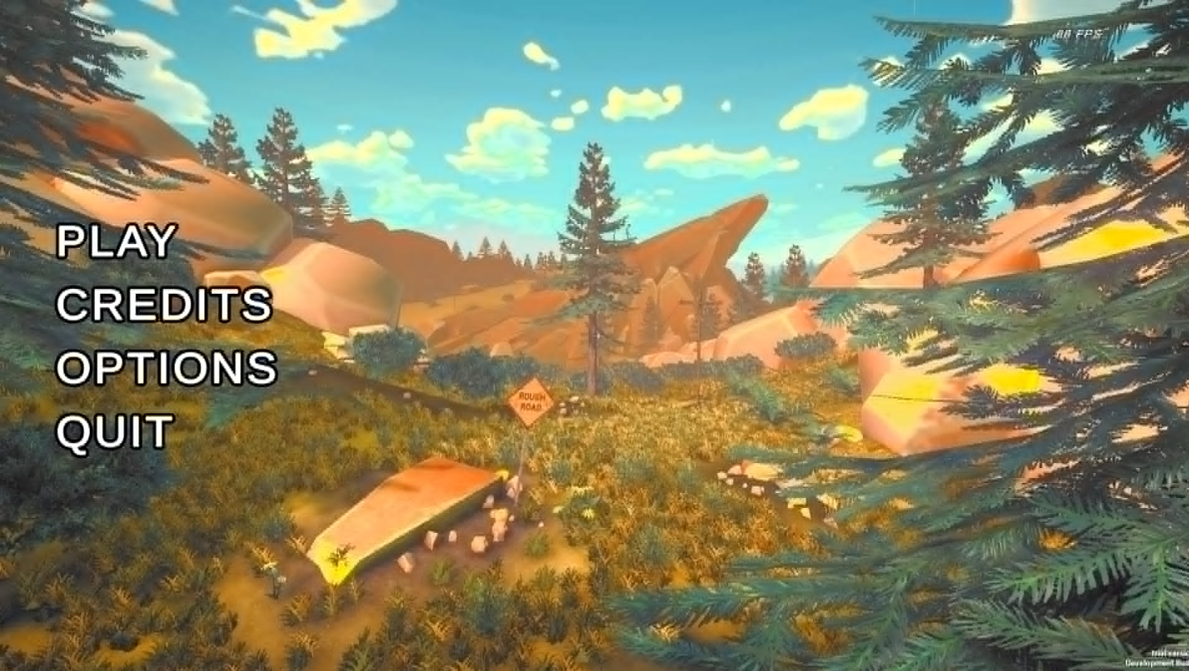
Hình 4- 1. Giao diện Main Menu

4.4.2. Toàn cảnh scene gameplay
Scene Suml là màn chơi chính, gồm terrain, cây, nước, nhà/cabin, object trang trí, lợn rừng, campfire, UI và các trigger nhiệm vụ. Đây là nơi diễn ra phần lớn gameplay.
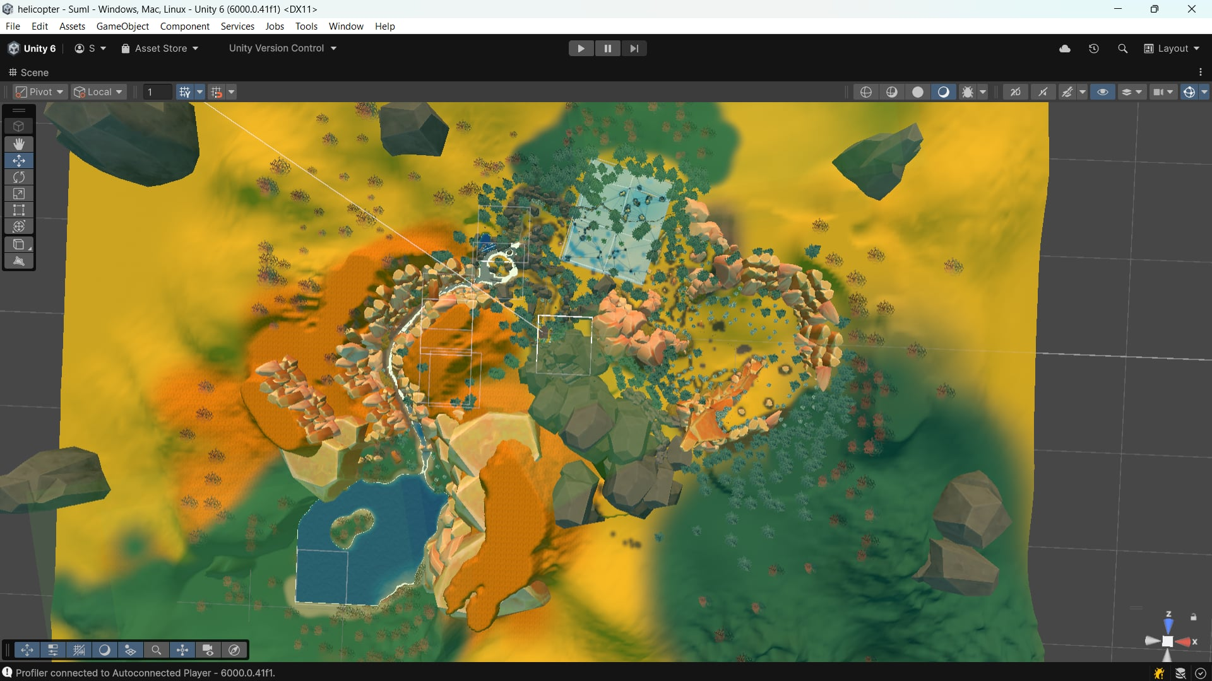
Hình 4- 2. Toàn cảnh scene gameplay Suml

4.4.3. HUD và prompt tương tác
Khi người chơi nhìn vào object có thể tương tác, prompt hiện ở giữa màn hình. Quest HUD hiển thị tên nhiệm vụ, tiến độ và hướng dẫn.
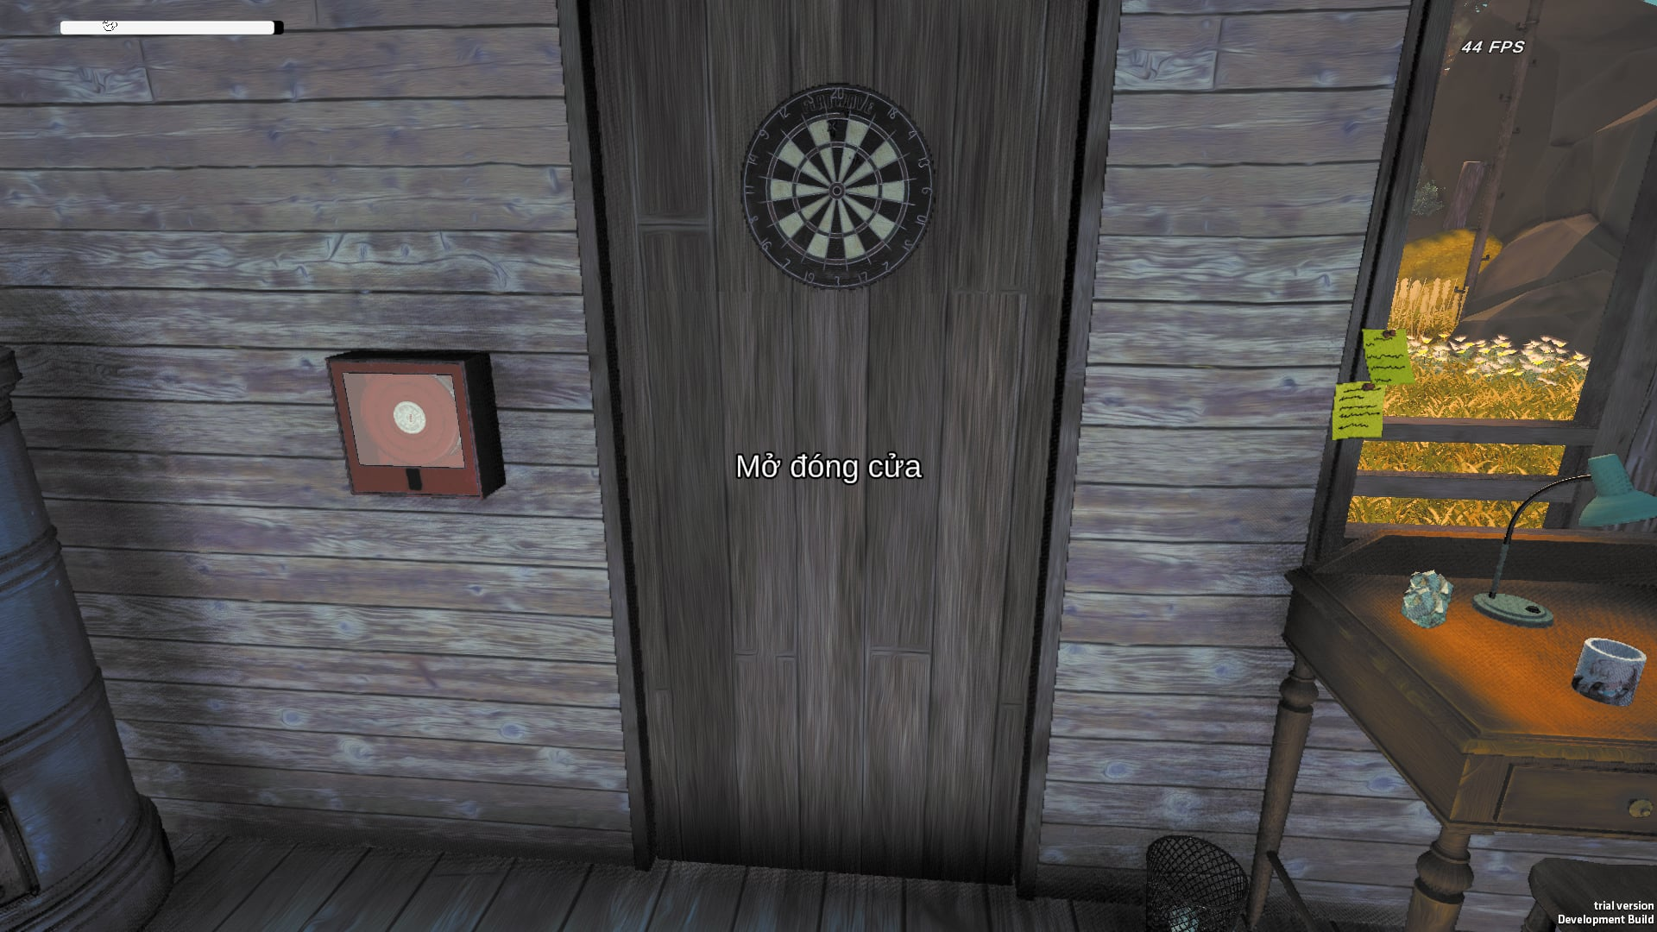
Hình 4- 3. Giao diện HUD và prompt tương tác

4.4.4. Inventory
Inventory hiển thị dạng panel với nhiều slot. Mỗi slot có icon và số lượng nếu vật phẩm có stack lớn hơn 1. Người chơi bấm chuột trái để dùng/đặt, chuột phải để xem mô tả.
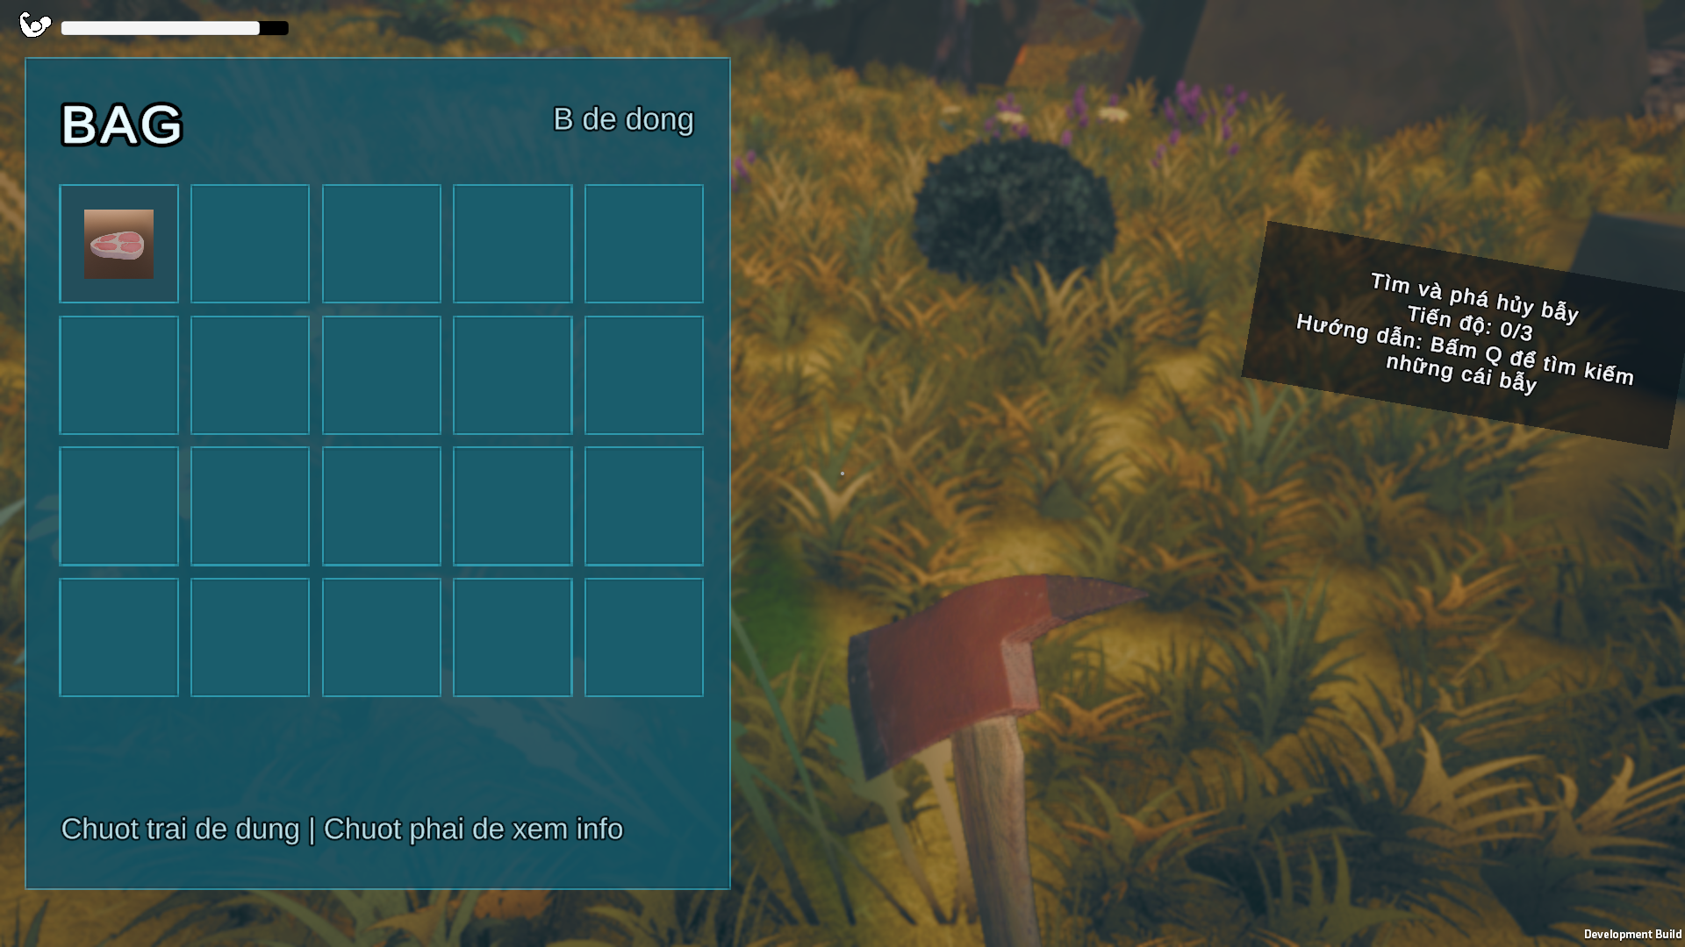
Hình 4- 4. Giao diện inventory

4.4.5. Chặt cây và vật phẩm gỗ
Khi người chơi cầm rìu, nhìn vào cây hợp lệ và đánh đủ số hit, cây bị xóa khỏi terrain và pickup gỗ được sinh ra. Pickup này có thể được nhặt vào inventory.
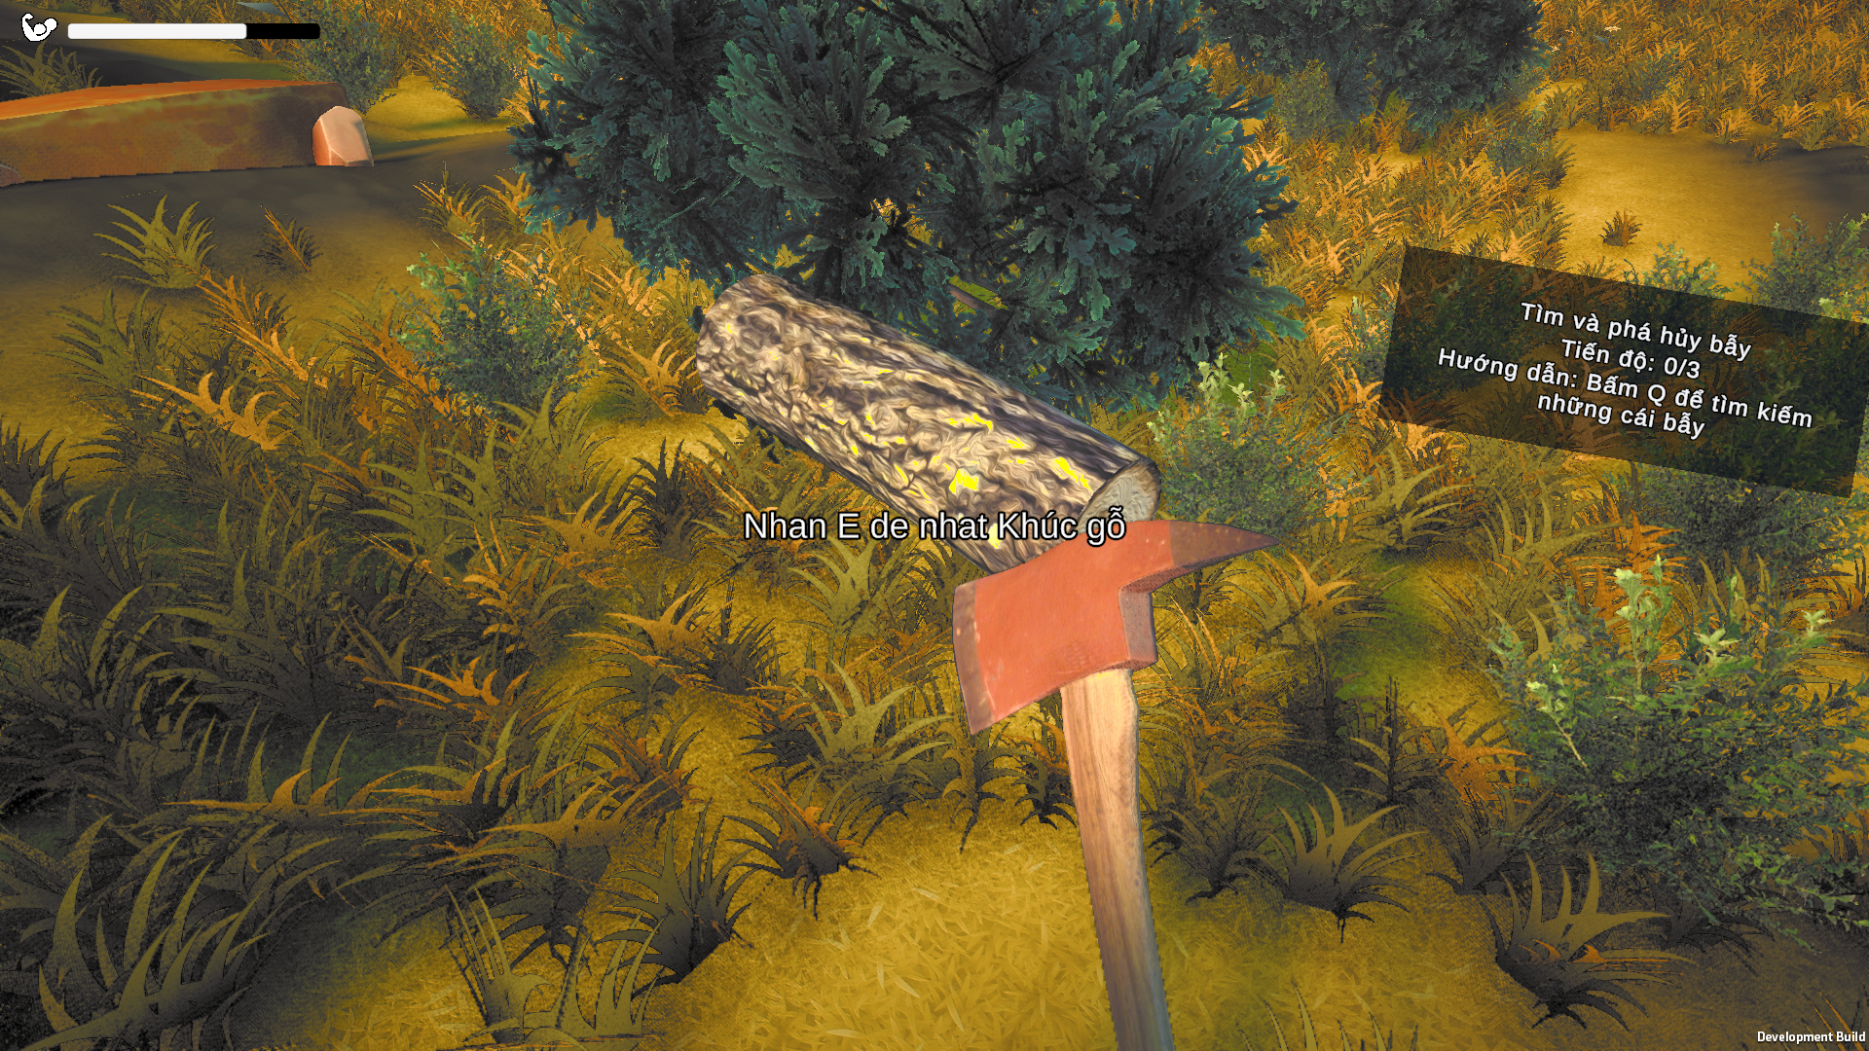
Hình 4- 5. Cơ chế chặt cây và vật phẩm gỗ

4.4.6. Lợn rừng và vật phẩm thịt
Lợn rừng di chuyển trong vùng roam. Khi bị người chơi đánh trúng đủ hit, lợn bị hạ và rơi vật phẩm thịt.
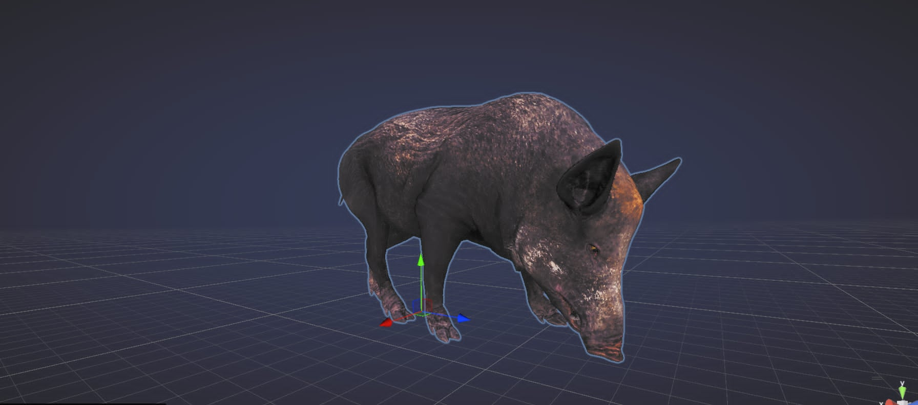
Hình 4- 6. Ảnh lợn rừng

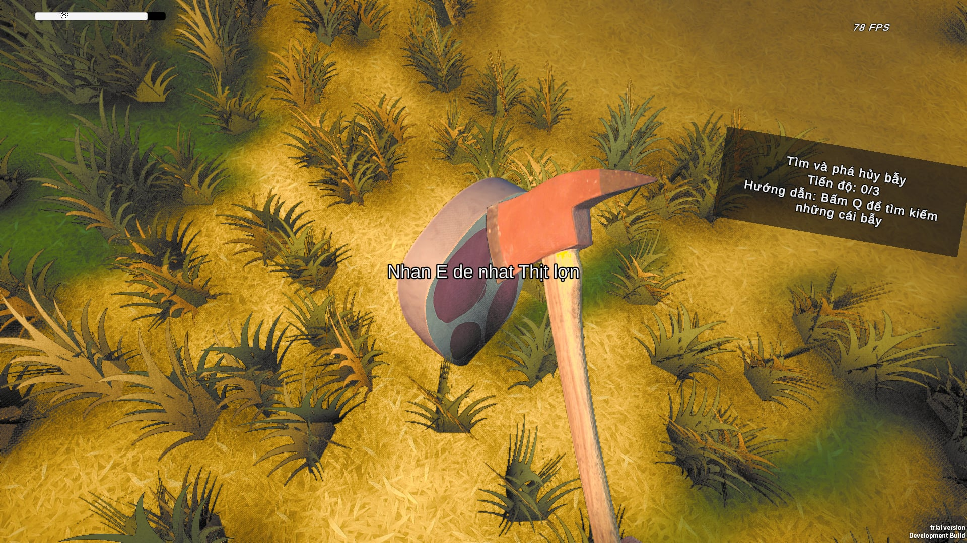
Hình 4- 7. Vật phẩm thịt

4.4.7. Câu cá
Câu cá là hoạt động riêng ở gần vùng nước. Game hiển thị dây câu, trạng thái chờ cá cắn và mini game canh vùng mục tiêu để bắt cá.
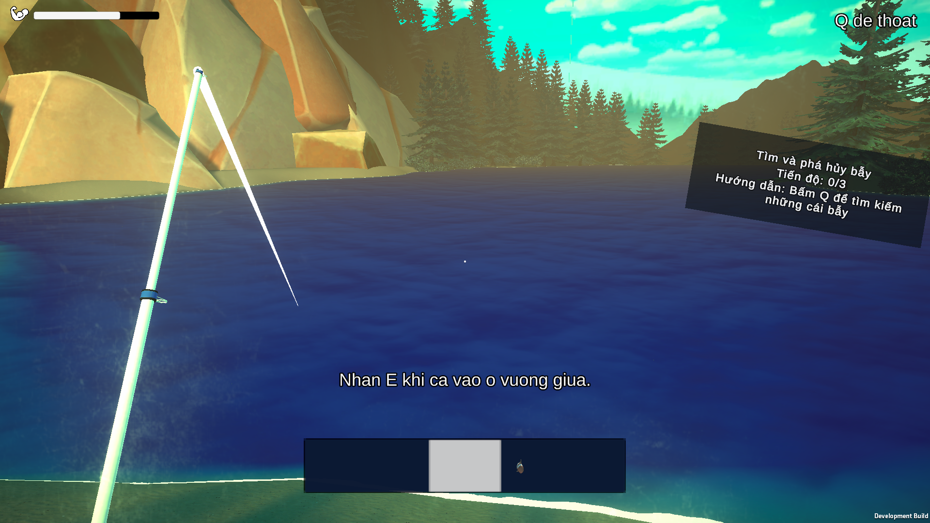
Hình 4- 8. Cơ chế câu cá

4.4.8. Hội thoại
Dialogue UI hiển thị người nói, nội dung câu thoại và tiến trình theo ngày. Hệ thống có typewriter effect và có thể khóa input khi đoạn thoại yêu cầu.
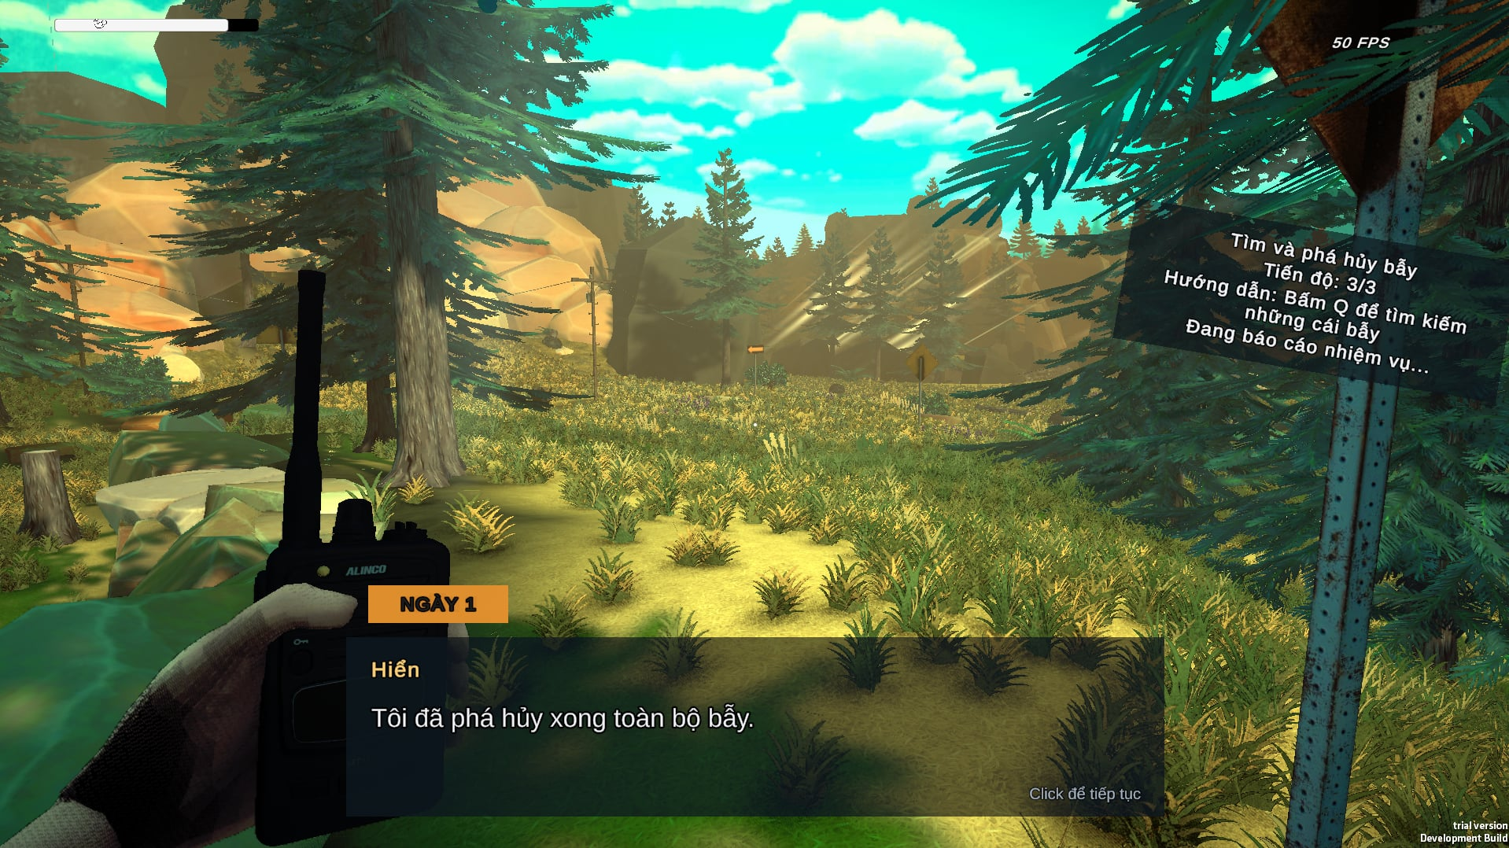
Hình 4- 9. Giao diện hội thoại

4.4.9. Nhiệm vụ theo ngày
Quest HUD hiển thị nhiệm vụ hiện tại. Với ngày 5, HUD hiển thị tiến độ cá, gỗ, món ăn và số lần ăn.
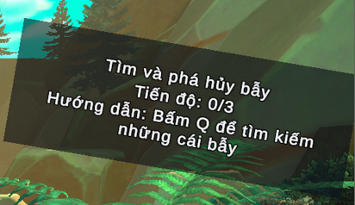
Hình 4- 10. HUD nhiệm vụ

4.4.10. Mini game nấu ăn
Mini game nấu ăn yêu cầu người chơi bấm chuột đúng lúc slider chạm vùng mục tiêu. Nếu thắng, campfire cộng món ăn và quest ngày 5 cập nhật.
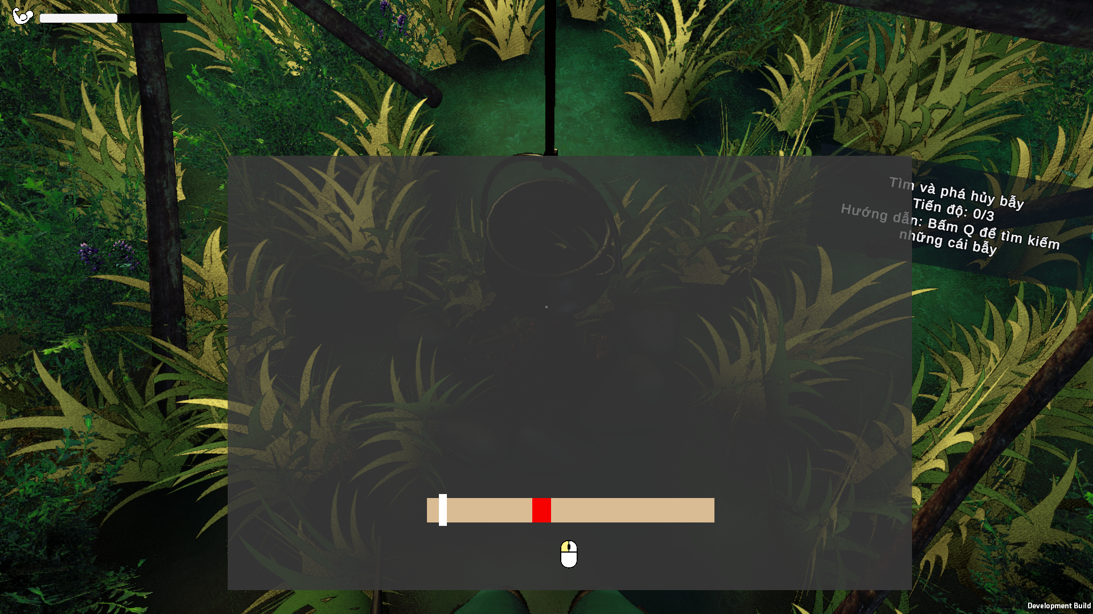
Hình 4- 11. Mini game nấu ăn

4.4.11. Một vài ảnh hiệu ứng
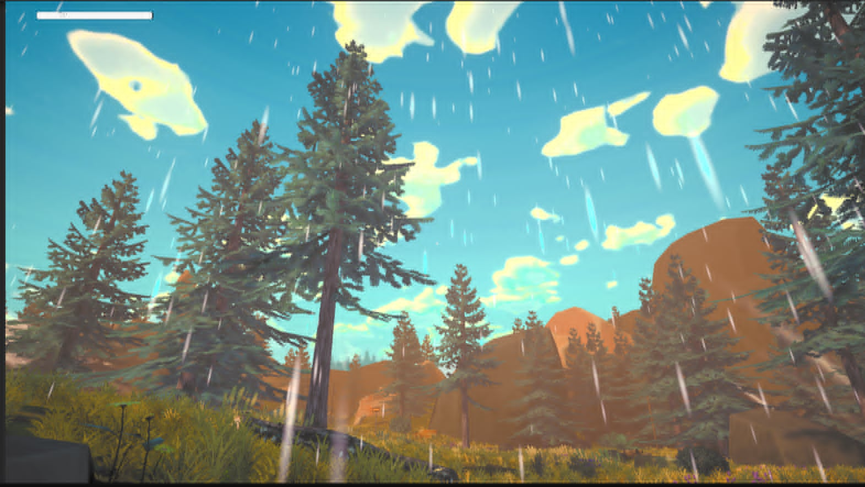
Hình 4- 12. Ảnh ngày mưa

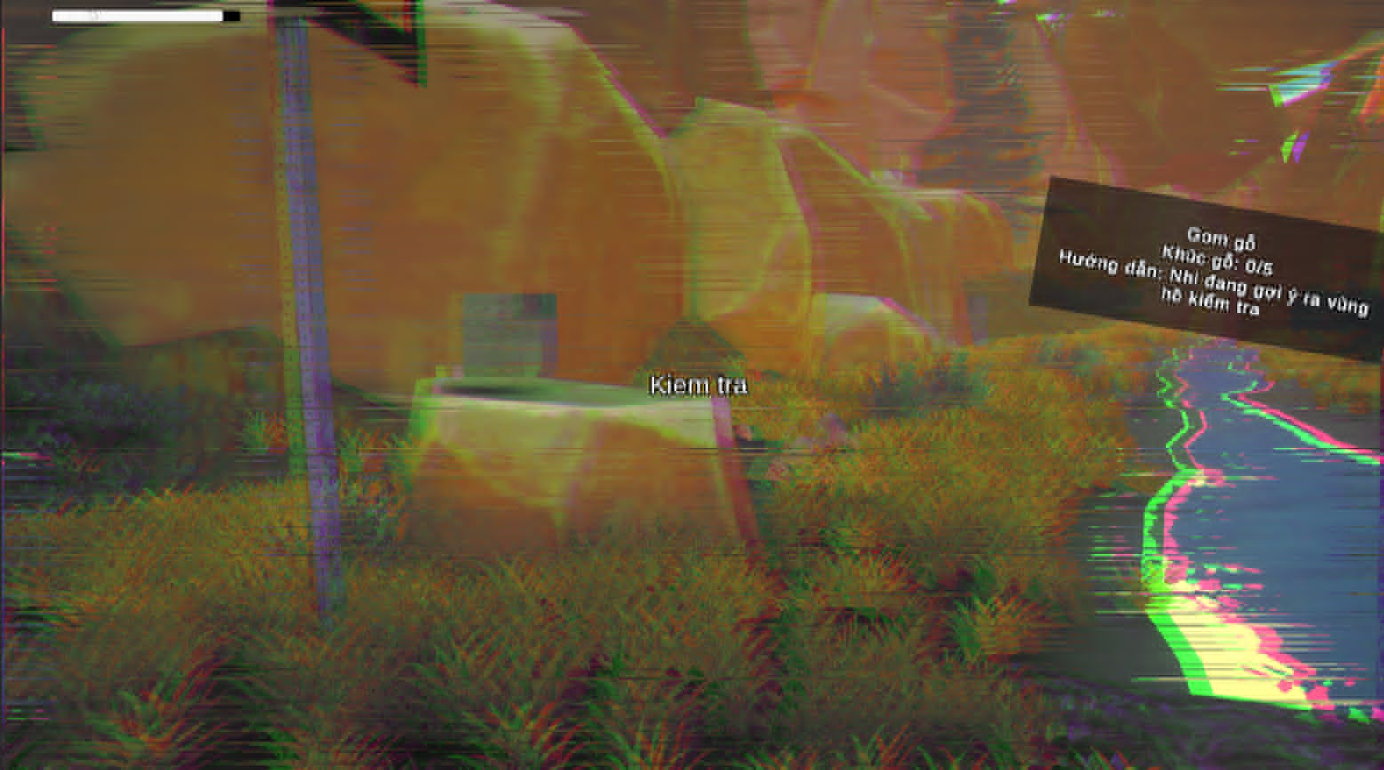
Hình 4- 13. Ảnh hiệu ứng nhiễu màn hình game

4.4.12. Một vài quanh cảnh game
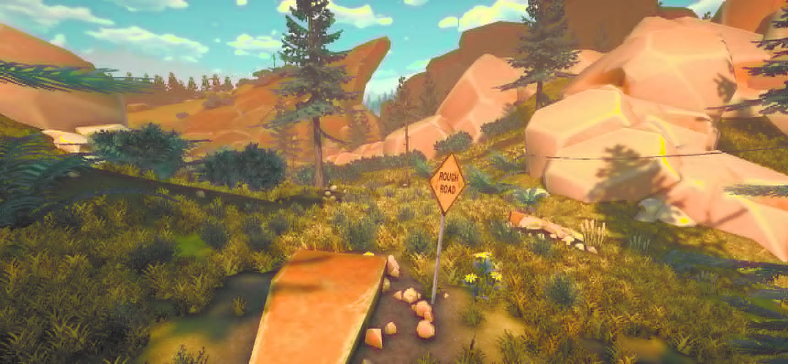
Hình 4- 14. Quang cảnh rừng

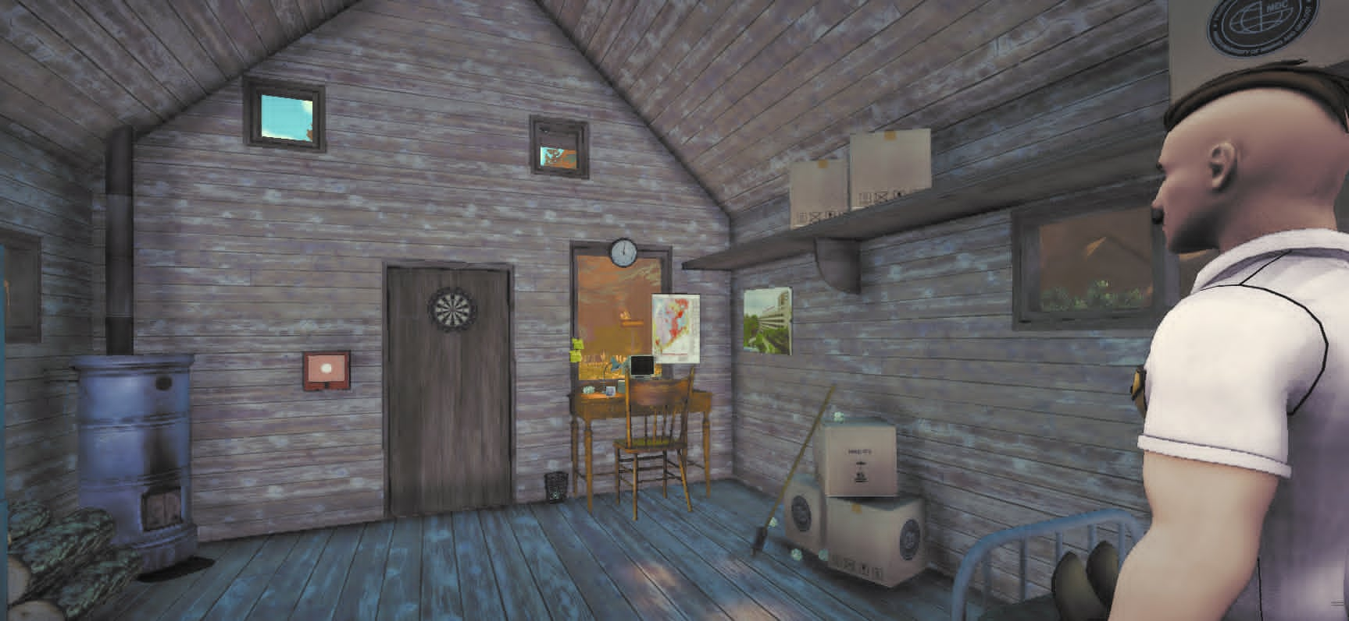
Hình 4- 15. Quanh cảnh trong nhà

KẾT LUẬN
Kết quả đạt được
Sau quá trình thực hiện, đồ án đã xây dựng được một game 3D góc nhìn thứ nhất trên Unity với nhiều hệ thống gameplay liên kết thành một vòng lặp cơ bản. Sản phẩm có menu, scene gameplay, điều khiển nhân vật, tương tác môi trường, inventory, chặt cây, săn lợn rừng, câu cá, campfire, nấu ăn, stamina, hội thoại, nhiệm vụ theo ngày, clue vision, âm thanh và một số cài đặt người dùng.
[1], [2], [4] Về mặt kỹ thuật, project thể hiện được cách tổ chức hệ thống theo module, sử dụng C# hướng đối tượng, event, coroutine, ScriptableObject, PlayerPrefs, Animator, Rigidbody, Collider, Terrain, NavMesh, UI Canvas và audio trong Unity. Báo cáo cũng đã phân tích hệ thống bằng các sơ đồ use case, sequence, activity, component và class để làm rõ cách các module phối hợp.
Những điểm còn hạn chế
Project vẫn còn một số điểm cần cải thiện. Hệ thống lưu tiến trình chưa đầy đủ, cốt truyện và ending chưa hoàn thiện hoàn toàn, giao diện settings còn có nhiều lớp cũ/mới, một số logic phụ thuộc tên object trong scene, và chưa có test tự động. Ngoài ra, các hình ảnh minh họa cần được chụp lại từ Unity Editor hoặc bản build để đưa vào báo cáo Word hoàn chỉnh.
Hướng phát triển
Trong thời gian tới, đề tài có thể được phát triển theo các hướng sau:
Hoàn thiện nội dung ngày 6 và ending của game.
Xây dựng hệ thống save/load đầy đủ cho inventory, vị trí người chơi, ngày hiện tại và trạng thái môi trường.
Chuẩn hóa UI thành prefab để dễ chỉnh sửa và tái sử dụng.
Mở rộng số lượng vật phẩm, công thức nấu ăn và hoạt động sinh tồn.
Bổ sung thêm sinh vật, sự kiện ngẫu nhiên và tương tác môi trường.
Tối ưu hóa scene, collider, audio loop và runtime UI.
Tạo bản build Windows ổn định và thực hiện playtest với người dùng thật.
Nhìn chung, giá trị chính của đồ án là chứng minh khả năng kết hợp nhiều mảng kiến thức trong một sản phẩm cụ thể: lập trình hướng đối tượng với C#, mô hình component của Unity, xử lý input thời gian thực, tương tác vật lý trong không gian 3D, quản lý UI, dữ liệu cấu hình, âm thanh và tiến trình nhiệm vụ. Việc các module có thể phối hợp với nhau trong cùng một vòng chơi cho thấy project đã vượt qua mức mô phỏng đơn lẻ và tiến gần hơn tới một prototype game hoàn chỉnh.
Nếu tiếp tục phát triển, ưu tiên đầu tiên nên là ổn định nền tảng kỹ thuật trước khi mở rộng nội dung. Cụ thể, cần hoàn thiện save/load, chuẩn hóa prefab UI, giảm phụ thuộc tên object, bổ sung kiểm thử theo kịch bản và hoàn thiện nội dung ngày 6. Sau đó có thể mở rộng hệ thống vật phẩm, công thức nấu ăn, sinh vật, sự kiện môi trường và cốt truyện để tăng chiều sâu trải nghiệm.

ĐÁNH GIÁ TỔNG HỢP VÀ BÀI HỌC KINH NGHIỆM
Quá trình xây dựng game nhập vai 3D cho thấy việc phát triển game là sự kết hợp giữa kỹ thuật phần mềm và thiết kế trải nghiệm. Một chức năng chỉ được xem là hoàn chỉnh khi người chơi nhìn thấy, hiểu được, thao tác được và nhận phản hồi rõ ràng. Vì vậy, khi đánh giá sản phẩm, cần nhìn cả ở góc độ mã nguồn, dữ liệu, giao diện, âm thanh, kịch bản chơi và khả năng trình bày demo.

Bài học về kiểm soát phạm vi
Không nên mở rộng quá nhiều chức năng khi nền tảng chưa ổn định. Với game 3D, mỗi chức năng mới thường kéo theo asset, UI, âm thanh, collider, animation và kiểm thử. Trong bối cảnh đồ án, bài học này giúp nhóm phát triển hiểu rõ hơn cách tổ chức công việc và cách chứng minh giá trị của sản phẩm. Nếu tiếp tục phát triển, những kinh nghiệm này nên được chuyển thành quy ước làm việc cụ thể như checklist trước khi commit, checklist trước khi build và checklist trước khi demo.
Không nên mở rộng quá nhiều chức năng khi nền tảng chưa ổn định. Với game 3D, mỗi chức năng mới thường kéo theo asset, UI, âm thanh, collider, animation và kiểm thử. Trong bối cảnh đồ án, bài học này giúp nhóm phát triển hiểu rõ hơn cách tổ chức công việc và cách chứng minh giá trị của sản phẩm. Nếu tiếp tục phát triển, những kinh nghiệm này nên được chuyển thành quy ước làm việc cụ thể như checklist trước khi commit, checklist trước khi build và checklist trước khi demo.
Không nên mở rộng quá nhiều chức năng khi nền tảng chưa ổn định. Với game 3D, mỗi chức năng mới thường kéo theo asset, UI, âm thanh, collider, animation và kiểm thử. Trong bối cảnh đồ án, bài học này giúp nhóm phát triển hiểu rõ hơn cách tổ chức công việc và cách chứng minh giá trị của sản phẩm. Nếu tiếp tục phát triển, những kinh nghiệm này nên được chuyển thành quy ước làm việc cụ thể như checklist trước khi commit, checklist trước khi build và checklist trước khi demo.

Bài học về thiết kế dữ liệu
Dữ liệu như item, quest và dialogue nên được tách khỏi logic càng sớm càng tốt. Khi nội dung tăng, cách làm này giúp sửa đổi nhanh và ít rủi ro hơn. Trong bối cảnh đồ án, bài học này giúp nhóm phát triển hiểu rõ hơn cách tổ chức công việc và cách chứng minh giá trị của sản phẩm. Nếu tiếp tục phát triển, những kinh nghiệm này nên được chuyển thành quy ước làm việc cụ thể như checklist trước khi commit, checklist trước khi build và checklist trước khi demo.
Dữ liệu như item, quest và dialogue nên được tách khỏi logic càng sớm càng tốt. Khi nội dung tăng, cách làm này giúp sửa đổi nhanh và ít rủi ro hơn. Trong bối cảnh đồ án, bài học này giúp nhóm phát triển hiểu rõ hơn cách tổ chức công việc và cách chứng minh giá trị của sản phẩm. Nếu tiếp tục phát triển, những kinh nghiệm này nên được chuyển thành quy ước làm việc cụ thể như checklist trước khi commit, checklist trước khi build và checklist trước khi demo.
Dữ liệu như item, quest và dialogue nên được tách khỏi logic càng sớm càng tốt. Khi nội dung tăng, cách làm này giúp sửa đổi nhanh và ít rủi ro hơn. Trong bối cảnh đồ án, bài học này giúp nhóm phát triển hiểu rõ hơn cách tổ chức công việc và cách chứng minh giá trị của sản phẩm. Nếu tiếp tục phát triển, những kinh nghiệm này nên được chuyển thành quy ước làm việc cụ thể như checklist trước khi commit, checklist trước khi build và checklist trước khi demo.

Bài học về UI
UI không chỉ là phần hiển thị mà còn là cách người chơi hiểu trạng thái game. Prompt, HUD và dialogue cần ngắn gọn, rõ ngữ cảnh và cập nhật đúng thời điểm. Trong bối cảnh đồ án, bài học này giúp nhóm phát triển hiểu rõ hơn cách tổ chức công việc và cách chứng minh giá trị của sản phẩm. Nếu tiếp tục phát triển, những kinh nghiệm này nên được chuyển thành quy ước làm việc cụ thể như checklist trước khi commit, checklist trước khi build và checklist trước khi demo.
UI không chỉ là phần hiển thị mà còn là cách người chơi hiểu trạng thái game. Prompt, HUD và dialogue cần ngắn gọn, rõ ngữ cảnh và cập nhật đúng thời điểm. Trong bối cảnh đồ án, bài học này giúp nhóm phát triển hiểu rõ hơn cách tổ chức công việc và cách chứng minh giá trị của sản phẩm. Nếu tiếp tục phát triển, những kinh nghiệm này nên được chuyển thành quy ước làm việc cụ thể như checklist trước khi commit, checklist trước khi build và checklist trước khi demo.
UI không chỉ là phần hiển thị mà còn là cách người chơi hiểu trạng thái game. Prompt, HUD và dialogue cần ngắn gọn, rõ ngữ cảnh và cập nhật đúng thời điểm. Trong bối cảnh đồ án, bài học này giúp nhóm phát triển hiểu rõ hơn cách tổ chức công việc và cách chứng minh giá trị của sản phẩm. Nếu tiếp tục phát triển, những kinh nghiệm này nên được chuyển thành quy ước làm việc cụ thể như checklist trước khi commit, checklist trước khi build và checklist trước khi demo.

Bài học về tích hợp module
Nhiều lỗi xuất hiện ở ranh giới giữa các module, ví dụ inventory cập nhật nhưng quest không nhận, hoặc dialogue đóng nhưng input chưa mở lại. Do đó, kiểm thử tích hợp rất quan trọng. Trong bối cảnh đồ án, bài học này giúp nhóm phát triển hiểu rõ hơn cách tổ chức công việc và cách chứng minh giá trị của sản phẩm. Nếu tiếp tục phát triển, những kinh nghiệm này nên được chuyển thành quy ước làm việc cụ thể như checklist trước khi commit, checklist trước khi build và checklist trước khi demo.
Nhiều lỗi xuất hiện ở ranh giới giữa các module, ví dụ inventory cập nhật nhưng quest không nhận, hoặc dialogue đóng nhưng input chưa mở lại. Do đó, kiểm thử tích hợp rất quan trọng. Trong bối cảnh đồ án, bài học này giúp nhóm phát triển hiểu rõ hơn cách tổ chức công việc và cách chứng minh giá trị của sản phẩm. Nếu tiếp tục phát triển, những kinh nghiệm này nên được chuyển thành quy ước làm việc cụ thể như checklist trước khi commit, checklist trước khi build và checklist trước khi demo.
Nhiều lỗi xuất hiện ở ranh giới giữa các module, ví dụ inventory cập nhật nhưng quest không nhận, hoặc dialogue đóng nhưng input chưa mở lại. Do đó, kiểm thử tích hợp rất quan trọng. Trong bối cảnh đồ án, bài học này giúp nhóm phát triển hiểu rõ hơn cách tổ chức công việc và cách chứng minh giá trị của sản phẩm. Nếu tiếp tục phát triển, những kinh nghiệm này nên được chuyển thành quy ước làm việc cụ thể như checklist trước khi commit, checklist trước khi build và checklist trước khi demo.

Bài học về báo cáo đồ án
Báo cáo nên giải thích được vì sao chọn giải pháp, giải pháp hoạt động thế nào, kết quả ra sao và còn hạn chế gì. Phần mô tả kỹ thuật cần bám vào project thật để tránh chung chung. Trong bối cảnh đồ án, bài học này giúp nhóm phát triển hiểu rõ hơn cách tổ chức công việc và cách chứng minh giá trị của sản phẩm. Nếu tiếp tục phát triển, những kinh nghiệm này nên được chuyển thành quy ước làm việc cụ thể như checklist trước khi commit, checklist trước khi build và checklist trước khi demo.
Báo cáo nên giải thích được vì sao chọn giải pháp, giải pháp hoạt động thế nào, kết quả ra sao và còn hạn chế gì. Phần mô tả kỹ thuật cần bám vào project thật để tránh chung chung. Trong bối cảnh đồ án, bài học này giúp nhóm phát triển hiểu rõ hơn cách tổ chức công việc và cách chứng minh giá trị của sản phẩm. Nếu tiếp tục phát triển, những kinh nghiệm này nên được chuyển thành quy ước làm việc cụ thể như checklist trước khi commit, checklist trước khi build và checklist trước khi demo.
Báo cáo nên giải thích được vì sao chọn giải pháp, giải pháp hoạt động thế nào, kết quả ra sao và còn hạn chế gì. Phần mô tả kỹ thuật cần bám vào project thật để tránh chung chung. Trong bối cảnh đồ án, bài học này giúp nhóm phát triển hiểu rõ hơn cách tổ chức công việc và cách chứng minh giá trị của sản phẩm. Nếu tiếp tục phát triển, những kinh nghiệm này nên được chuyển thành quy ước làm việc cụ thể như checklist trước khi commit, checklist trước khi build và checklist trước khi demo.

TÀI LIỆU THAM KHẢO
[1] Unity Technologies, Unity Manual, https://docs.unity3d.com/Manual/
[2] Unity Technologies, Unity Scripting API, https://docs.unity3d.com/ScriptReference/
[3] Unity Technologies, Universal Render Pipeline Documentation, https://docs.unity3d.com/Packages/com.unity.render-pipelines.universal@latest
[4] Microsoft, C# Documentation, https://learn.microsoft.com/dotnet/csharp/
[5] Demigiant, DOTween Documentation, http://dotween.demigiant.com/documentation.php
[6] Tài liệu mẫu báo cáo đồ án tốt nghiệp và báo cáo chuyên ngành do giảng viên/sinh viên cung cấp.

Phụ lục A. Mô tả chi tiết nhóm script Player
Phần phụ lục này trình bày thêm vai trò của các script chính để người đọc có thể đối chiếu giữa nội dung báo cáo và cấu trúc mã nguồn trong project. Mỗi script được mô tả theo trách nhiệm chính, dữ liệu liên quan và cách tham gia vào vòng lặp gameplay.
Script | Vai trò chi tiết | Ghi chú thiết kế
PlayerMovement | xử lý chuyển động, tốc độ đi/chạy, hướng di chuyển theo input và trạng thái có được phép điều khiển hay không | Nên giữ trách nhiệm tập trung, tránh mở rộng thành nơi chứa logic của module khác.
PlayerLook và MouseMovement | xử lý xoay camera, độ nhạy chuột và giới hạn góc nhìn để tạo cảm giác góc nhìn thứ nhất | Nên giữ trách nhiệm tập trung, tránh mở rộng thành nơi chứa logic của module khác.
Crouch | thay đổi trạng thái cúi, hỗ trợ người chơi di chuyển trong các ngữ cảnh cần hạ thấp nhân vật | Nên giữ trách nhiệm tập trung, tránh mở rộng thành nơi chứa logic của module khác.
ActionScript | điều phối thao tác trang bị rìu, tấn công và phát sự kiện cho các hệ thống khác | Nên giữ trách nhiệm tập trung, tránh mở rộng thành nơi chứa logic của module khác.
Stamina | quản lý sức bền, hồi phục, tiêu hao khi chạy, tấn công, câu cá hoặc hành động nặng | Nên giữ trách nhiệm tập trung, tránh mở rộng thành nơi chứa logic của module khác.

PlayerMovement
PlayerMovement là một thành phần quan trọng trong nhóm chức năng tương ứng. Script này chủ yếu xử lý chuyển động, tốc độ đi/chạy, hướng di chuyển theo input và trạng thái có được phép điều khiển hay không. Khi trình bày trong báo cáo, cần làm rõ script nhận dữ liệu từ đâu, cập nhật trạng thái nào và ảnh hưởng tới trải nghiệm người chơi ra sao.
Về mặt bảo trì, PlayerMovement nên được kiểm tra sau mỗi lần thay đổi scene hoặc prefab liên quan. Nếu script có liên kết với UI, quest, dialogue hoặc save/load, cần kiểm thử thêm các trường hợp chuyển trạng thái để đảm bảo dữ liệu không bị lệch giữa runtime và giao diện.
Trong hướng phát triển tiếp theo, PlayerMovement có thể được cải thiện bằng cách chuẩn hóa reference trong Inspector, bổ sung log debug có kiểm soát và tách dữ liệu cấu hình ra khỏi logic xử lý nếu nội dung ngày càng nhiều.

PlayerLook và MouseMovement
PlayerLook và MouseMovement là một thành phần quan trọng trong nhóm chức năng tương ứng. Script này chủ yếu xử lý xoay camera, độ nhạy chuột và giới hạn góc nhìn để tạo cảm giác góc nhìn thứ nhất. Khi trình bày trong báo cáo, cần làm rõ script nhận dữ liệu từ đâu, cập nhật trạng thái nào và ảnh hưởng tới trải nghiệm người chơi ra sao.
Về mặt bảo trì, PlayerLook và MouseMovement nên được kiểm tra sau mỗi lần thay đổi scene hoặc prefab liên quan. Nếu script có liên kết với UI, quest, dialogue hoặc save/load, cần kiểm thử thêm các trường hợp chuyển trạng thái để đảm bảo dữ liệu không bị lệch giữa runtime và giao diện.
Trong hướng phát triển tiếp theo, PlayerLook và MouseMovement có thể được cải thiện bằng cách chuẩn hóa reference trong Inspector, bổ sung log debug có kiểm soát và tách dữ liệu cấu hình ra khỏi logic xử lý nếu nội dung ngày càng nhiều.

Crouch
Crouch là một thành phần quan trọng trong nhóm chức năng tương ứng. Script này chủ yếu thay đổi trạng thái cúi, hỗ trợ người chơi di chuyển trong các ngữ cảnh cần hạ thấp nhân vật. Khi trình bày trong báo cáo, cần làm rõ script nhận dữ liệu từ đâu, cập nhật trạng thái nào và ảnh hưởng tới trải nghiệm người chơi ra sao.
Về mặt bảo trì, Crouch nên được kiểm tra sau mỗi lần thay đổi scene hoặc prefab liên quan. Nếu script có liên kết với UI, quest, dialogue hoặc save/load, cần kiểm thử thêm các trường hợp chuyển trạng thái để đảm bảo dữ liệu không bị lệch giữa runtime và giao diện.
Trong hướng phát triển tiếp theo, Crouch có thể được cải thiện bằng cách chuẩn hóa reference trong Inspector, bổ sung log debug có kiểm soát và tách dữ liệu cấu hình ra khỏi logic xử lý nếu nội dung ngày càng nhiều.

ActionScript
ActionScript là một thành phần quan trọng trong nhóm chức năng tương ứng. Script này chủ yếu điều phối thao tác trang bị rìu, tấn công và phát sự kiện cho các hệ thống khác. Khi trình bày trong báo cáo, cần làm rõ script nhận dữ liệu từ đâu, cập nhật trạng thái nào và ảnh hưởng tới trải nghiệm người chơi ra sao.
Về mặt bảo trì, ActionScript nên được kiểm tra sau mỗi lần thay đổi scene hoặc prefab liên quan. Nếu script có liên kết với UI, quest, dialogue hoặc save/load, cần kiểm thử thêm các trường hợp chuyển trạng thái để đảm bảo dữ liệu không bị lệch giữa runtime và giao diện.
Trong hướng phát triển tiếp theo, ActionScript có thể được cải thiện bằng cách chuẩn hóa reference trong Inspector, bổ sung log debug có kiểm soát và tách dữ liệu cấu hình ra khỏi logic xử lý nếu nội dung ngày càng nhiều.

Stamina
Stamina là một thành phần quan trọng trong nhóm chức năng tương ứng. Script này chủ yếu quản lý sức bền, hồi phục, tiêu hao khi chạy, tấn công, câu cá hoặc hành động nặng. Khi trình bày trong báo cáo, cần làm rõ script nhận dữ liệu từ đâu, cập nhật trạng thái nào và ảnh hưởng tới trải nghiệm người chơi ra sao.
Về mặt bảo trì, Stamina nên được kiểm tra sau mỗi lần thay đổi scene hoặc prefab liên quan. Nếu script có liên kết với UI, quest, dialogue hoặc save/load, cần kiểm thử thêm các trường hợp chuyển trạng thái để đảm bảo dữ liệu không bị lệch giữa runtime và giao diện.
Trong hướng phát triển tiếp theo, Stamina có thể được cải thiện bằng cách chuẩn hóa reference trong Inspector, bổ sung log debug có kiểm soát và tách dữ liệu cấu hình ra khỏi logic xử lý nếu nội dung ngày càng nhiều.

Phụ lục B. Mô tả chi tiết nhóm script Interaction
Phần phụ lục này trình bày thêm vai trò của các script chính để người đọc có thể đối chiếu giữa nội dung báo cáo và cấu trúc mã nguồn trong project. Mỗi script được mô tả theo trách nhiệm chính, dữ liệu liên quan và cách tham gia vào vòng lặp gameplay.
Script | Vai trò chi tiết | Ghi chú thiết kế
Interactable | định nghĩa nền cho các object có thể tương tác, giúp các script khác xử lý thống nhất | Nên giữ trách nhiệm tập trung, tránh mở rộng thành nơi chứa logic của module khác.
PickUpScript | raycast từ camera để phát hiện object, hiển thị prompt và gọi thao tác tương tác | Nên giữ trách nhiệm tập trung, tránh mở rộng thành nơi chứa logic của module khác.
Door | xử lý mở/đóng cửa, phát âm thanh và có thể liên kết với dialogue theo ngày | Nên giữ trách nhiệm tập trung, tránh mở rộng thành nơi chứa logic của module khác.
CuttingTreeSystem | kiểm tra cây hợp lệ, đếm số hit, loại bỏ cây và sinh vật phẩm gỗ | Nên giữ trách nhiệm tập trung, tránh mở rộng thành nơi chứa logic của module khác.
HintDay3Interactable | gắn tương tác đặc biệt với tiến trình ngày 3 và hiệu ứng hint/glitch | Nên giữ trách nhiệm tập trung, tránh mở rộng thành nơi chứa logic của module khác.

Interactable
Interactable là một thành phần quan trọng trong nhóm chức năng tương ứng. Script này chủ yếu định nghĩa nền cho các object có thể tương tác, giúp các script khác xử lý thống nhất. Khi trình bày trong báo cáo, cần làm rõ script nhận dữ liệu từ đâu, cập nhật trạng thái nào và ảnh hưởng tới trải nghiệm người chơi ra sao.
Về mặt bảo trì, Interactable nên được kiểm tra sau mỗi lần thay đổi scene hoặc prefab liên quan. Nếu script có liên kết với UI, quest, dialogue hoặc save/load, cần kiểm thử thêm các trường hợp chuyển trạng thái để đảm bảo dữ liệu không bị lệch giữa runtime và giao diện.
Trong hướng phát triển tiếp theo, Interactable có thể được cải thiện bằng cách chuẩn hóa reference trong Inspector, bổ sung log debug có kiểm soát và tách dữ liệu cấu hình ra khỏi logic xử lý nếu nội dung ngày càng nhiều.

PickUpScript
PickUpScript là một thành phần quan trọng trong nhóm chức năng tương ứng. Script này chủ yếu raycast từ camera để phát hiện object, hiển thị prompt và gọi thao tác tương tác. Khi trình bày trong báo cáo, cần làm rõ script nhận dữ liệu từ đâu, cập nhật trạng thái nào và ảnh hưởng tới trải nghiệm người chơi ra sao.
Về mặt bảo trì, PickUpScript nên được kiểm tra sau mỗi lần thay đổi scene hoặc prefab liên quan. Nếu script có liên kết với UI, quest, dialogue hoặc save/load, cần kiểm thử thêm các trường hợp chuyển trạng thái để đảm bảo dữ liệu không bị lệch giữa runtime và giao diện.
Trong hướng phát triển tiếp theo, PickUpScript có thể được cải thiện bằng cách chuẩn hóa reference trong Inspector, bổ sung log debug có kiểm soát và tách dữ liệu cấu hình ra khỏi logic xử lý nếu nội dung ngày càng nhiều.

Door
Door là một thành phần quan trọng trong nhóm chức năng tương ứng. Script này chủ yếu xử lý mở/đóng cửa, phát âm thanh và có thể liên kết với dialogue theo ngày. Khi trình bày trong báo cáo, cần làm rõ script nhận dữ liệu từ đâu, cập nhật trạng thái nào và ảnh hưởng tới trải nghiệm người chơi ra sao.
Về mặt bảo trì, Door nên được kiểm tra sau mỗi lần thay đổi scene hoặc prefab liên quan. Nếu script có liên kết với UI, quest, dialogue hoặc save/load, cần kiểm thử thêm các trường hợp chuyển trạng thái để đảm bảo dữ liệu không bị lệch giữa runtime và giao diện.
Trong hướng phát triển tiếp theo, Door có thể được cải thiện bằng cách chuẩn hóa reference trong Inspector, bổ sung log debug có kiểm soát và tách dữ liệu cấu hình ra khỏi logic xử lý nếu nội dung ngày càng nhiều.

CuttingTreeSystem
CuttingTreeSystem là một thành phần quan trọng trong nhóm chức năng tương ứng. Script này chủ yếu kiểm tra cây hợp lệ, đếm số hit, loại bỏ cây và sinh vật phẩm gỗ. Khi trình bày trong báo cáo, cần làm rõ script nhận dữ liệu từ đâu, cập nhật trạng thái nào và ảnh hưởng tới trải nghiệm người chơi ra sao.
Về mặt bảo trì, CuttingTreeSystem nên được kiểm tra sau mỗi lần thay đổi scene hoặc prefab liên quan. Nếu script có liên kết với UI, quest, dialogue hoặc save/load, cần kiểm thử thêm các trường hợp chuyển trạng thái để đảm bảo dữ liệu không bị lệch giữa runtime và giao diện.
Trong hướng phát triển tiếp theo, CuttingTreeSystem có thể được cải thiện bằng cách chuẩn hóa reference trong Inspector, bổ sung log debug có kiểm soát và tách dữ liệu cấu hình ra khỏi logic xử lý nếu nội dung ngày càng nhiều.

HintDay3Interactable
HintDay3Interactable là một thành phần quan trọng trong nhóm chức năng tương ứng. Script này chủ yếu gắn tương tác đặc biệt với tiến trình ngày 3 và hiệu ứng hint/glitch. Khi trình bày trong báo cáo, cần làm rõ script nhận dữ liệu từ đâu, cập nhật trạng thái nào và ảnh hưởng tới trải nghiệm người chơi ra sao.
Về mặt bảo trì, HintDay3Interactable nên được kiểm tra sau mỗi lần thay đổi scene hoặc prefab liên quan. Nếu script có liên kết với UI, quest, dialogue hoặc save/load, cần kiểm thử thêm các trường hợp chuyển trạng thái để đảm bảo dữ liệu không bị lệch giữa runtime và giao diện.
Trong hướng phát triển tiếp theo, HintDay3Interactable có thể được cải thiện bằng cách chuẩn hóa reference trong Inspector, bổ sung log debug có kiểm soát và tách dữ liệu cấu hình ra khỏi logic xử lý nếu nội dung ngày càng nhiều.

Phụ lục C. Mô tả chi tiết nhóm script Inventory và Cooking
Phần phụ lục này trình bày thêm vai trò của các script chính để người đọc có thể đối chiếu giữa nội dung báo cáo và cấu trúc mã nguồn trong project. Mỗi script được mô tả theo trách nhiệm chính, dữ liệu liên quan và cách tham gia vào vòng lặp gameplay.
Script | Vai trò chi tiết | Ghi chú thiết kế
PlayerInventory | quản lý danh sách slot, thêm/bớt item, xử lý stack và cung cấp dữ liệu cho UI | Nên giữ trách nhiệm tập trung, tránh mở rộng thành nơi chứa logic của module khác.
InventoryItemDefinition | lưu thông tin cấu hình item như id, tên, mô tả, icon và số lượng stack | Nên giữ trách nhiệm tập trung, tránh mở rộng thành nơi chứa logic của module khác.
InventoryUIController | hiển thị panel inventory, cập nhật slot và xử lý trạng thái mở/tắt | Nên giữ trách nhiệm tập trung, tránh mở rộng thành nơi chứa logic của module khác.
CampingCookingInteractable | cho phép tương tác với campfire, ăn món đã nấu và báo tiến độ quest | Nên giữ trách nhiệm tập trung, tránh mở rộng thành nơi chứa logic của module khác.
MiniGameCookingController | điều khiển mini game nấu ăn, vùng mục tiêu, kết quả thắng/thua và phản hồi UI | Nên giữ trách nhiệm tập trung, tránh mở rộng thành nơi chứa logic của module khác.

PlayerInventory
PlayerInventory là một thành phần quan trọng trong nhóm chức năng tương ứng. Script này chủ yếu quản lý danh sách slot, thêm/bớt item, xử lý stack và cung cấp dữ liệu cho UI. Khi trình bày trong báo cáo, cần làm rõ script nhận dữ liệu từ đâu, cập nhật trạng thái nào và ảnh hưởng tới trải nghiệm người chơi ra sao.
Về mặt bảo trì, PlayerInventory nên được kiểm tra sau mỗi lần thay đổi scene hoặc prefab liên quan. Nếu script có liên kết với UI, quest, dialogue hoặc save/load, cần kiểm thử thêm các trường hợp chuyển trạng thái để đảm bảo dữ liệu không bị lệch giữa runtime và giao diện.
Trong hướng phát triển tiếp theo, PlayerInventory có thể được cải thiện bằng cách chuẩn hóa reference trong Inspector, bổ sung log debug có kiểm soát và tách dữ liệu cấu hình ra khỏi logic xử lý nếu nội dung ngày càng nhiều.

InventoryItemDefinition
InventoryItemDefinition là một thành phần quan trọng trong nhóm chức năng tương ứng. Script này chủ yếu lưu thông tin cấu hình item như id, tên, mô tả, icon và số lượng stack. Khi trình bày trong báo cáo, cần làm rõ script nhận dữ liệu từ đâu, cập nhật trạng thái nào và ảnh hưởng tới trải nghiệm người chơi ra sao.
Về mặt bảo trì, InventoryItemDefinition nên được kiểm tra sau mỗi lần thay đổi scene hoặc prefab liên quan. Nếu script có liên kết với UI, quest, dialogue hoặc save/load, cần kiểm thử thêm các trường hợp chuyển trạng thái để đảm bảo dữ liệu không bị lệch giữa runtime và giao diện.
Trong hướng phát triển tiếp theo, InventoryItemDefinition có thể được cải thiện bằng cách chuẩn hóa reference trong Inspector, bổ sung log debug có kiểm soát và tách dữ liệu cấu hình ra khỏi logic xử lý nếu nội dung ngày càng nhiều.

InventoryUIController
InventoryUIController là một thành phần quan trọng trong nhóm chức năng tương ứng. Script này chủ yếu hiển thị panel inventory, cập nhật slot và xử lý trạng thái mở/tắt. Khi trình bày trong báo cáo, cần làm rõ script nhận dữ liệu từ đâu, cập nhật trạng thái nào và ảnh hưởng tới trải nghiệm người chơi ra sao.
Về mặt bảo trì, InventoryUIController nên được kiểm tra sau mỗi lần thay đổi scene hoặc prefab liên quan. Nếu script có liên kết với UI, quest, dialogue hoặc save/load, cần kiểm thử thêm các trường hợp chuyển trạng thái để đảm bảo dữ liệu không bị lệch giữa runtime và giao diện.
Trong hướng phát triển tiếp theo, InventoryUIController có thể được cải thiện bằng cách chuẩn hóa reference trong Inspector, bổ sung log debug có kiểm soát và tách dữ liệu cấu hình ra khỏi logic xử lý nếu nội dung ngày càng nhiều.

CampingCookingInteractable
CampingCookingInteractable là một thành phần quan trọng trong nhóm chức năng tương ứng. Script này chủ yếu cho phép tương tác với campfire, ăn món đã nấu và báo tiến độ quest. Khi trình bày trong báo cáo, cần làm rõ script nhận dữ liệu từ đâu, cập nhật trạng thái nào và ảnh hưởng tới trải nghiệm người chơi ra sao.
Về mặt bảo trì, CampingCookingInteractable nên được kiểm tra sau mỗi lần thay đổi scene hoặc prefab liên quan. Nếu script có liên kết với UI, quest, dialogue hoặc save/load, cần kiểm thử thêm các trường hợp chuyển trạng thái để đảm bảo dữ liệu không bị lệch giữa runtime và giao diện.
Trong hướng phát triển tiếp theo, CampingCookingInteractable có thể được cải thiện bằng cách chuẩn hóa reference trong Inspector, bổ sung log debug có kiểm soát và tách dữ liệu cấu hình ra khỏi logic xử lý nếu nội dung ngày càng nhiều.

MiniGameCookingController
MiniGameCookingController là một thành phần quan trọng trong nhóm chức năng tương ứng. Script này chủ yếu điều khiển mini game nấu ăn, vùng mục tiêu, kết quả thắng/thua và phản hồi UI. Khi trình bày trong báo cáo, cần làm rõ script nhận dữ liệu từ đâu, cập nhật trạng thái nào và ảnh hưởng tới trải nghiệm người chơi ra sao.
Về mặt bảo trì, MiniGameCookingController nên được kiểm tra sau mỗi lần thay đổi scene hoặc prefab liên quan. Nếu script có liên kết với UI, quest, dialogue hoặc save/load, cần kiểm thử thêm các trường hợp chuyển trạng thái để đảm bảo dữ liệu không bị lệch giữa runtime và giao diện.
Trong hướng phát triển tiếp theo, MiniGameCookingController có thể được cải thiện bằng cách chuẩn hóa reference trong Inspector, bổ sung log debug có kiểm soát và tách dữ liệu cấu hình ra khỏi logic xử lý nếu nội dung ngày càng nhiều.

Phụ lục D. Mô tả chi tiết nhóm script Quest và Dialogue
Phần phụ lục này trình bày thêm vai trò của các script chính để người đọc có thể đối chiếu giữa nội dung báo cáo và cấu trúc mã nguồn trong project. Mỗi script được mô tả theo trách nhiệm chính, dữ liệu liên quan và cách tham gia vào vòng lặp gameplay.
Script | Vai trò chi tiết | Ghi chú thiết kế
DailyQuestManager | quản lý nhiệm vụ theo ngày, tiến độ mục tiêu và điều kiện hoàn thành | Nên giữ trách nhiệm tập trung, tránh mở rộng thành nơi chứa logic của module khác.
DailyQuestDatabase | chứa danh sách nhiệm vụ cấu hình cho từng ngày | Nên giữ trách nhiệm tập trung, tránh mở rộng thành nơi chứa logic của module khác.
DialogueController | hiển thị từng dòng hội thoại, typewriter effect và khóa input khi cần | Nên giữ trách nhiệm tập trung, tránh mở rộng thành nơi chứa logic của module khác.
DialogueDatabase | chứa nội dung hội thoại theo ngày và sự kiện | Nên giữ trách nhiệm tập trung, tránh mở rộng thành nơi chứa logic của module khác.
DialogueSaveService | lưu trạng thái ngày hoặc hội thoại để hỗ trợ khôi phục tiến trình | Nên giữ trách nhiệm tập trung, tránh mở rộng thành nơi chứa logic của module khác.

DailyQuestManager
DailyQuestManager là một thành phần quan trọng trong nhóm chức năng tương ứng. Script này chủ yếu quản lý nhiệm vụ theo ngày, tiến độ mục tiêu và điều kiện hoàn thành. Khi trình bày trong báo cáo, cần làm rõ script nhận dữ liệu từ đâu, cập nhật trạng thái nào và ảnh hưởng tới trải nghiệm người chơi ra sao.
Về mặt bảo trì, DailyQuestManager nên được kiểm tra sau mỗi lần thay đổi scene hoặc prefab liên quan. Nếu script có liên kết với UI, quest, dialogue hoặc save/load, cần kiểm thử thêm các trường hợp chuyển trạng thái để đảm bảo dữ liệu không bị lệch giữa runtime và giao diện.
Trong hướng phát triển tiếp theo, DailyQuestManager có thể được cải thiện bằng cách chuẩn hóa reference trong Inspector, bổ sung log debug có kiểm soát và tách dữ liệu cấu hình ra khỏi logic xử lý nếu nội dung ngày càng nhiều.

DailyQuestDatabase
DailyQuestDatabase là một thành phần quan trọng trong nhóm chức năng tương ứng. Script này chủ yếu chứa danh sách nhiệm vụ cấu hình cho từng ngày. Khi trình bày trong báo cáo, cần làm rõ script nhận dữ liệu từ đâu, cập nhật trạng thái nào và ảnh hưởng tới trải nghiệm người chơi ra sao.
Về mặt bảo trì, DailyQuestDatabase nên được kiểm tra sau mỗi lần thay đổi scene hoặc prefab liên quan. Nếu script có liên kết với UI, quest, dialogue hoặc save/load, cần kiểm thử thêm các trường hợp chuyển trạng thái để đảm bảo dữ liệu không bị lệch giữa runtime và giao diện.
Trong hướng phát triển tiếp theo, DailyQuestDatabase có thể được cải thiện bằng cách chuẩn hóa reference trong Inspector, bổ sung log debug có kiểm soát và tách dữ liệu cấu hình ra khỏi logic xử lý nếu nội dung ngày càng nhiều.

DialogueController
DialogueController là một thành phần quan trọng trong nhóm chức năng tương ứng. Script này chủ yếu hiển thị từng dòng hội thoại, typewriter effect và khóa input khi cần. Khi trình bày trong báo cáo, cần làm rõ script nhận dữ liệu từ đâu, cập nhật trạng thái nào và ảnh hưởng tới trải nghiệm người chơi ra sao.
Về mặt bảo trì, DialogueController nên được kiểm tra sau mỗi lần thay đổi scene hoặc prefab liên quan. Nếu script có liên kết với UI, quest, dialogue hoặc save/load, cần kiểm thử thêm các trường hợp chuyển trạng thái để đảm bảo dữ liệu không bị lệch giữa runtime và giao diện.
Trong hướng phát triển tiếp theo, DialogueController có thể được cải thiện bằng cách chuẩn hóa reference trong Inspector, bổ sung log debug có kiểm soát và tách dữ liệu cấu hình ra khỏi logic xử lý nếu nội dung ngày càng nhiều.

DialogueDatabase
DialogueDatabase là một thành phần quan trọng trong nhóm chức năng tương ứng. Script này chủ yếu chứa nội dung hội thoại theo ngày và sự kiện. Khi trình bày trong báo cáo, cần làm rõ script nhận dữ liệu từ đâu, cập nhật trạng thái nào và ảnh hưởng tới trải nghiệm người chơi ra sao.
Về mặt bảo trì, DialogueDatabase nên được kiểm tra sau mỗi lần thay đổi scene hoặc prefab liên quan. Nếu script có liên kết với UI, quest, dialogue hoặc save/load, cần kiểm thử thêm các trường hợp chuyển trạng thái để đảm bảo dữ liệu không bị lệch giữa runtime và giao diện.
Trong hướng phát triển tiếp theo, DialogueDatabase có thể được cải thiện bằng cách chuẩn hóa reference trong Inspector, bổ sung log debug có kiểm soát và tách dữ liệu cấu hình ra khỏi logic xử lý nếu nội dung ngày càng nhiều.

DialogueSaveService
DialogueSaveService là một thành phần quan trọng trong nhóm chức năng tương ứng. Script này chủ yếu lưu trạng thái ngày hoặc hội thoại để hỗ trợ khôi phục tiến trình. Khi trình bày trong báo cáo, cần làm rõ script nhận dữ liệu từ đâu, cập nhật trạng thái nào và ảnh hưởng tới trải nghiệm người chơi ra sao.
Về mặt bảo trì, DialogueSaveService nên được kiểm tra sau mỗi lần thay đổi scene hoặc prefab liên quan. Nếu script có liên kết với UI, quest, dialogue hoặc save/load, cần kiểm thử thêm các trường hợp chuyển trạng thái để đảm bảo dữ liệu không bị lệch giữa runtime và giao diện.
Trong hướng phát triển tiếp theo, DialogueSaveService có thể được cải thiện bằng cách chuẩn hóa reference trong Inspector, bổ sung log debug có kiểm soát và tách dữ liệu cấu hình ra khỏi logic xử lý nếu nội dung ngày càng nhiều.

Phụ lục E. Mô tả chi tiết nhóm script Menu, Save và Audio
Phần phụ lục này trình bày thêm vai trò của các script chính để người đọc có thể đối chiếu giữa nội dung báo cáo và cấu trúc mã nguồn trong project. Mỗi script được mô tả theo trách nhiệm chính, dữ liệu liên quan và cách tham gia vào vòng lặp gameplay.
Script | Vai trò chi tiết | Ghi chú thiết kế
MainMenu | điều khiển nút New Game, Load, Quit và một số lựa chọn cài đặt ban đầu | Nên giữ trách nhiệm tập trung, tránh mở rộng thành nơi chứa logic của module khác.
MenuManager | quản lý pause menu trong scene gameplay và khóa/mở điều khiển khi menu hiển thị | Nên giữ trách nhiệm tập trung, tránh mở rộng thành nơi chứa logic của module khác.
SaveManager | gom dữ liệu runtime, ghi/đọc file save và khôi phục trạng thái game | Nên giữ trách nhiệm tập trung, tránh mở rộng thành nơi chứa logic của module khác.
ReSoundManager | phát SFX 2D/3D, loop âm thanh và cung cấp API phát âm thanh theo id | Nên giữ trách nhiệm tập trung, tránh mở rộng thành nơi chứa logic của module khác.
MusicManager | điều khiển nhạc nền theo track và ngữ cảnh menu/gameplay | Nên giữ trách nhiệm tập trung, tránh mở rộng thành nơi chứa logic của module khác.

MainMenu
MainMenu là một thành phần quan trọng trong nhóm chức năng tương ứng. Script này chủ yếu điều khiển nút New Game, Load, Quit và một số lựa chọn cài đặt ban đầu. Khi trình bày trong báo cáo, cần làm rõ script nhận dữ liệu từ đâu, cập nhật trạng thái nào và ảnh hưởng tới trải nghiệm người chơi ra sao.
Về mặt bảo trì, MainMenu nên được kiểm tra sau mỗi lần thay đổi scene hoặc prefab liên quan. Nếu script có liên kết với UI, quest, dialogue hoặc save/load, cần kiểm thử thêm các trường hợp chuyển trạng thái để đảm bảo dữ liệu không bị lệch giữa runtime và giao diện.
Trong hướng phát triển tiếp theo, MainMenu có thể được cải thiện bằng cách chuẩn hóa reference trong Inspector, bổ sung log debug có kiểm soát và tách dữ liệu cấu hình ra khỏi logic xử lý nếu nội dung ngày càng nhiều.

MenuManager
MenuManager là một thành phần quan trọng trong nhóm chức năng tương ứng. Script này chủ yếu quản lý pause menu trong scene gameplay và khóa/mở điều khiển khi menu hiển thị. Khi trình bày trong báo cáo, cần làm rõ script nhận dữ liệu từ đâu, cập nhật trạng thái nào và ảnh hưởng tới trải nghiệm người chơi ra sao.
Về mặt bảo trì, MenuManager nên được kiểm tra sau mỗi lần thay đổi scene hoặc prefab liên quan. Nếu script có liên kết với UI, quest, dialogue hoặc save/load, cần kiểm thử thêm các trường hợp chuyển trạng thái để đảm bảo dữ liệu không bị lệch giữa runtime và giao diện.
Trong hướng phát triển tiếp theo, MenuManager có thể được cải thiện bằng cách chuẩn hóa reference trong Inspector, bổ sung log debug có kiểm soát và tách dữ liệu cấu hình ra khỏi logic xử lý nếu nội dung ngày càng nhiều.

SaveManager
SaveManager là một thành phần quan trọng trong nhóm chức năng tương ứng. Script này chủ yếu gom dữ liệu runtime, ghi/đọc file save và khôi phục trạng thái game. Khi trình bày trong báo cáo, cần làm rõ script nhận dữ liệu từ đâu, cập nhật trạng thái nào và ảnh hưởng tới trải nghiệm người chơi ra sao.
Về mặt bảo trì, SaveManager nên được kiểm tra sau mỗi lần thay đổi scene hoặc prefab liên quan. Nếu script có liên kết với UI, quest, dialogue hoặc save/load, cần kiểm thử thêm các trường hợp chuyển trạng thái để đảm bảo dữ liệu không bị lệch giữa runtime và giao diện.
Trong hướng phát triển tiếp theo, SaveManager có thể được cải thiện bằng cách chuẩn hóa reference trong Inspector, bổ sung log debug có kiểm soát và tách dữ liệu cấu hình ra khỏi logic xử lý nếu nội dung ngày càng nhiều.

ReSoundManager
ReSoundManager là một thành phần quan trọng trong nhóm chức năng tương ứng. Script này chủ yếu phát SFX 2D/3D, loop âm thanh và cung cấp API phát âm thanh theo id. Khi trình bày trong báo cáo, cần làm rõ script nhận dữ liệu từ đâu, cập nhật trạng thái nào và ảnh hưởng tới trải nghiệm người chơi ra sao.
Về mặt bảo trì, ReSoundManager nên được kiểm tra sau mỗi lần thay đổi scene hoặc prefab liên quan. Nếu script có liên kết với UI, quest, dialogue hoặc save/load, cần kiểm thử thêm các trường hợp chuyển trạng thái để đảm bảo dữ liệu không bị lệch giữa runtime và giao diện.
Trong hướng phát triển tiếp theo, ReSoundManager có thể được cải thiện bằng cách chuẩn hóa reference trong Inspector, bổ sung log debug có kiểm soát và tách dữ liệu cấu hình ra khỏi logic xử lý nếu nội dung ngày càng nhiều.

MusicManager
MusicManager là một thành phần quan trọng trong nhóm chức năng tương ứng. Script này chủ yếu điều khiển nhạc nền theo track và ngữ cảnh menu/gameplay. Khi trình bày trong báo cáo, cần làm rõ script nhận dữ liệu từ đâu, cập nhật trạng thái nào và ảnh hưởng tới trải nghiệm người chơi ra sao.
Về mặt bảo trì, MusicManager nên được kiểm tra sau mỗi lần thay đổi scene hoặc prefab liên quan. Nếu script có liên kết với UI, quest, dialogue hoặc save/load, cần kiểm thử thêm các trường hợp chuyển trạng thái để đảm bảo dữ liệu không bị lệch giữa runtime và giao diện.
Trong hướng phát triển tiếp theo, MusicManager có thể được cải thiện bằng cách chuẩn hóa reference trong Inspector, bổ sung log debug có kiểm soát và tách dữ liệu cấu hình ra khỏi logic xử lý nếu nội dung ngày càng nhiều.

Phụ lục F. Checklist hoàn thiện sản phẩm
- Kiểm tra toàn bộ scene trong Build Settings và bảo đảm tên scene được dùng thống nhất.
- Chuẩn hóa prefab UI cho inventory, quest HUD, dialogue, settings và mini game.
- Rà soát các object phụ thuộc tên, chuyển sang reference hoặc tag/layer rõ ràng.
- Mở rộng save/load để lưu đầy đủ inventory, ngày, quest, dialogue, vị trí và trạng thái môi trường.
- Bổ sung playtest với người dùng ngoài nhóm để đánh giá khả năng hiểu nhiệm vụ.
- Tối ưu audio loop, collider, terrain detail và object runtime để tránh giảm hiệu năng.
- Hoàn thiện nội dung ngày 6, ending và các trigger story cuối game.
- Tạo bản build Windows, kiểm thử trên máy không mở Unity Editor và ghi nhận lỗi phát sinh.
Giải thích checklist 1: mục này cần được xem như một tiêu chí nghiệm thu nhỏ trước khi đóng gói sản phẩm. Khi hoàn thành, nhóm nên ghi lại bằng chứng kiểm thử như ảnh chụp màn hình, mô tả thao tác, kết quả mong đợi và kết quả thực tế. Việc ghi nhận này giúp báo cáo có cơ sở hơn, đồng thời giúp người phát triển dễ quay lại kiểm tra nếu lỗi tái xuất hiện ở các phiên bản sau.
Giải thích checklist 2: mục này cần được xem như một tiêu chí nghiệm thu nhỏ trước khi đóng gói sản phẩm. Khi hoàn thành, nhóm nên ghi lại bằng chứng kiểm thử như ảnh chụp màn hình, mô tả thao tác, kết quả mong đợi và kết quả thực tế. Việc ghi nhận này giúp báo cáo có cơ sở hơn, đồng thời giúp người phát triển dễ quay lại kiểm tra nếu lỗi tái xuất hiện ở các phiên bản sau.
Giải thích checklist 3: mục này cần được xem như một tiêu chí nghiệm thu nhỏ trước khi đóng gói sản phẩm. Khi hoàn thành, nhóm nên ghi lại bằng chứng kiểm thử như ảnh chụp màn hình, mô tả thao tác, kết quả mong đợi và kết quả thực tế. Việc ghi nhận này giúp báo cáo có cơ sở hơn, đồng thời giúp người phát triển dễ quay lại kiểm tra nếu lỗi tái xuất hiện ở các phiên bản sau.
Giải thích checklist 4: mục này cần được xem như một tiêu chí nghiệm thu nhỏ trước khi đóng gói sản phẩm. Khi hoàn thành, nhóm nên ghi lại bằng chứng kiểm thử như ảnh chụp màn hình, mô tả thao tác, kết quả mong đợi và kết quả thực tế. Việc ghi nhận này giúp báo cáo có cơ sở hơn, đồng thời giúp người phát triển dễ quay lại kiểm tra nếu lỗi tái xuất hiện ở các phiên bản sau.
Giải thích checklist 5: mục này cần được xem như một tiêu chí nghiệm thu nhỏ trước khi đóng gói sản phẩm. Khi hoàn thành, nhóm nên ghi lại bằng chứng kiểm thử như ảnh chụp màn hình, mô tả thao tác, kết quả mong đợi và kết quả thực tế. Việc ghi nhận này giúp báo cáo có cơ sở hơn, đồng thời giúp người phát triển dễ quay lại kiểm tra nếu lỗi tái xuất hiện ở các phiên bản sau.
Giải thích checklist 6: mục này cần được xem như một tiêu chí nghiệm thu nhỏ trước khi đóng gói sản phẩm. Khi hoàn thành, nhóm nên ghi lại bằng chứng kiểm thử như ảnh chụp màn hình, mô tả thao tác, kết quả mong đợi và kết quả thực tế. Việc ghi nhận này giúp báo cáo có cơ sở hơn, đồng thời giúp người phát triển dễ quay lại kiểm tra nếu lỗi tái xuất hiện ở các phiên bản sau.
Giải thích checklist 7: mục này cần được xem như một tiêu chí nghiệm thu nhỏ trước khi đóng gói sản phẩm. Khi hoàn thành, nhóm nên ghi lại bằng chứng kiểm thử như ảnh chụp màn hình, mô tả thao tác, kết quả mong đợi và kết quả thực tế. Việc ghi nhận này giúp báo cáo có cơ sở hơn, đồng thời giúp người phát triển dễ quay lại kiểm tra nếu lỗi tái xuất hiện ở các phiên bản sau.
Giải thích checklist 8: mục này cần được xem như một tiêu chí nghiệm thu nhỏ trước khi đóng gói sản phẩm. Khi hoàn thành, nhóm nên ghi lại bằng chứng kiểm thử như ảnh chụp màn hình, mô tả thao tác, kết quả mong đợi và kết quả thực tế. Việc ghi nhận này giúp báo cáo có cơ sở hơn, đồng thời giúp người phát triển dễ quay lại kiểm tra nếu lỗi tái xuất hiện ở các phiên bản sau.

PHỤ LỤC
Phụ lục. Danh sách script chính
Nhóm | Script
Player | PlayerMovement.cs, PlayerLook.cs, MouseMovement.cs, Crouch.cs, ActionScript.cs
Interaction | Interactable.cs, PickUpScript.cs, PlayerUI.cs, Door.cs, CuttingTreeSystem.cs, InteractableOnce.cs
Inventory | PlayerInventory.cs, InventoryItemDefinition.cs, InventoryPickup.cs, InventoryUIController.cs, CampingCookingInteractable.cs, MiniGameCookingController.cs
Dialogue | DialogueController.cs, DialogueDatabase.cs, DialogueEntry.cs, DialogueLineData.cs, DialogueTrigger.cs, DialogueSaveService.cs
Quest | DailyQuestManager.cs, DailyQuestDatabase.cs, DailyQuestDefinition.cs, GatherWoodTurnInInteractable.cs, Day5DataCubeInteractable.cs
Gameplay | FishingRob.cs, FishingRodReferences.cs, Boar.cs, Stamina.cs, RainDayController.cs
UI/Menu | MainMenu.cs, SettingsManager.cs, MenuSettingsService.cs, InGameMenu.cs, LoadingManager.cs
Audio | ReSoundManager.cs, SoundLibrary.cs, MusicManager.cs, MusicLibrary.cs
Rendering/Clue | Clue.cs, ClueVision.cs, ClueVisionCamera.cs, HintDay3KinoGlitchRendererFeature.cs

